Приложение 3
к протоколу заседания НТС
ФГКУ «Росгеолэкспертиза»
№ 3пр-ВП/2022 от 29.07.2022

Макет типовой проектной документации на проведение работ по геологическому изучению недр, включая поиски и оценку месторождений подземных вод, разведке месторождений подземных вод
! Титульный лист проектной документации должен соответствовать п.74 Правил проектирования.

[НАИМЕНОВАНИЕ (полное и сокращенное) пользователЯ НЕДР]
[наименование (полное и сокращенное) разработчика проектной документации]

«СОГЛАСОВАНО»:  [Должность представителя]  [Наименование организации]  [ФИО представителя]  ________________(подпись)  [Дата] [МП] | «УТВЕРЖДАЮ»:  [Должность представителя]  [Наименование пользователя недр (организации)]  [ФИО представителя]  (подпись)_________________  [МП] [Дата]

ПРОЕКТНАЯ ДОКУМЕНТАЦИЯ
[Название проектной документации]
Пример: «Геологическое изучение недр, включая поиски и оценку запасов питьевых подземных вод на участке недр ООО «водник», расположенном в г. Озёры Московской области»

[Серия, номер, вид лицензии(й) на пользование недрами]
Пример: Лицензия МСК 111111 ВП

[количество книг (томов, частей)]
Пример: В 2-х книгах

[Номер (название) части (тома, книги)]
Пример: Книга 1. Текст и текстовые приложения

[Должность представителя (проектировщика)]  [Наименование организации] | (подпись) _______________ [ФИО]  [МП] [Дата]

[Место составления, год составления]
Пример: Москва 2022
ОГЛАВЛЕНИЕ
! Оглавление должно соответствовать п.6 и 74 Правил проектирования.

Пример:
Книга 1 Текст и текстовые приложения
1. Общие сведения об объекте геологического изучения 16
1.1 Административное и географическое положение 16
1.2 Краткие сведения о природно-климатических условиях района 17
1.3 Особенности экономики и инфраструктуры района работ 18
1.4 Краткое обоснование необходимости проведения проектируемых видов поисково-оценочных работ на объекте 18
2. Общая характеристика геологической изученности объекта 19
2.1 Геолого-гидрогеологическая изученность района работ и объекта геологического изучения 19
2.2 Геологическое строение и гидрогеологические условия района участка работ 23
2.2.1 Геологическое строение района участка работ 23
2.2.2 Тектоника 24
2.2.3 Гидрогеологические условия района расположения участка недр 25
2.3 Существующее водоснабжение района работ………………………………………28
2.4 Предполагаемая геолого-гидрогеологическая модель объекта работ и обоснование глубины проектной поисково-оценочной скважины 33
2.4.1 Проектный расчет снижения уровня подземных вод в поисково-оценочной скважине, обосновывающий возможность решения поставленных геологических задач………………………………………………………………………………………...38
2.4.2 Определение возможности выделения зон санитарной охраны планируемого водозаборного сооружения на участке недр 41
3. Методика проведения геологоразведочных работ 44
3.1.1 Сбор, систематизация и анализ фондовой геолого-гидрогеологической информации по ранее выполненным исследованиям и по опыту эксплуатации подземных вод района работ 46
3.1.2 Рекогносцировочное обследование территории 48
3.1.3 Гидрогеологическое обследование действующих водозаборов (скважин), включая водозабора-аналога 48
3.1.4 Буровые работы 49
3.1.5 Геофизические исследования в скважине (ГИС) 54
3.1.6 Топографо-геодезические работы 56
3.1.7 Опытно-фильтрационные работы (ОФР) 57
3.1.8 Режимные наблюдения 58
3.1.9 Гидрогеохимическое опробование подземных вод 59
3.1.10 Лабораторные работы 61
3.1.11 Камеральные работы с обработкой полученной геологической информации, составлением отчета по оценке запасов подземных вод и представлением материалов на государственную экспертизу 63
3.1.12 Метрологическое обеспечение работ 66
4. Мероприятия по охране окружающей среды 68
5. Сводный перечень проектируемых работ 71
6. Ожидаемые результаты работ и требования к получаемой геологической информации о недрах 73
Список использованных источников 75
Текстовые приложения 78
Календарный план 83

Список иллюстраций
Рис. 1.1 Обзорная карта района работ (Масштаб 1:100 000)………………………………...16
Рис. 2.1 Картограмма геологической изученности [41ф]……………………………………20
Рис. 2.2 Месторождения и участки с утвержденными запасами подземных вод района работ [44ф]…………………………………………………………………………………........22
Рис. 2.3 Схема расположения участка недр и водозабора-аналога ………….……………...29
Рис. 2.4 Схематическая гидрогеологическая карта участка работ [39ф]…………………...35
Рис. 2.5 Схематический гидрогеологический разрез участка работ по линии I-I…………36
Рис. 2.6 Схематическая карта модельных прогнозных понижений уровня каширского водоносного комплекса [41ф]………………………………………………………………….40
Рис.2.7. Проектная схема лицензионного участка..………………………………………….42
Рис. 3.1 Геолого-технический разрез поисково-оценочной скважины №1………………...52
Рис. 3.2 Типовая схема оборудования гидрогеологической скважины……………..……..54

Список таблиц
Таблица 1.1 Географические координаты угловых точек участка недр (система координат ГСК-2011)……………………………………………………………………………………….17
Таблица 2.1 Каталог эксплуатационных на воду скважин, расположенных на территории района работ (ближайших к участку недр)…………………………………………………...31
Таблица 2.2 Химический состав подземных вод водоносного каширского карбонатного комплекса района участка работ………………………………………………………………32
Таблица 3.1 Проектный геолого-литологический разрез участка недр (при абсолютной отметке устья скважины – 133 м)……………………………………………………………...50
Таблица 3.2 Конструкция поисково-оценочной скважины…………………………………50
Таблица 3.3 Комплекс методов ГИС………………………………………………………….55
Таблица 3.4 Количество предусмотренных к отбору проб воды на участке недр ООО «Водник»………………………………………………………………………………………..60
Таблица 3.5 Перечень определяемых показателей…………………………………………...61

Список текстовых приложений
Приложение 1 Копия лицензии МСК 111111 ВП на пользование недрами…..……………78
Приложение 2 Баланс водопотребления и водоотведения ООО «Водник»………………...79
Приложение 3 Геолого-технический наряд поисково-оценочной скважины №1………….80
Приложение 4 Протокол №17 совместного заседания научно-технического совета ООО «Водник» и ООО «Технология»……………………………………………………………….82
Приложение 5 Календарный план выполнения работ по проекту…………………………..83

Книга 2 Графические приложения
Список графических приложений
Граф. прил.1 Геологическая карта района работ (Масштаб 1:200000) [44ф]………………..3
Граф. прил.2 Гидрогеологическая карта района работ (Масштаб 1:200000) [44ф]…………4
Граф. прил.3 Гидрогеологический разрез района по линии А-Б (масштаб: горизонтальный 1:200000; вертикальный 1:2000) [44ф]…………………………………………….…………...5
Граф. прил.4 Карта фактического материала (масштаб 1:50000) [47ф]……………………...6
Граф. прил.5 Гидрогеологический разрез района работ по линии 2-2 (ЮЗ-СВ) (масштаб: горизонтальный 1:50000; вертикальный 1:1000) [47ф]………………………………………..7
Граф. прил.6 Гидрогеологический разрез района работ по линии 1-1 (В-З) (масштаб: горизонтальный 1:50000; вертикальный 1:1000) [47ф]………………………………………..8
Граф. прил.7 Зоны санитарной охраны II и III пояса проектной скважины…………………9

РЕФЕРАТ
! Реферат должен соответствовать п.74 Правил проектирования.

[автор проекта] наименование проектной документации (работ), сведения об объеме проектной документации: количество частей (томов, книг) проектной документации – [количество]; страниц текста – [количество]; рисунков – [количество]; таблиц – [количество]; текстовых приложений – [количество]; графических приложений (при наличии) – [количество]; использованных источников – [количество], наименование проектировщика (с указанием юридического адреса, телефонов), место проведения работ (субъект РФ), номенклатурный лист масштаба 1:200000.
Обладатель исключительных прав на проектную документацию: наименование (полное и сокращенное) заказчика (недропользователя) с указанием юридического адреса, телефонов.
Далее, приводится краткое описание проектной документации, с указанием основания и цели проведения работ, заявленной водопотребности, требований к изучению качества подземных вод, перечня предусмотренных к выполнению комплекса работ для решения поставленных задач, наименования организации-исполнителя, а также указанием окончательного результата работ, с наименованием организации апробирующей запасы подземных вод и геологической информации о предоставляемом в пользование участке недр.
Приводится информация об источнике финансирования, с указанием общей инвестиционной (сметной) стоимости работ по проекту.
Ключевые слова: [Ключевое слово], [ключевое слово], … [ключевое слово].
Составитель реферата ______________________ [ФИО]
Пример: (подпись)
ИВАНОВ А.А. и др. «Геологическое изучение недр, включая поиски и оценку запасов питьевых подземных вод на участке недр ООО «Водник», расположенном в г. Озёры Московской области»; 77 стр. текста, 10 рис., 8 табл., 5 текст. прил. на 9 л., исп. ист. 47; ООО «Технология», 610000, г. Москва, ул. Московская, д.5, оф.623. Московская область, номенклатурный лист масштаба 1:200000 – N-37-IX.
Исключительным правом на проектную документацию обладает Общество с ограниченной ответственностью «Водник» (ООО «Водник»), юридический адрес: 610020, г. Озёры, ул. Ленина, д.00, тел. 8(49670)000-00.
Проект на осуществление работ по геологическому изучению участка недр ООО «Водник» в г. Озёры Московской области составлен в соответствии с частью 4 статьи 36.1 Закона РФ «О недрах», а также техническим (геологическим) заданием, утвержденным генеральным директором ООО «Водник» Петровым А.А. Основанием работ послужила лицензия на право пользование недрами МСК 111111 ВП от 05.05.2021 г. с целевым назначением: «геологическое изучение в целях поисков и оценки подземных вод, используемых для целей питьевого водоснабжения населения и абонентов, и технологического обеспечения водой предприятия». Дата окончания действия лицензии – 05.05.2026 г.
Целевым назначением работ является выявление, изучение и оценка запасов подземных вод каширского водоносного комплекса (K₂ks) на перспективном участке недр ООО «Водник», в пределах Окско-Каширско-Озёрского месторождения подземных вод (МПВ), для питьевого водоснабжения населения и абонентов, и технологического обеспечения водой предприятия, в объеме заявленной потребности 550 м³/сут. (200,75 тыс. м³/год) по категории не ниже С₁, применительно к условной схеме планируемого водозабора.
Химический состав подземных вод целевого каширского водоносного комплекса предусмотрен к изучению в соответствии с действующими нормативными и инструктивными методическими документами и должен соответствовать требованиям СанПиН 1.2.3685-21 «Гигиенические нормативы и требования к обеспечению безопасности и (или) безвредности для человека факторов среды обитания» и СанПиН 2.1.3684-21 «Санитарно-эпидемиологические требования к содержанию территорий городских и сельских поселений, к водным объектам, питьевой воде и питьевому водоснабжению…».
Для организации питьевого водоснабжения населения и абонентов, и технологического обеспечения водой предприятия, проектом предусматривается выполнение комплекса поисково-оценочных работ, включающего предполевые работы, полевые работы и камеральные работы, а именно:
- сбор, систематизация и анализ фондовой геолого-гидрогеологической информации по ранее выполненным исследованиям и по опыту эксплуатации подземных вод района работ;
- рекогносцировочное обследование территории;
- гидрогеологическое обследование действующих водозаборов (скважин), включая водозабора-аналога;
- буровые работы (бурение поисково-оценочной скважины);
- топографо-геодезические работы (планово-высотная привязка скважины и объектов обследования);
- геофизические исследования в скважине (ГИС);
- опытно-фильтрационные работы (ОФР);
- режимные наблюдения за уровенным режимом и качеством подземных вод;
- гидрогеохимическое опробование подземных вод;
- лабораторные работы;
- камеральные работы с обработкой полученной геологической информации, составлением отчета по оценке запасов подземных вод и предоставлением материалов на государственную экспертизу в установленном порядке.
Ожидаемым результатом поисково-оценочных работ являются выявленные, изученные и оцененные запасы подземных вод каширского водоносного комплекса (K₂ks) на участке недр ООО «Водник», в пределах Окско-Каширско-Озёрского МПВ, для питьевого водоснабжения населения и абонентов и технологического обеспечения водой предприятия, в объеме заявленной потребности 550 м³/сут. (200,75 тыс. м³/год) по категории не ниже С₁, применительно к условной схеме планируемого водозабора.
Геологический отчет по оценке запасов подземных вод подлежит государственной экспертизе запасов в территориальной комиссии по экспертизе запасов полезных ископаемых Департамента по недропользованию по Центральному федеральному округу. Результаты государственной экспертизы запасов подземных вод являются основанием для их постановки на государственный баланс.
Основной комплекс проектируемых работ на оцениваемом участке будет выполняться специалистами ООО «Технология». Для выполнения работ организуется гидрогеологический отряд на базе ООО «Технология» (г. Озёры, ул. , д. ). Расстояние от базы до закладки скважины около 300 м. Проектная глубина поисково-оценочной скважины – 80,0 м. Проведение буровых работ предусматривается компанией [наименование организации, если такая определена]. Выполнение комплекса ГИС исследований – [наименование организации, если такая определена]. Лабораторные работы будут выполняться в специализированных аккредитованных испытательных лабораториях – [наименование организаций, с указанием аттестатов аккредитации лабораторий], при необходимости иной специализированной и аккредитованной организацией, имеющей все необходимые допуски. Финансирование работ по геологическому изучению недр будет осуществляться за счет собственных средств недропользователя – ООО «Водник».
Общая инвестиционная (сметная) стоимость работ по проектной документации составляет – 3 500 000 (три миллиона пятьсот тысяч) рублей.
Ключевые слова: гидрогеология, подземные воды, водоносный комплекс, поисково-оценочная скважина, откачка, дебит, удельный дебит, понижение, пьезометрический уровень, динамический уровень, водопроводимость, оценка запасов подземных вод.

Составил ____________ (подпись) [ФИО]

СОГЛАСОВАНО:  [Должность представителя]  [Наименование организации исполнителя]  [ФИО представителя]  ________________(подпись)  [Дата] [МП] | УТВЕРЖДАЮ:  [Должность представителя]  [Наименование пользователя недр]  [ФИО представителя]  (подпись)_________________  [МП] [Дата]
подписи об утверждении технического (геологического) задания руководителем организации (Заказчиком), и согласовании Исполнителем работ (если определен исполнитель – на усмотрение недропользователя). Даты подписания, печати.
Полезное ископаемое: ____________________________________________________
(воды подземные питьевые ИЛИ технические ИЛИ минеральные)
Заказчик работ: __________________________________________________________
(полное и сокращенное наименование организации)
Исполнитель работ: _______________________________________________________
(полное и сокращенное наименование организации)
Основание проведения работ: _______________________________________________
(указываются реквизиты государственного задания (государственного контракта) или лицензии на пользование недрами)
Источник финансирования: ___________________________________________________
(собственные (в том числе привлеченные) средства пользователя недр)

ТЕХНИЧЕСКОЕ (ГЕОЛОГИЧЕСКОЕ) ЗАДАНИЕ
на осуществление работ по объекту: [название работ (проекта)]

! Содержание технического (геологического) задания должно соответствовать п.22 Правил проектирования.

Пример:
«СОГЛАСОВАНО»:  Директор  ООО «Технология»  Иванов А.А.  ________________(подпись)  10.05.2021 г. М.П. | «УТВЕРЖДАЮ»:  Генеральный директор  ООО «Водник»  А.А. Петров  (подпись)_________________  М.П. 10.05.2021 г.

Полезное ископаемое: Питьевые подземные воды.
Заказчик работ: Общество с ограниченной ответственностью «Водник» (ООО «Водник»).
Исполнитель работ: Общество с ограниченной ответственностью «Технология» (ООО «Технология»).
Основание проведения работ: Лицензия МСК 111111 ВП от 05.05.2021 г.
Источник финансирования: собственные средства недропользователя.

ТЕХНИЧЕСКОЕ (ГЕОЛОГИЧЕСКОЕ) ЗАДАНИЕ
на осуществление работ по объекту: «Геологическое изучение недр, включая поиски и оценку запасов питьевых подземных вод на участке недр ООО «Водник», расположенном в г. Озёры Московской области»

1.1 Целевое назначение работ:
[Целевое назначение работ].

Примеры допустимых вариантов целевого назначения работ (на выбор):
Вариант 1:
Выявление, изучение и оценка запасов подземных вод каширского водоносного комплекса (K₂ks) на перспективном участке недр ООО «Водник», в пределах Окско-Каширско-Озёрского месторождения подземных вод (МПВ), для питьевого водоснабжения населения и абонентов, и технологического обеспечения водой предприятия, в объеме заявленной потребности 550 м³/сут. (200,75 тыс. м³/год) по категории не ниже С₁, применительно к условной схеме планируемого водозабора.
ИЛИ
Вариант 2:
Геологическое изучение участка недр, включая поиски и оценку запасов подземных вод каширского водоносного комплекса (K₂ks) для питьевого водоснабжения населения и абонентов, и технологического обеспечения водой предприятия, в количестве 550 м³/сут. (200,75 тыс. м³/год) по категории не ниже С₁, применительно к условной схеме планируемого водозабора.
1.2. Пространственные границы объекта:
Местонахождение: [местонахождение объекта на территории Российской Федерации (с указанием субъектов Российской Федерации) или за ее пределами];
Географические координаты угловых точек участка недр (указываются в системе координат в соответствии с лицензией, и в системе координат ГСК-2011 – при отсутствии таковых в лицензии);
Статус участка недр.

Пример:
Российская Федерация, Центральный федеральный округ, Московская область, Озерский район, г. Озёры, номенклатурный лист масштаба 1:200000: N-37-IX. Площадь лицензионного участка недр: 0,01 км².
Географические координаты угловых точек участка недр
(система координат ГСК-2011)
Номер точки | Северная широта |  |  | Восточная долгота
 | Градусы | Минуты | Секунды | Градусы | Минуты | Секунды
1 | [градусы] | [минуты] | [секунды] | [градусы] | [минуты] | [секунды]
2 | [градусы] | [минуты] | [секунды] | [градусы] | [минуты] | [секунды]
3 | [градусы] | [минуты] | [секунды] | [градусы] | [минуты] | [секунды]
4 | [градусы] | [минуты] | [секунды] | [градусы] | [минуты] | [секунды]

Лицензионному участку недр придается статус геологического отвода с ограничением по глубине подошвой водоносного каширского карбонатного комплекса.
1.3. Основные оценочные параметры:
Основные оценочные параметры, их численные значения и уровни их значимости, принимаемые для оценки объекта, которым он должен соответствовать:

Пример:
Соответствие состава, объемов и результатов выполненных работ техническому (геологическому) заданию, проектной документации, действующим законам, нормативно-правовым актам, стандартам, инструктивным методическим документам, действующим санитарным правилам и нормам по качеству воды, приказам и распоряжениям Минприроды России и Роснедр в области геологического изучения и воспроизводства ресурсной базы подземных вод, лицензирования пользования недрами.
Предполагаемая группа сложности участка недр – вторая.
Предполагаемый (проектный) режим эксплуатации скважин(ы) – ежесуточный (прерывистый), круглогодичный.
Степень изученности запасов подземных вод в результате планируемых работ должна удовлетворять требованиям, предъявляемым к достоверности оценки запасов подземных вод по категории не ниже С₁, согласно «Классификации запасов и прогнозных ресурсов…».
Изучение химического состава подземных вод и оценка качества воды при выполнении работ проводятся в соответствии требованиям СанПиН 1.2.3685-21 «Гигиенические нормативы и требования к обеспечению безопасности и (или) безвредности для человека факторов среды обитания» и СанПиН 2.1.3684-21 «Санитарно-эпидемиологические требования к со-держанию территорий городских и сельских поселений, к водным объектам, питьевой воде и питьевому водоснабжению, атмосферному воздуху, почвам, жилым помещениям, эксплуатации производственных, общественных помещений, организации и проведению санитарно-противоэпидемических (профилактических) мероприятий». Качество подземных вод должно соответствовать их целевому назначению.
Проектные значения основных оценочных параметров:
Перспективная (заявленная) потребность в воде (Q) – 550 м³/сут. (200,75 тыс. м³/год);
Коэффициент водопроводимости (Km) – 500 м²/сут.;
Коэффициент пьезопроводности (уровнепроводности) (а) – 1,2×10⁵ м²/сут.;
Модуль прогнозных ресурсов для Озёрского района равен – 1,6 л/с/км²;
Перечень нормативных правовых и инструктивных методических документов, регламентирующих выполнение работ и регулирующих полноту и качество геолого-гидрогеологических исследований с учетом типа подземных вод (в части не противоречащей действующему законодательству Российской Федерации):
-Закон РФ от 21.02.1992 № 2395-1 «О недрах»;
-Постановление Правительства РФ от 16.04.2022 №674 «Об утверждении Правил проведения экспертизы проектной документации на осуществление регионального геологического изучения недр, геологического изучения недр, включая поиски и оценку месторождений полезных ископаемых, разведки месторождений полезных ископаемых и размера платы за ее проведение и о внесении изменения в перечень нормативных правовых актов и групп нормативных правовых актов Правительства Российской Федерации, нормативных правовых актов, отдельных положений нормативных правовых актов и групп нормативных правовых актов федеральных органов исполнительной власти, правовых актов, отдельных положений правовых актов, групп правовых актов исполнительных и распорядительных органов государственной власти РСФСР и Союза ССР, решений Государственной комиссии по радиочастотам, содержащих обязательные требования, в отношении которых не применяются положения частей 1, 2 и 3 статьи 15 Федерального закона «Об обязательных требованиях в Российской Федерации»;
-Постановление Правительства Российской Федерации от 11.02.2005 г. №69 «Об утверждении положений о государственной экспертизе запасов полезных ископаемых, геологической, экономической и экологической информации о предоставляемых в пользование участках недр, размере и порядке взимания платы за ее проведение»;
-Приказ Минприроды России от 14.06.2016 г. № 352 «Об утверждении правил подготовки проектной документации на проведение геологического изучения недр и разведки месторождений полезных ископаемых по видам полезных ископаемых»;
-Приказ Минприроды России от 29.10.2020 № 865 «Об утверждении Порядка государственного учета и ведения государственного реестра работ по геологическому изучению недр, государственного реестра участков недр, предоставленных в пользование, и лицензий на пользование участками недр»;
-Приказ МПР России от 30.07.2007 №195 «Об утверждении классификации запасов и прогнозных ресурсов питьевых, технических и минеральных подземных вод»;
-Приказ МПР России от 31.12.2010 г. №569 «Об утверждении требований к составу и правилам оформления представляемых на государственную экспертизу материалов по подсчету запасов питьевых, технических и минеральных подземных вод»;
-Приказ Минприроды России от 24.10.2016 г. №555 «Об утверждении перечней первичной геологической информации о недрах и интерпретированной геологической информации о недрах, представляемых пользователем недр в федеральный фонд геологической информации и его территориальные фонды, фонды геологической информации субъектов Российской Федерации по видам пользования недрами и видам полезных ископаемых»;
-Приказ Минприроды России от 04.05.2017 № 216 «Об утверждении Порядка представления геологической информации о недрах в федеральный фонд геологической информации и его территориальные фонды, фонды геологической информации субъектов Российской Федерации»;
-Приказ Минприроды России от 29.02.2016 г. №54 «Об утверждении требований к содержанию геологической информации о недрах и формы ее представления»;
-Распоряжение МПР России от 27.12.2007 г. № 69-р «Об утверждении методических рекомендаций по применению Классификации запасов и прогнозных ресурсов питьевых, технических и минеральных подземных вод, утвержденных приказом Министерства природных ресурсов Российской Федерации от 30 июля 2007 г. № 195»;
-Приказ Роснедр от 05.11.2020 № 485 «Об утверждении Административного регламента предоставления Федеральным агентством по недропользованию государственной услуги по организации проведения государственной экспертизы запасов полезных ископаемых и подземных вод, геологической информации о предоставляемых в пользование участках недр»;
-Приказ Ростехрегулирования от 15.12.2009 N 877-ст «ГОСТ Р 53579-2009. «Национальный стандарт Российской Федерации. Система стандартов в области геологического изучения недр (СОГИН). Отчет о геологическом изучении недр. Общие требования к содержанию и оформлению»;
-Постановление Госстандарта СССР ГОСТ 2761-84 «Межгосударственный стандарт. Источники централизованного хозяйственно-питьевого водоснабжения. Гигиенические, технические требования и правила выбора»;
-Приказ Росстандарта от 17.11.2014 № 1628-ст ГОСТ Р 56237-2014 (ИСО 5667-5:2006) «Национальный стандарт Российской Федерации. Вода питьевая. Отбор проб на станциях водоподготовки и в трубопроводных распределительных системах»;
-Приказ Росстандарта от 12.12.2012 № 1903-ст ГОСТ 31942-2012 (ISO 19458:2006). «Межгосударственный стандарт. Вода. Отбор проб для микробиологического анализа»;
-Приказ Росстандарта от 29.11.2012 № 1513-ст ГОСТ 31861-2012 «Межгосударственный стандарт. Вода. Общие требования к отбору проб»;
-«Временное положение о порядке проведения геологоразведочных работ по этапам и стадиям (подземные воды)» Минприроды России, М., 1998 г.;
-СанПиН 2.1.3684-21 «Санитарно-эпидемиологические требования к содержанию территорий городских и сельских поселений, к водным объектам, питьевой воде и питьевому водоснабжению, атмосферному воздуху, почвам, жилым помещениям, эксплуатации производственных, общественных помещений, организации и проведению санитарно-противоэпидемических (профилактических) мероприятий»;
-СанПиН 1.2.3685-21 «Гигиенические нормативы и требования к обеспечению безопасности и (или) безвредности для человека факторов среды обитания»;
-СанПиН 2.6.1.2523-09 «Нормы радиационной безопасности (НРБ-9/2009)»;
-СанПиН 2.1.4.1110-02 «Зоны санитарной охраны источников водоснабжения и водопроводов питьевого назначения» М., 2002 г.;
-Методические рекомендации по оценке эксплуатационных запасов питьевых и технических подземных вод по участкам недр, эксплуатируемым одиночными водозаборами. «ГИДЭК». М, 2002 г.;
-«Методические рекомендации по организации и ведению мониторинга подземных вод на мелких групповых водозаборах и одиночных эксплуатационных скважинах» МПР РФ, М., 2000 г.
-«Методические рекомендации по учету, хранению и передаче фондовой информации на машинных носителях» Росгеолфонд, 1997 г.;
-«Методических рекомендаций по отбору, обработке и хранению проб подземных вод» (ВСЕГИНГЕО, 1991).
- ……….
Кроме того, указываются нормативные правовые акты субъекта Российской Федерации (при наличии).

2. Основные геологические задачи, последовательность и основные методы их решения:

2.1. Основные геологические задачи:
Основные геологические задачи:
- [геологические задачи];
- …
Пример:
- изучение основных особенностей геологического строения и гидрогеологических условий района участка работ;
- изучение режима и опыта эксплуатации действующих водозаборов (скважин) района работ;
- определение фильтрационных свойств и расчетных гидрогеологических параметров и основных характеристик целевого водоносного каширского карбонатного комплекса (C₂ks) и закономерностей их изменений, до степени позволяющей обосновать рациональную схему планируемого водозабора;
- предварительное обоснование природной гидрогеологической модели участка недр в разрезе и плане с прилегающей зоной влияния отбора подземных вод;
- установление основных факторов и закономерностей формирования запасов подземных вод целевого водоносного каширского карбонатного комплекса (C₂ks), включая количественную оценку их формирования;
- изучение химического состава подземных вод водоносного каширского карбонатного комплекса (по площади и в разрезе) и оценка соответствия их качества целевому назначению и возможности его изменения при планируемой работе скважин(ы) за расчетный период.
- оценка антропогенной нагрузки, санитарного состояния территории с определение исходных данных для гидрогеологического обоснования границ поясов зон санитарной охраны (зон ЗСО) планируемого водозаборного сооружения с возможностью их создания;
- подсчет запасов подземных вод водоносного каширского карбонатного комплекса (C₂ks) в количестве заявленной водопотребности 550 м³/сут. (200,75 тыс. м³/год) по категории не ниже С₁, применительно к расчетной схеме планируемого водозабора;
- предварительная оценка взаимовлияния скважин с заявленным (перспективным) водоотбором на участке недр с действующими сторонними водозаборными сооружениями;
- предварительная оценка возможного влияния отбора подземных вод на различные компоненты природной окружающей среды (с учетом природоохранных ограничений), действующие в зоне влияния водоотбора, а также на поверхностный сток;
- подготовка рекомендаций по планируемой эксплуатации водозаборного сооружения и возможности дальнейшего изучения участка.

2.2. Последовательность и основные методы решения геологических задач:
Основные методы решения геологических задач:
- [методы решения геологических задач];
- …
Пример:
- сбор, систематизация и анализ фондовой геолого-гидрогеологической информации по ранее выполненным исследованиям и по опыту эксплуатации подземных вод района работ;
- рекогносцировочное обследование территории;
- гидрогеологическое обследование действующих водозаборов (скважин), включая водозабора-аналога;
- буровые работы (бурение поисково-оценочной скважины);
- топографо-геодезические работы (планово-высотная привязка скважины и объектов обследования);
- геофизические исследования в скважине (ГИС);
- опытно-фильтрационные работы (ОФР);
- режимные наблюдения за уровенным режимом и качеством подземных вод;
- гидрогеохимическое опробование подземных вод;
- лабораторные работы;
- камеральные работы с обработкой полученной геологической информации, составлением отчета по оценке запасов подземных вод и предоставлением материалов на государственную экспертизу в установленном порядке.

3. Ожидаемые результаты работ, порядок апробации и приемки отчетных материалов, сроки проведения работ, рассылка (тиражирование) отчетных материалов:
3.1. Ожидаемые результаты работ:
Ожидаемые результаты работ:
- [ожидаемые результаты];
- …
Примеры допустимых вариантов ожидаемых результатов работ (на выбор):
Вариант 1:
По результатам проведения поисково-оценочных работ будут выявлены, изучены и оценены запасы подземных вод каширского водоносного комплекса (K₂ks) на участке недр ООО «Водник», в пределах Окско-Каширско-Озёрского МПВ, для питьевого водоснабжения населения и абонентов, и технологического обеспечения водой предприятия, в объеме заявленной потребности 550 м³/сут. (200,75 тыс. м³/год) по категории не ниже С₁, применительно к условной схеме планируемого водозабора.
ИЛИ
Вариант 2:
В результате проведения поисково-оценочных работ будут оценены запасы подземных вод каширского водоносного комплекса (K₂ks) на участке недр ООО «Водник» в г. Озёры Московской области, для питьевого водоснабжения населения и абонентов, и технологического обеспечения водой предприятия, в объеме 550 м³/сут. (200,75 тыс. м³/год) по категории не ниже С₁, применительно к условной схеме планируемого водозабора.

Формы отчетной документации:
- [формы отчетной документации];

Перечень первичной и интерпретированной геологической информации о недрах, получаемой в результате проведения предусмотренных проектом видов геологоразведочных работ:
- [указывается перечень первичной геологической информации]:
…
- [указывается перечень интерпретированной геологической информации]:
…
Первичная и интерпретированная информация, получаемая по результатам работ должна соответствовать Перечню первичной геологической информации о недрах и интерпретированной геологической информации о недрах, представляемых пользователем недр в федеральный фонд геологической информации и его территориальные фонды, фонды геологической информации субъектов Российской Федерации по видам пользования недрами и видам полезных ископаемых, утвержденному приказом Минприроды России от 24.10.2016 № 555.

Основной формой отчетной документации является геологический отчет с оценкой запасов подземных вод, в соответствии с «Требованиями к составу и правилам оформления представляемых на государственную экспертизу материалов по подсчету запасов питьевых, технических и минеральных подземных вод» (утверждены приказом МПР России от 31.12.2010 г. №569). Оформление отчета выполняется согласно ГОСТ Р 53579-2009 «Отчет о геологическом изучении недр. Общие требования к содержанию и оформлению».
Первичная и интерпретированная геологическая информация подготавливается для представления в федеральный фонд геологической информации и его территориальные фонды в соответствии с Перечнем первичной геологической информации о недрах и интерпретированной геологической информации о недрах, представляемых пользователем недр в федеральный фонд геологической информации и его территориальные фонды, фонды геологической информации субъектов Российской Федерации по видам пользования недрами и видам полезных ископаемых, утвержденным приказом Минприроды России от 24.10.2016 № 555.
Геологическая информация представляется в соответствии с Порядком представления геологической информации о недрах в федеральный фонд геологической информации и его территориальные фонды, фонды геологической информации субъектов Российской Федерации, утвержденным приказом Минприроды России от 04.05.2017
№ 216.
3.2. Порядок апробации отчетных материалов:
[Порядок апробации отчетных материалов с указанием организаций, апробирующих результаты геологоразведочных работ].

Пример:
Окончательный геологический отчет с полученной геологической информацией рассматривается на совместном заседании научно-технического совета (НТС) Заказчика и Исполнителя работ и направляется на государственную экспертизу запасов в установленном законодательством порядке – территориальную комиссию по экспертизе запасов полезных ископаемых Департамента по недропользованию по Центральному федеральному округу.
Результаты государственной экспертизы запасов являются основанием для их постановки на государственный учет и внесения изменений в данные государственного учета баланса.
3.3. Порядок приемки отчетных материалов:
[Порядок приемки отчетных материалов с указанием организаций, осуществляющих приемку отчетных материалов].

Пример:
Приемка материалов проводится в порядке, установленном пользователем недр.
Приемка отчетных материалов осуществляется ООО «Водник».
На хранение отчетные материалы принимают фонды: ФГБУ «Росгеолфонд», ФБУ «ТФГИ по Центральному федеральному округу».
3.4. Сроки проведения работ:
Начало работ по проекту – [квартал, год (ДД.ММ.ГГГ – при необходимости)].
Начало проведения полевых работ – [месяц, год] (указывается с учетом срока прохождения экспертизы проекта ГИН).
Окончание работ по проекту – [квартал, год] (ДД.ММ.ГГГ – при необходимости).

Пример:
Начало работ по проекту – II квартал 2021 г. (июнь 2021 г.).
Начало проведения полевых работ – август 2021 г.
Окончание работ по проекту – IV квартал 2022 г. (до 30.11.2022 г.).
3.5. Рассылка (тиражирование) отчетных материалов:
[Рассылка (тиражирование) отчетных материалов с указанием количества экземпляров отчетных материалов и организаций – получателей отчетных материалов]

Пример:
Геологический отчёт составляется в 4-х (четырех) экземплярах на бумажном носителе и 4-х экземплярах в виде электронной версии в формате DOC, PDF.
Геологический отчёт с электронной копией направляется на хранение в ФГБУ «Росгеолфонд» (1 экз.), ФБУ «ТФГИ по Центральному федеральному округу» (1 экз.). Один экземпляр отчета на бумажном носителе с электронной копией, протоколом по утверждению запасов передается Заказчику. Один экземпляр отчета передается на хранение в фонды (архив) Исполнителя работ.

Главный гидрогеолог
ООО «Технология» Сидоров А.А.

Общие сведения об объекте геологического изучения

! Содержание раздела «Общие сведения об объекте геологического изучения» должно соответствовать п.23 Правил проектирования.

Пример:

Административное и географическое положение
Участок недр ООО «Водник» расположен в западной окраине г. Озёры Озерского района Московской области, на левом берегу р. Оки, в пределах номенклатурного листа N-37-IX масштаба 1:200000 (Рис.1.1). Площадь участка недр: 0,01 км².
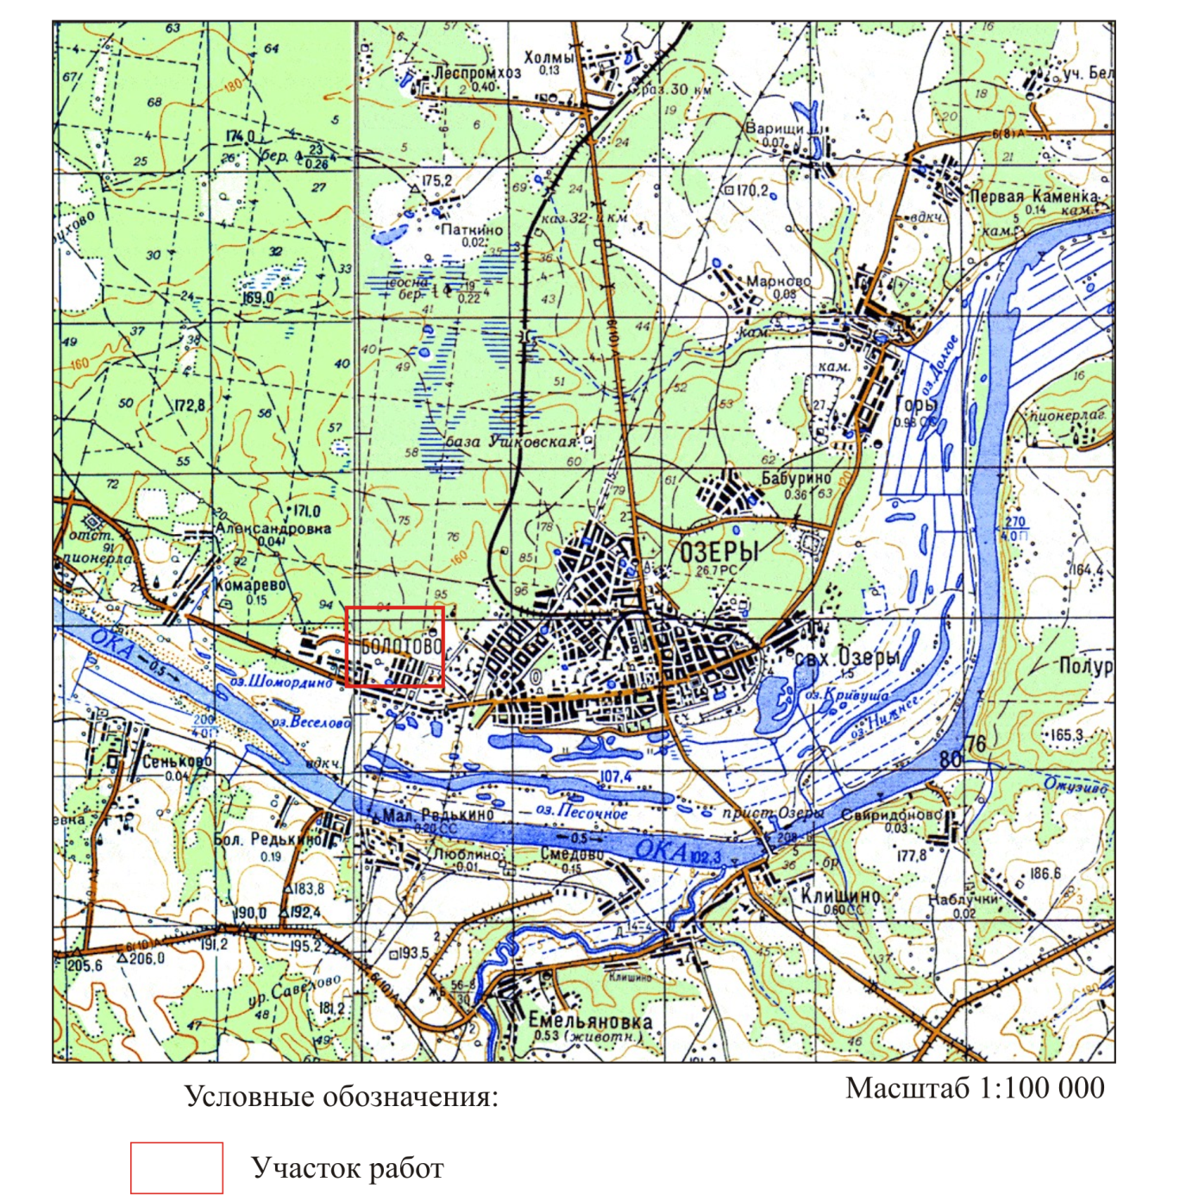

Рис.1.1 Обзорная карта района работ (Масштаб 1:100 000)
Районный центр – г. Озёры, находящийся в 135 км к юго-востоку от Москвы, является городом областного подчинения в Московской области. В марте 2015 г. г. Озёры приобрел статус административного центра городского округа Озёры с населением более 30 тыс. чел. (2019 г.).
Таблица 1.1
Географические координаты угловых точек участка недр
(система координат ГСК-2011)
Номер точки | Северная широта |  |  | Восточная долгота
 | Градусы | Минуты | Секунды | Градусы | Минуты | Секунды
1 | [градусы] | [минуты] | [секунды] | [градусы] | [минуты] | [секунды]
2 | [градусы] | [минуты] | [секунды] | [градусы] | [минуты] | [секунды]
3 | [градусы] | [минуты] | [секунды] | [градусы] | [минуты] | [секунды]
4 | [градусы] | [минуты] | [секунды] | [градусы] | [минуты] | [секунды]
Предварительные координаты места заложения проектной поисково-оценочной скважины №1 составляют [градусы, минуты, секунды] с.ш.; [градусы, минуты, секунды] в.д. (система координат ГСК-2011).
Основанием проведения поисково-оценочных работ на участке недр является лицензия МСК 111111 ВП от 05.05.2021 г. на пользование недрами выданная ООО «Водник» Департаментом по недропользованию по Центральному федеральному округу (Центрнедра) с целевым назначением: «геологическое изучение в целях поисков и оценки подземных вод, используемых для целей питьевого водоснабжения населения и абонентов, и технологического обеспечения водой предприятия». Дата окончания действия лицензии – 05.05.2026 г.

Краткие сведения о природно-климатических условиях района
Рельеф. В геоморфологическом отношении исследуемый район расположен на северо-восточном склоне Среднерусской возвышенности. Поверхность района равнинная, слабо наклонная к долине р. Оки. Абсолютные высоты рельефа местности рассматриваемой территории изменяются от 185 м на вершинах водоразделов до 102 - 115 м в долине р. Оки. Абсолютная отметка поверхности в пределах участка недр, включая предполагаемое место заложения проектируемой поисково-оценочной скважины, составляет 133 м.
Климат. Характеристика климатических условий приводится по данным метеостанции г. Москва. Рассматриваемый район характеризуется умеренно континентальным климатом, со среднегодовой температурой – 10,7⁰С. Зима начинается с середины ноября и длится приблизительно 4,5 месяца. Промерзание почвы начинается в ноябре и достигает обычно 1 м на закрытых участках и 1,5 м – на открытых. Лето умеренно тёплое, со среднемаксимальной температурой до +23,4⁰С.
Годовая сумма осадков в среднем равна 550 мм, из них до 400 мм выпадает в жидкой фазе, что важно для питания подземных вод. Среднемноголетняя величина испаряемости составляет около 60% к полному количеству осадков. Пополнение запасов подземных вод за счет талых и дождевых вод происходит весной (март – апрель) и осенью (сентябрь – октябрь).
Речные долины широкие, преимущественно с пологими террасированными склонами. Река Ока - основная водная артерия шириной 250-300 м, глубиной 3-5 м, скоростью течения 0,3-0,5 м/с. Остальные реки относятся к категории малых рек. Их ширина до 10 м при глубине до 1-1,5 м и скорости течения 0,1-0,4 м/с. Замерзают реки в ноябре - декабре, вскрываются в марте - апреле. Максимальный подъём уровня воды в реках бывает обычно в первой половине апреля. Подъём уровней по малым рекам равен 1,5-4 м., по р. Оке - от 5-6 м. до 10 м и более. Продолжительность паводка - до полумесяца по малым рекам и до 25-30 дней - по р. Оке. Среднегодовой модуль поверхностного стока рассматриваемой территории 5,4-5,9 л/с. км².

Особенности экономики и инфраструктуры района работ
Ранее основу экономики города составляло градопромышленное предприятие «Текстильный комбинат «Рабочий» (с 1991 года ЗАО «Текстильная фирма «Ока»), которое прекратило свое существование. В настоящее время, среди основных промышленных предприятий можно выделить – ОАО «Кондитерский комбинат «Озёрский сувенир» (производство конфет и кондитерских изделий), ЗАО «Озёрская промышленная компания» (производство промышленных холодильников), ООО «Стар-Натурдарм» (производство натуральных колбасных оболочек), ООО «ОМЗ» Озёрский механический завод (обработку металлических изделий). В городе работает филиал Лыткаринского завода оптического стекла (ОАО «ЛЗОС»). Среди инфраструктурных предприятий в городе расположены: МП «Теплосеть», МУП «Водоканал», МП «Озёрское городское кабельное телевидение», оптовая реализация замороженных продуктов - ООО «Морожель», пансионат «Ока» и санаторий «Озёры». Среди достопримечательностей г.Озёры – краеведческий музей, архитектурно-парковый ансамбль Сенницы (XVI—XVII вв.) графа Келлера, Троицкая церковь, дом сыновей М. Ф. Щербакова начало XX века, памятник природы «Нагорная дубрава» площадью 90 га и др. По данным 2020 г., численность населения города составила 24653 чел.
Город находится в стороне от федеральных автотрасс, на областной дороге, между городами Коломна и Ступино. Транспортные условия района характеризуются наличием тупиковой ветки железной дороги Казанского направления и сетью асфальтированных и грунтовых местных автодорог, соединяющих район с трассами М4 «Дон» и М5 «Урал».

Краткое обоснование необходимости проведения проектируемых видов поисково-оценочных работ на объекте
Необходимость проведения поисково-оценочных работ на участке недр обусловлена планируемой организацией ООО «Водник» системы водоснабжения предприятия, населения и абонентов. В настоящее время, сложившиеся условия с поставками воды из скважин городского водозабора, расположенного неподалеку от участка недр, не позволяют недропользователю должным образом предусмотреть организацию питьевого водоснабжения своих потребителей в полном объеме. В связи с этим, ООО «Водник» принято решение о получении лицензии на пользование недрами и организации поисково-оценочных работ на исследуемом участке.

Общая характеристика геологической изученности объекта

! Содержание раздела «Общая характеристика геологической изученности объекта» должно соответствовать п.24, 25, 26 Правил проектирования.

Пример:

Геолого-гидрогеологическая изученность района работ и объекта геологического изучения
Район проведения работ расположен в пределах листа N-37-IX (масштаба 1:200000), характеризуется достаточно большой (высокой) геолого-гидрогеологической изученностью и весь покрыт геологической и гидрогеологической съемкой масштаба 1:200 000 и 1:50 000. На территории пробурены сотни скважин, главным образом, гидрогеологических, эксплуатируемых в целях водоснабжения, довольно много структурных, картировочных, параметрических скважин, работают в течение десятков лет одиночные и групповые водозаборы.
Вся территория Московской области покрыта гравиметрической и аэромагнитной съемкой масштаба 1:200 000. Проведено точечное сейсмозондирование методом КМПВ. В рамках проведения работ для ГДП-200 (новая серия) вся Московская область покрыта высокоточной аэромагнитной съемкой масштаба 1:50 000.
Системное геологическое и гидрогеологическое изучение территории листа N-37-IX началось во второй половине 50-х годов. В 1957-1958 г.г. на листе была проведена комплексная геологическая съёмка масштаба 1:200 000 (Яковлев Б.А. и Розанова Ю.И., 1960 г.), по результатам которой в 1963 г. была составлена государственная геологическая карта масштаба 1:200 000 с объяснительной запиской.
Из наиболее значительных геолого-гидрогеологических исследований, выполненных здесь в прошлые годы, следует отметить следующие:
В 1967-1969 г.г. Тульской КГРЭ ПГО «Центргеология» была проведена гидрогеологическая съёмка масштаба 1:50 000 на территории листов N-37-41-42. В работе изучен и детально описан гидрогеологический разрез до верейского водоупора. В 1974-1977 г.г. на этих же листах были проведены опытно-производственные работы по групповой геологической съёмке масштаба 1:50 000 (Петренко Е. Ю. и др., 1977 г.), где детально был охарактеризован геологический разрез [45ф].
В 1978-1980 г.г. на территории листа N-37-IX проведена комплексная гидрогеологическая и инженерно-геологическая съёмка масштаба 1:200 000 (Бовенко В. А. и др., 1980 г.) [40ф]. В процессе проведения данной работы полевыми исследованиями, в том числе и бурением, была охвачена только северная часть территории листа. В пределах площадей, покрытых работами масштаба 1:50 000, они не проводились, а карты на эту площадь были составлены по фондовым материалам.
С 1995 по 2001 г.г. на территории листов N-37-VIII, IX, XV проходило геологическое, гидрогеологическое и инженерно-геологическое доизучение с эколого-геологическими исследованиями. Отчёт составлен, в основном, по фондовым материалам [45ф].
Работы по оценке запасов подземных вод на исследуемой территории были начаты во второй половине 60-х годов.
В 1967-1969 г.г. Московской геолого-гидрогеологической экспедицией были проведены работы по оценке эксплуатационных запасов подземных вод в пределах существующих и разведываемых водозаборов для г. Москвы, ЛПЗП и Московской области (Плотников В.С. и др., 1970 г.) [46ф]. В пределах района по результатам данной работы (протокол ГКЗ № 5935 от 01.04.1970 г.) были утверждены запасы подземных вод по месторождению (группе участков) Озёры в количестве 50 тыс. м³/сут., в т.ч. 25 тыс.м³/сут. по каширскому водоносному горизонту и 25 тыс.м³/сут. по алексинско-протвинскому водоносному горизонту.
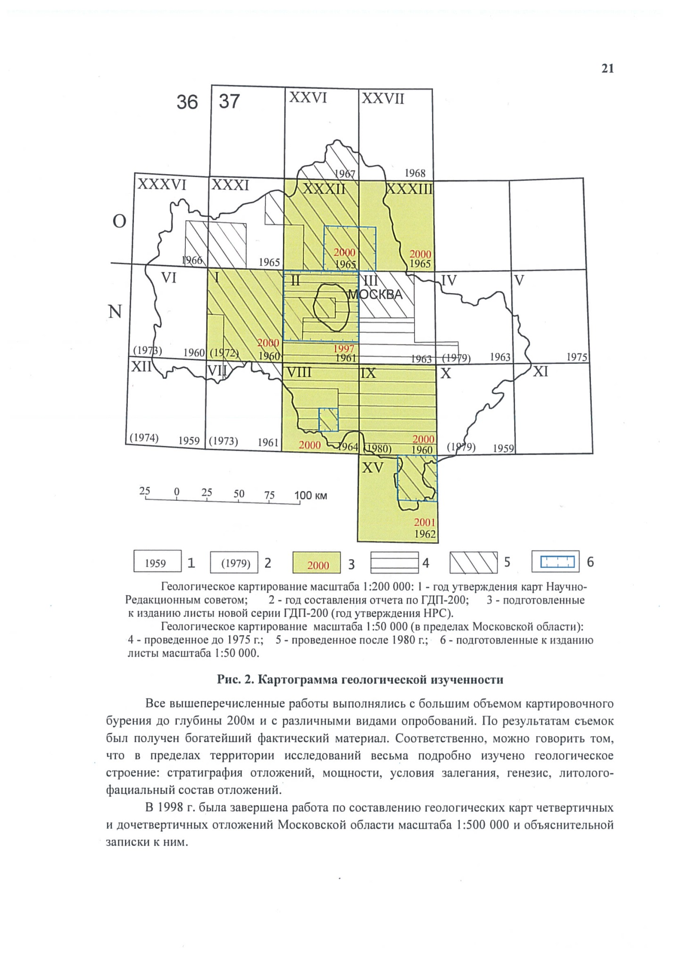

Рис. 2.1 Картограмма геологической изученности [41ф]
В 1968-1972 г.г. Рязанской ГРП в долинах рек Оки и Москвы, северо-восточнее района работ, проводилась разведка подземных вод для водоснабжения г. Коломны. По результатам работ подсчитаны и утверждены в ГКЗ запасы (протокол ГКЗ № 7121 от 27.02.74 г.) в объеме 70 тыс.м³/сут. по подольско-мячковскому водоносному горизонту и 29 тыс.м³/сут. по алексинско-протвинскому водоносному горизонту.
В 1972-1974 г.г. в связи с выявленным загрязнением подземных вод на действующих водозаборах г. Озёры, Рязанской ГРП была выполнена разведка подземных вод для водоснабжения города по участку, расположенному западнее городской черты, вверх по течению р. Оки [48ф]. По результатам работ по разведанному участку «Озёрский» (НТС ГУЦР протоколом № 53 от 18.11.1975 г.) были приняты запасы подземных вод в количестве 47,8 тыс. м³/сут., в том числе 27,2 тыс. м³/сут. по каширскому водоносному горизонту и 20,6 тыс.м³/сут. по алексинско-протвинскому водоносному горизонту. В связи со стоимостью сооружения проектного водозабора менее 500 тыс. рублей, в ТКЗ/ГКЗ запасы подземных вод не утверждались.
В 2002 г. ФГУП «Геоцентр-Москва» совместно с ЗАО «ГИДЭК» и ЗАО «Геолинк-Консалтинг» завершил работы по региональной переоценке эксплуатационных запасов пресных подземных вод Центральной части Московского артезианского бассейна (Московский регион) (Ефремов Д. И. и др., 2002 г. [41ф]). Разработана действующая геофильтрационная модель Московского региона с шагом сетки 1 км. Авторами этой работы выделены месторождения подземных вод (МПВ), в том числе Окско-Каширско-Озёрское, куда входит исследуемый участок. По результатам региональной переоценки Окско-Каширско-Озёрского МПВ запасы по каширскому водоносному горизонту оценены в размере 135,755 тыс. м³/сут., в т.ч. 88,904 тыс. м³/сут. по категории не ниже С₁, 0,047 тыс. м³/сут. по категории С₂ по участкам месторождения и 46,804 тыс. м³/сут по категории С₂ по всей площади месторождения. Запасы подземных вод по данной работе утверждены не были.
В последующие годы по ряду участков Окско-Каширско-Озёрского МПВ: «Североступинский», «Западно-Каширский», «Корыстовский», «Руновский», «Хитровский» были утверждены запасы подземных вод. Суммарное количество утверждённых после 2002 года запасов Окско-Каширско-Озёрского МПВ (по вышеперечисленным участкам) составило 6,269 тыс. м³/сут. Все запасы утверждены по категории В.
Исследуемый участок недр ООО «Водник» входит в состав ранее разведанного участка «Озёрский» (НТС ГУЦР протоколом № 53 от 18.11.1975 г.) в составе Окско-Каширско-Озерского МПВ, но в последующий период переоценка запасов подземных вод с их утверждением на данном участке не проводилась.
Модуль прогнозных ресурсов для Озёрского района составляет 1,6 л/с/км².
Месторождения и водозаборные участки района работ с утвержденными запасами подземных вод приведены на рисунке 2.2.
Запасы подземных вод на лицензионном участке ранее не оценивались и не утверждались. Месторождения полезных ископаемых на указанной территории отсутствуют.
Таким образом, материалы, имеющиеся по району работ, позволили предусмотреть на участке комплекс работ по выявлению, изучению и оценке запасов подземных вод для питьевого водоснабжения населения и абонентов, и технологического обеспечения водой предприятия, определиться с видом и объёмом поисково-оценочных работ.

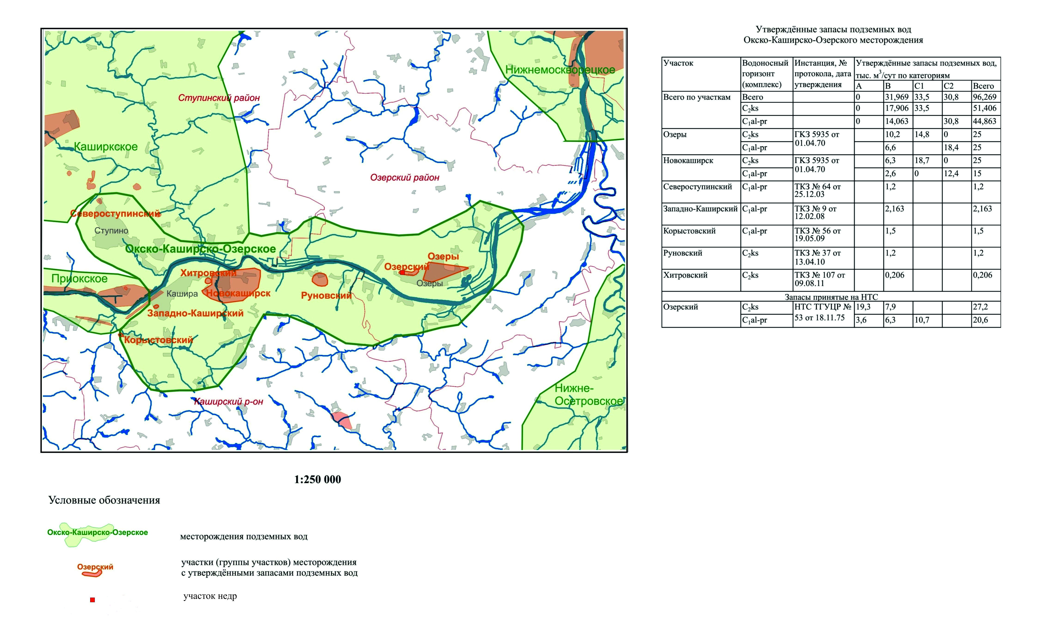

Рис. 2.2 Месторождения и участки с утвержденными запасами подземных вод района работ [44ф]

Геологическое строение и гидрогеологические условия района участка работ
Описание геолого-гидрогеологических условий рассматриваемой площади приводится по материалам ранее проведенных разведочных работ на исследуемой территории [39ф,40ф,41ф,43ф,44ф], а также по данным геологического, гидрогеологического и инженерно-геологического доизучения района, выполненного в период с 1995 по 2001 г.г. [45ф].

Геологическое строение района участка работ
В геологическом строении исследуемой площади, расположенной в пределах листа N-37-IX, принимают участие отложения каменноугольной, юрской, меловой, неогеновой и четвертичной систем (Граф. прил. 1).
Каменоугольная система (С)
Каменноугольная система представлена отложениями нижнего и среднего отделов, повсеместно распространенными на рассматриваемой территории, и сложенными, преимущественно, карбонатными породами морского бассейна нормальной солености. Однако, дважды на рубеже турнейского и визейского веков и в конце нижнего отдела каменноугольного периода имели место длительные континентальные перерывы, которые привели к выпадению значительных толщ осадков.
Нижний отдел (С₁)
Серпуховской ярус
Представлен нижним и верхним подъярусами. В составе нижнего выделяются тарусская и стешевская свиты, верхнего – протвинская свита.
Тарусская свита (C₁tr) повсеместно развита на рассматриваемой территории. Залегает со стратиграфическим несогласием на веневской (визейский ярус), сложена темно-серыми мергелевидными глинистыми известняками, чередующимися с известняками светлыми крепкими криноидными, крупнокристаллическими. Мощность свиты 8-17 м.
Стешевская свита (C₁st) согласно перекрывающая тарусскую, повсеместно развита в районе работ. Представлена вверху глинами зеленовато-желтыми, лиловатыми и серыми и внизу – известняками серыми глинистыми, мелкокристаллическими, с прослоями (до 1-2 м) доломитов и глин с обильной фауной. Общая мощность свиты составляет до 16 м.
Протвинская свита (C₁pr) повсеместно развита в районе работ. Свита представлена известняками белыми, мелкокристаллическими, сильно перекристаллизованными, в основании окремнелыми, с прослоями крупнокристаллических криноидных известняков или серых глин. Мощность свиты достигает до 6 м.
Средний отдел (С₂)
Московский ярус
В составе отложений московского яруса выделяются два подразделения: нижний подъярус (верейская и каширская свиты) и верхний подъярус (подольская и мячковская свиты). Суммарная мощность отложений яруса достигает 130-140 метров.
Отложения Верейской свиты (C₂vr) со значительным размывом и незначительным угловым несогласием залегают на отложениях нижнего карбона. Отложения свиты развиты повсеместно. Представлена преимущественно красноцветными, алевритовыми, известковыми глинами. Мощность свиты составляет от 17 до 22 м.
Каширская свита (С₂kš) залегает на отложениях верейской свиты со стратиграфическим несогласием и развита практически повсеместно за исключением участков в долине р. Оки и Бол. Смедово, где она частично размыта. Каширская свита расчленяется на следующие подсвиты: нарскую, лопасненскую, ростиславскую и смедвинскую.
Нарская подсвита (С₂nr) сложена доломитовыми мергелями, доломитами, реже – глинами Мощность подсвиты – до 27 м (полная мощность).
Лопасненская подсвита (С₂lp) развита повсеместно за исключением долин и палеодолин. В основании залегает хатунская (C₂ht) терригенная пачка. В большинстве разрезов обычно нижняя часть пачки сложена глинами, а верхняя песками. Местами весь разрез отложений сложен песками. Мощность пачки составляет 4-6 м. Вверху подсвиты залегает карбонатная пачка, сложенная органогенно-детритовыми известняками, мощностью 18-40 м.
Смедвинская подсвита (С₂sm) согласно залегает на лопасненской подсвите. Развита на всей территории водоразделов. В основании подсвиты залегает выдержанная терригенная ростиславльская пачка (С₂rst) сложенная глинами, мощностью 5-9 м. Сверху ростиславльская пачка перекрыта доломитами мощностью до 10 м.
Подольская свита (C₂pd) залегает c незначительным размывом на породах смедвинской подсвиты. Свита занимает водораздельные пространства. Отложения свиты представлены тонко- и мелкокристаллическими известняками с маломощными прослоями карбонатных глин и мергелей. Мощность свиты изменяется от первых метров на участках выклинивания пород до 30-40 метров.
Мячковская свита (C₂mc) развита на большей части исследуемой территории. Свита представлена известняками органогенными, с прослоями доломитизированных известняков и мергелей. Мощность свиты до 40 м.
Юрская система (J)
Отложения юрской системы развиты в центральной и северной частях района работ. Они трансгрессивно, с несогласием залегают на эродированной поверхности каменноугольных образований. Разрез системы представлен отложениями среднего и верхнего отделов – батским, келловейским и титонским ярусами. Нижняя часть разреза сложена чередованием тонко- и мелкозернистых, глинистых песков и глин, и встречается только в самых глубоких частях доюрского рельефа на севере описываемой территории. Верх разреза сложен темно-серыми и чёрными, алевритистыми, слабо песчанистыми, жирными, плотными глинами. Суммарная мощность отложений достигает 30 м.
Меловая система (К)
Меловые отложения развиты на описываемой площади фрагментарно, на водоразделах. Меловая система представлена берриасским, валанжинским, готеривским, барремским и аптским ярусами, литологически преимущественно песками, и в меньшей степени глинистыми отложениями, суммарная мощность которых достигает 11 м.
Неогеновая система (N)
Неогеновые отложения выполняют эрозионные ложбины, врезанные в отложения карбона. Представлены отложения песками с большим количеством глинистых прослоев. Общая мощность неогеновых отложений на отдельных участках может достигать 25 м.
Четвертичная система (Q)
Четвертичные отложения на рассматриваемой территории распространены почти повсеместно. Отсутствуют они лишь на отдельных незначительных по площади участках крутых склонов речных долин, оврагов и балок. Представлены они коричневато-серыми суглинками и супесями с относительно небольшим содержанием гравия, гальки и валунов. В составе аллювия долины р. Оки преобладают пески разной зернистости. Общая мощность четвертичного покрова 5-10 м, но может достигать 20 м и более.

Тектоника
В тектоническом плане район работ приурочен к южному крылу Московской синеклизы в пределах Тульской моноклинали. Кровля кристаллического фундамента и отложения осадочного чехла погружаются в северо-восточном направлении к центру синеклизы.
К границам ступеней и участкам сочленения этих структур приурочены линейные зоны повышенной трещиноватости. Заложение зон происходило в период формирования кристаллического фундамента и осадочного чехла. В настоящее время они продолжают унаследовано развиваться, что находит отражение в современном рельефе и текущих геологических процессах.
В современном структурном плане зоны повышенной трещиноватости максимально сконцентрированы в пределах долин рек: Ока, Лопасня, Киреевка, Вихорна, Каширка, Ситня. Они довольно четко оконтуривают участки, минимально затронутые тектоническими процессами.
Все это, в конечном итоге, определяет гидрогеологические условия зоны интенсивного водообмена правобережного водораздельного пространства р. Оки.

Гидрогеологические условия района расположения участка недр
Исследуемый район приурочен к Московскому артезианскому бассейну платформенного типа, с глубоко залегающим фундаментом и региональным распространением выдержанных по мощности и строению водоносных горизонтов и комплексов, разделенных водоупорами.
Участок работ расположен в южной части Московского артезианского бассейна и характеризуется сплошным распространением каменноугольных отложений, к которым приурочены водоносные горизонты, являющиеся основным источником водоснабжения населения и предприятий.
Особенностью гидрогеологических условий описываемого района является наличие р. Оки с её долиной, врезающейся в отложения карбона. В долине р.Оки, протекающей по ослабленной тектонической зоне за счёт повышенной трещиноватости и закарстованности водовмещающих пород отмечаются достаточно высокие фильтрационные свойства каменноугольных водоносных горизонтов.
Исходя из литолого-фациальных особенностей и стратиграфического принципа деления, в пределах района работ выделяются следующие гидрогеологические подразделения (Граф. прил.2, 3):
– водоносный четвертичный комплекс (Q);
– водоносный неогеновый терригенный горизонт (N);
– водоносный волжско-альбский терригенный комплекс (J₂v-K1al);
– водоупорный келловей-киммериджский (верхнеюрский) терригенный горизонт (Jk-km);
– водоносный бат-келловейский терригенный горизонт (J₂bt-k);
– водоносный подольско-мячковский карбонатный горизонт (C₂pd-mc);
– водоупорный ростиславльский терригенный горизонт (C₂rst);
– водоносный каширский карбонатный комплекс (С₂ks);
– водоупорный верейский терригенный горизонт (C₂vr);
– водоносный алексинско-протвинский терригенно-карбонатный комплекс (C₁al-pr.)
Водоносный четвертичный комплекс (Q)
Водоносный четвертичный комплекс распространен в районе повсеместно. Выделяемые в четвертичной толще водоносные горизонты, вследствие фациальной изменчивости пород и отсутствия выдержанных региональных водоупоров, часто находятся в сложной связи между собой, с поверхностными водами и дочетвертичными водоносными горизонтами. Основным источником их питания являются атмосферные осадки.
Четвертичный комплекс сложен песчано-глинистыми породами. Водообильность комплекса невысокая. Подземные воды гидрокарбонатные, их качество изменяется в зависимости от атмосферных осадков, режима подземных вод и техногенной нагрузки. Воды четвертичных отложений подвержены загрязнению и не представляют интереса для централизованного водоснабжения. Эксплуатируются четвертичные водоносные горизонты местным населением с помощью колодцев.
Водоносный неогеновый терригенный горизонт (N)
Водоносный неогеновый терригенный горизонт имеет незначительное распространение на водоразделах и выходит на поверхность в восточной и юго-восточной части района. Водосодержащими породами являются мелкозернистые, слабоглинистые пески, мощностью до 5-6 м. Нижним водоупором служат юрские глины. Водоносный горизонт безнапорный, глубина залегания статического уровня от 0,7 до 10 м, водообильность отложений характеризуется удельными дебитами не более 0,9 л/с. По химическому составу воды гидрокарбонатные, кальциевые с минерализацией 0,2 – 0,4 г/л. Для водоснабжения горизонт не используется из-за своей незащищенности от техногенного загрязнения.
Водоносный волжско-альбский терригенный комплекс (J₂v-K₁al)
Водоносный волжско-альбский терригенный комплекс имеет ограниченное распространение, в основном в южной части района работ. Водовмещающими породами являются мелкозернистые пески, коэффициент фильтрации которых от 0,3 до 3,3 м/сут. Мощность водоносного комплекса достигает 20 м. На преобладающей площади своего распространения водоносный комплекс перекрывается отложениями донской морены и подстилается келловей-киммериджскими глинами.
Водоносный комплекс содержит грунтовые воды или межпластовые, залегающие на глубинах от 8 до 20 м, дренируется комплекс по долинам рек и крупных оврагов, где имеются источники с дебитами 0,1-0,8 л/с. Питание происходит за счёт инфильтрации атмосферных осадков и перетекания из вышележащих горизонтов. Для водоснабжения водоносный комплекс не используется.
Водоупорный келловей-киммериджский (верхнеюрский) терригенный горизонт (Jk-km)
Водоупорный келловей-киммериджский (верхнеюрский) терригенный горизонт распространён на ограниченных площадях, на водораздельных пространствах. Водоупор приурочен к келловейскому и верхнему отделу оксфордского яруса средней юры. Водоупорные породы представлены алевритистыми глинами, иногда жирными, сажистыми. Мощность водоупора варьирует от 4-5 м до 20 м.
Водоносный бат-келловейский терригенный горизонт (J₂bt-k)
Водоносный бат-келловейский терригенный горизонт на описываемой территории имеют ограниченное распространение. Представлен горизонт песками с прослоями супесей и песчанистых глин. Мощность горизонта достигает 22 м. Воды горизонта гидравлически связаны с водами каширского водоносного комплекса. Горизонт имеет малую водообильность, для централизованного водоснабжения не используется.
Водоносный подольско-мячковский карбонатный горизонт (C₂pd-mc)
Водоносный подольско-мячковский карбонатный горизонт на территории района имеет почти повсеместное распространение, за исключением долин р. Оки и её притоков, где он в основном размыт. Водосодержащими породами являются трещиноватые известняки и доломиты мячковской, подольской свит и смедвинской подсвиты каширской свиты. Глубина залегания кровли горизонта изменяется от 5 м в долине р. Оки до 50 м на водоразделах. Мощность горизонта в среднем составляет 30-40 м, уменьшаясь до 10-25 м в долине Оки. Перекрывается горизонт юрскими водоупорными глинами, на участках размыва по долине Оки – четвертичными отложениями, подстилается повсеместно ростиславльскими глинами. Горизонт напорный, за исключением участков по долинам рек, где отсутствует водоупорное перекрытие. Величина напора достигает 20 м. Абсолютные отметки уровня изменяются от 100 до 135 м. Подземный поток направлен к долинам рек Ока и Москва, где происходит разгрузка подземных вод в аллювий. Водообильность горизонта неравномерная, наиболее высокая – в долине р. Оки, так при разведке подземных вод для водоснабжения г. Коломны дебиты скважин составляли 25,7 – 37,6 л/с, в то время как дебиты скважин на водоразделах составляют от 0,5 до 2,2 л/с. Питание горизонта происходит за счёт инфильтрации атмосферных осадков и перетекания из вышележащих горизонтов. Воды горизонта пресные гидрокарбонатные кальциевые и магниевые с минерализацией 0,2 – 0,5 г/л. В районе работ подольско-мячковский горизонт является одним из основных источников централизованного водоснабжения.
Водоупорный ростиславльский терригенный горизонт (C₂rst)
Водоупорный ростиславльский терригенный горизонт приурочен к нижней части смедвинской подсвиты каширской свиты. Горизонт распространен повсеместно, за исключением небольших участков в долине р. Оки. Водоупорные породы представлены жирными карбонатными глинами мощностью 6-9 м. Водоупор относительно надёжно отделяет воды подольско-мячковского горизонта от вод каширского водоносного комплекса.
Водоносный каширский карбонатный комплекс (С₂ks)
Водоносный каширский карбонатный комплекс приурочен к лопасненской и нарской карбонатным подсвитам каширской свиты среднего отдела каменноугольной системы. Водовмещающие породы представлены известняками и доломитами, содержащими редкие прослои и линзы плотных мергелей и глин, мощностью 0,1–0,5 м, иногда 1,5–2,0 м. В средней части водоносного комплекса среди карбонатных пород прослеживается толща пестроцветных глин и алевритов мощностью 2-5 м, которая является относительно водоупорным хатунским терригенным горизонтом (C₂ht) и разделяет между собой нарский (C₂nr) и лопасненский (C₂lp) водоносные карбонатные горизонты. Каширский водоносный комплекс распространен на всей территории района и залегает под ростиславльскими глинами, и местами по долине р. Оки под четвертичными отложениями. В подошве комплекса залегают глинистые отложения верейского водоупора. Кровля горизонта залегает на глубинах от 6 – 8 м в долине р. Оки до 80-90 м на водоразделах. Мощность каширского водоносного комплекса изменяется от 10–12 м в переуглублённых частях долины Оки до 55 – 57 м на водоразделах, в среднем составляя 45 м.
Комплекс характеризуется весьма неравномерной водообильностью, как правило невысокой, за исключением долины р. Оки. По району водопроводимость комплекса составляет от 50 до 350 м²/сут, увеличиваясь в долине Оки на порядок, до 1 – 3 тыс. м²/сут.
Каширский водоносный комплекс практически на всей территории напорный, за исключением долины р. Оки, где он дренируется рекой и приобретает безнапорный характер. Основное направление потока подземных вод – к долине р. Оки, на территории крупных водозаборов (г. Озёры) наблюдаются изменения направления и градиентов потока за счёт эксплуатации и формирования депрессионных воронок местного масштаба. Пьезометрические уровни расположены на отметках от 105 – 115 м на водоразделах до 100 - 102 м в долине Оки.
Питание комплекса осуществляется за счёт инфильтрации атмосферных осадков и поверхностных вод. Наиболее благоприятные условия для питания комплекса в долине р.Оки, где известняки залегают под аллювием.
Воды горизонта гидрокарбонатные кальциево-магниевые с минерализацией 0,3 – 0,5 г/л, с общей жесткостью 5 – 7 мг-экв/л. Содержание железа колеблется в интервале 0,1 – 0,3 мг/л, фтора 0,2 – 0,9 мг/л.
Водоупорный верейский терригенный горизонт (C₂vr)
Водоупорный верейский терригенный горизонт приурочен к отложениям верейской свиты среднего карбона. Водоупорные породы представлены плотными известковистыми глинами. В толще глин встречаются маломощные линзы известняков, песчаников, реже песков, но данные прослои в целом не снижают высоких водоупорных свойств горизонта. Мощность водоупора довольно выдержана и составляет 17-22 м.
Водоносный алексинско-протвинский терригенно-карбонатный комплекс (C₁al-pr)
Водоносный алексинско-протвинский терригенно-карбонатный комплекс имеет повсеместное распространение. Водовмещающими породами являются известняки, доломиты с прослоями аргиллитоподобных глин, песчаников в различной степени трещиноватые, кавернозные и раздробленные до состояния щебня и муки. В состав алексинско-протвинского водоносного комплекса входят: водоносный протвинский карбонатный горизонт, водоупорный стешевский карбонатно-терригенный горизонт, водоносный алексинско-тарусский терригенно-карбонатный водоносный комплекс. Полная мощность комплекса достигает 70 – 80 м. Водоносный комплекс повсеместно перекрывается верейскими отложениями, подстилается бобриковско-тульскими глинами и песками.
Водоносный комплекс напорный, уровень подземных вод располагается на абсолютных отметках 105 – 115 м. Водообильность горизонта изменчива, удельные дебиты колеблются от 0,3 до 1,15 л/с/м. Значения коэффициента водопроводимости изменяются от 100 до 750 м²/сут. с общим увеличением к долине р. Оки. По химическому составу воды относятся к гидрокарбонатному и сульфатно-гидрокарбонатному кальциево-магниевому типу, с сухим остатком 0,5 – 0,8 г/л.

Существующее водоснабжение района работ
Проведение поисково-оценочных работ проектируется в районе с высокой степенью геолого-гидрогеологической изученности, в районе с развитой сетью существующих скважин.
В Московском регионе, в том числе Озёрском районе, режим фильтрации и характер залегания подземных вод каменноугольных водоносных горизонтов (комплексов) формируется в значительной степени под воздействием регионального интенсивного водоотбора. Централизованное водоснабжение населения, промышленных, сельскохозяйственных и других объектов района базируется на использовании подземных вод подольско-мячковского горизонта, каширского водоносного комплекса, среднекаменноугольного (совместно эксплуатируемых водоносных подольско-мячковского горизонта и каширского комплекса) и алексинско-протвинского водоносных комплексов.
Общее количество существующих в настоящее время скважин на территории района составляет 83, из которых 57 скважин эксплуатируют каширский водоносный комплекс, 7 скважин – алексинско-протвинский; 3 скважины – среднекаменноугольный, 16 скважин – подольско-мячковский. Карта фактического материала района работ приводится на Граф. прил.4.
Основным эксплуатируемым водоносным комплексом для питьевого и, частично, технического водоснабжения исследуемой территории является каширский водоносный комплекс. В пределах исследуемой территории отбор из каширского водоносного комплекса ведется 57 скважинами, с общим водоотбором 20681 м³/сут. (по данным 2020 г).
Суточный водоотбор из скважин изменяется в широком диапазоне – от 5-40 до 1000-3000 м³/сут. Минимальный водоотбор отмечается по скважинам, обеспечивающих водой оздоровительные лагеря, садоводческие товарищества, небольшие деревни и фермы, в пределах 5-10 – 100 м³/сут. Максимальный водоотбор осуществляется эксплуатационными скважинами крупных производственных предприятий (ВКХ, воинские части, промышленные предприятия). По фондовым источникам отмечается, что положение уровней подземных вод каширского водоносного комплекса за время работы скважин района работ практически не изменилось.
Водоотбор подземных вод из нижележащего алексинско-протвинского водоносного комплекса в районе участка работ составляет от 140 м³/сут. до 600 м³/сут. Амплитуда колебания уровня подземных вод незначительна, и носит сезонный характер.
Можно предположить, что гидродинамический режим целевого каширского и алексинско-протвинского водоносных комплексов в районе работ является близким к установившемуся.
Ближайшим и единственным к лицензионному участку потребителем подземных вод является действующий городской водозабор г. Озёры (ВЗУ №1), с суммарным фактическим водоотбором из действующих скважин в пределах участка работ около 3,7 тыс. м³/сут., который осуществляет питьевое и техническое водоснабжение города.
Водозабор МУП «Водоканал» г. Озёры (ВЗУ №1)
Участок недр
Скв.№1
ВЗУ №1, пл.1
ООО «Водник»
ВЗУ №1, пл.2
ВЗУ №1, пл.3
150 м
100 м
100 м
Городской групповой водозабор (ВЗУ №1) состоит из 9 скважин, расположенных на 4 площадках (5 скважин оборудованы на каширский водоносный комплекс; 4 скважины – на алексинско-протвинский водоносный комплекс). Из них 2 скважины рабочие и 1 – резервная (на каширский водоносный комплекс) и 2 – не введены в эксплуатация на каширский водоносный комплекс, 4 скважины, оборудованные на алексинско-протвинский водоносный комплекс и законсервированы.

Рис. 2.3 Схема расположения участка недр и водозабора-аналога [47ф]

Скважина №212-88(1)/ГВК 46217838 – пробурена в период с 14.04.1988 г. по 27.04.1988 г. организацией Трест «Промбурвод» Московский участок, глубиной 75 м. Бурение скважины проведено роторным способом буровой установкой 1БА-15В на каширский водоносный комплекс. Конструкция скважины и основные сведения приведены в табл.2.1. Скважина оборудована погружным насосом марки ЭЦВ12-160-65Н, установленным на глубину 60,0 м.
С 2019 г. величина водоотбора не опускалась ниже 2 тыс. м³/сут. В период с 2019 по 2020 г.г. водоотбор составил 2256 м³/сут.
В 2019 г. уровень подземных вод в скважине составил 38,94 м (абс. отм. 102,06 м). Положение уровня можно охарактеризовать, как стабильное, что может говорить об установившемся гидродинамическом режиме.
Скважина №213-88(2)/ГВК46217839 – пробурена в 1988 г. организацией Трест «Промбурвод» Московский участок, глубиной 155 м. Конструкция скважины и основные сведения приведены в табл.2.1. Скважина оборудована на эксплуатацию алексинско-протвинского водоносного комплекса. Скважина законсервирована.
Скважина №214-88(4)/ГВК46217840 – пробурена в 1988 г. организацией Трест «Промбурвод» Московский участок, глубиной 150, м. Скважина оборудована на эксплуатацию алексинско-протвинского водоносного комплекс. Конструкция скважины и основные сведения приведены в табл.2.1. Скважина законсервирована.
Скважина № 370/ГВК46208942 – пробурена в 1975 г. организацией Трест «Промбурвод» Московский участок. Бурение скважины проведено ударно-канатным способом станком УКС-22. Скважина оборудована на эксплуатацию каширского водоносного комплекса. Глубина скважины, по паспортным данным составляет 95,0 м. Конструкция скважины и основные сведения приведены в таблице 2.1. Скважина оборудована погружным насосом марки ЭЦВ10-120-60Н, установленным на глубину 60,0 м.
В период с 2019 по 2020 г.г. водоотбор из скважины № 370/ГВК46208942 составил от 160 м³/сут. до 1500 м³/сут. В 2019 г. уровень подземных вод по результатам замеров (18.01.2019 г.) составил 37,13 м.
Таким образом, разведочно-эксплуатационными скважинами городского водозабора ВЗУ №1 эксплуатируются подземные воды каширского и алексинско-протвинского водоносных терригенно-карбонатных комплексов, вскрытых на глубинах от 33 до 155 м. Дебиты скважин в пределах участка работ изменяются от 16,6 л/с до 27,7 л/с, при понижениях от 2,5 м до 4,5 м. Удельные дебиты составляют от 4,4 л/с/м до 11,5 л/с/м.
За период эксплуатации городского водозабора статические уровни в скважинах не претерпели значительных изменений, и составили в абсолютных отметках – от 100 до 103 м. Подземные воды относятся к зоне активного водообмена с величиной сухого остатка 0,4-0,6 г/л.
По химическому составу подземные воды водоносного каширского карбонатного комплекса в районе исследования гидрокарбонатные, магниево-кальциевые. По величине активной реакции рН воды классифицируются, как слабощелочные, нейтральные (рН=7,0-7,8 ед.). Общая жёсткость отбираемой воды составляет до 7 ммоль/м³, что характеризует воды по степени жёсткости, как умеренные (Табл.2.2).
Можно предположить, что воды не подвержены загрязнению азотосодержащими и органическими соединениями. Содержание нитратов – от 3 до 36 мг/л, нитритов – не более 0,01 мг/л, аммония – не более 0,1 мг/л. Фенолы, нефтепродукты и поверхностно активные вещества содержатся на один-два порядка ниже предельно-допустимых концентраций (ПДК) или не обнаруживаются. Величина перманганатной окисляемости составляет 0,5 – 1,4 мгО₂/л. По отдельным пробам отмечается повышенная цветность воды – до 7 градусов.
Микрокомпонентный состав вод каширского водоносного карбонатного комплекса в районе работ характеризуется содержанием железа до 0,3 мг/л (в среднем – 0,1 мг/л), марганца – до 0,03 мг/л, фторидов 0,2-0,9 мг/л, бария – 0,06 мг/л, бора – 0,04 мг/л, лития – 0,009 мг/л, стронция – в среднем 4,1 мг/л.

Таблица 2.1
Каталог эксплуатационных на воду скважин, расположенных на территории района работ (ближайших к участку недр)
№  п/п | Номер скв. по паспорту (номер по ГВК);  Глубина скважины,  м | Местополо-жение скважины, год бурения скважины | Абс.  отметка устья скв.,  м | Интервал  залегания, литология, возраст водовмещ. пород эксплуатируемых отложений | На период бурения |  |  | Конструкция скважины |  | Насос, глубина установка  Химический  тип вод
 |  |  |  |  | Глубина залегания стат. уровня, м | Дебит  л/с  пони-жение,  м | Уд. дебит, л/с∙  м | d обсадных труб,мм  Глубина установки, м | d фильтра, мм  Интервал  установки, от-до, м
1 | 2 | 3 | 4 | 5 | 6 | 7 | 8 | 9 | 10 | 11
1. | 212-88(1)  (46217838)  75,0  (рабочая) | г.Озёры  ВЗУ-1,  площадка 1  1988 г. | 141,0 | 44,3-75,0  Известняки  С₂ks | 38,5 | 27,7  2,5 | 11,1 | 630,529,426  0,0-23,0;  0,0-37,0;  0,0-46,0 | 377  37,0-75,0  рабочая часть 47,0-75,0 | ЭЦВ12-160-65Н, гл.60 м  Гидрокарбонатная, кальциево-магниевая  (М=0,6 г/л)
2. | 213-88(2)  (46217839)  155  (законсервирована) | г.Озёры  ВЗУ-1,  площадка 1  1988 г. | 140,0 | 106,5-155,0  Известняки  C₁al-pr | 34,0 | 16,6  3,75 | 4,43 | 530,426,325  0,0-7,0;  0,0-42,0;  0,0-107,0  Отстойник 153,0-155,0 | 219  102,0-155,0  рабочая часть 107,0-153,0 | Гидрокарбонатная, кальциево-магниевая  (М=0,6 г/л)
3. | 214-88(4)  (46217840)  150  (законсервирована) | г.Озёры  ВЗУ-1,  площадка 2  1988 г. | 137,5 | 95,0-150,0  Известняки  C₁al-pr | 37,0 | 17,5  7,0 | 2,5 | 530,426,325  0,0-5,0;  0,0-37,0;  0,0-98,0 | 219  95-150  Рабочая часть 98,0-150,0 | Гидрокарбонатная, кальциево-магниевая  (М=0,6 г/л)
4. | 3(370)  (46208942)  95,0  (рабочая) | г.Озёры  ВЗУ-1,  площадка 2  1988 г. | 137,5 | 17,0-70,0  Известняки  С₂ks | 36,0 | 33,3  6,4 | 5,19 | 630,529,426  0,0-11,0;  0,0-30,0;  0,0-48,0  Отстойник 70,0-95,0 | 273  43,0-95,0  рабочая часть 43,0-70,0 | ЭЦВ10-120-60Н, гл.60 м  Гидрокарбонатная, кальциево-магниевая  (М=0,6 г/л)
5. | ВЗУ-1/4  85,0  (не введена в экспл.) | г.Озёры  ВЗУ-1,  площадка 4  1988 г. | 134,0 | 37,0-77,0  Известняки  С₂ks | 33,0 | 15,4  3,0 | 5,13 | 630,529,426  0,0-8,0;  0,0-22,0;  0,0-31,0 | 273  28-85 | Гидрокарбонатная, кальциево-магниевая  (М=0,5 г/л)

Анализ химического состава подземных вод продуктивного водоносного каширского карбонатного комплекса, эксплуатируемого скважинами исследуемого района, показал, что по основным показателям подземные воды отвечают питьевым требованиям СанПиН 2.1.3684-21 «Санитарно-эпидемиологические требования к со-держанию территорий городских и сельских поселений, к водным объектам, питьевой воде и питьевому водоснабжению, атмосферному воздуху, почвам, жилым помещениям, эксплуатации производственных, общественных помещений, организации и проведению санитарно-противоэпидемических (профилактических) мероприятий» и СанПиН 1.2.3685-21 «Гигиенические нормативы и требования к обеспечению безопасности и (или) безвредности для человека факторов среды обитания».
Таблица 2.2
Химический состав подземных вод водоносного каширского карбонатного комплекса района работ
№ п/п | Показатель (ед. изм.) | ПДК | Район работ (2020 - 2021 г.)
 |  |  | Кол-во опред. | Результат анализа
 |  |  |  | Мин. | Макс. | Среднее
Обобщённые показатели и макрокомпоненты
1 | pH (ед) | 6-9 | 7 | 6,8 | 7,8 | 7,43
2 | Минерализация (мг/л) | 1000 | 1 | 522 | 522 | 522
3 | Сухой остаток (мг/л) | 1000 | 6 | 230 | 539,2 | 388,2
4 | Жесткость общая (мг-экв/л) | 7 | 7 | 5,19 | 7 | 6,11
5 | Окисл. перм. (мгО₂/л) | 5 | 5 | 0,56 | 1,39 | 0,82
6 | Нефтепродукты (мг/л) | 0,1 | 3 | 0,005 | 0,05 | 0,035
7 | ПАВ (мг/л) | 0,5 | 3 | 0,025 | 0,025 | 0,025
8 | Фенолы (мг/л) | 0,001 | 3 | 0,0005 | 0,005 | 0,0035
9 | Мутность(мг/л) | 2,6 | 5 | 0 | 1,28 | 0,41
10 | Цветность (град.) | 20 | 5 | 0 | 7 | 2,41
11 | Запах (балл) | 2 | 5 | 1 | 1 | 1
12 | Привкус (балл) | 2 | 0 | - | - | -
13 | Кальций, Ca (мг/л) | - | 5 | 81 | 108,21 | 97,32
14 | Магний, Mg (мг/л) | 50 | 5 | 15,8 | 28 | 22,14
15 | Натрий, Na (мг/л) | 200 | 2 | 7,8 | 8,89 | 8,34
16 | Калий, K (мг/л) | - | 2 | 2,5 | 2,7 | 2,6
17 | Гидрокарбонат, HCO₃ (мг/л) | - | 1 | 337 | 337 | 337
18 | Сульфат, SO₄ (мг/л) | 500 | 6 | 2,4 | 46 | 21,93
19 | Хлорид, Cl (мг/л) | 350 | 6 | 1,5 | 46,5 | 25,11
Микрокомпоненты
20 | Алюминий, Al (мг/л) | 0,5 | 3 | 0,002 | 0,15 | 0,1
21 | Аммоний, NH₄ (мг/л) | 1,5 | 3 | 0,05 | 0,1 | 0,066
22 | Барий, Ba (мг/л) | 0,7 | 3 | 0,06 | 0,062 | 0,061
23 | Бериллий, Be (мг/л) | 0,0002 | 1 | 0,00001 | 0,00001 | 0,00001
24 | Бор, B (мг/л) | 0,5 | 3 | 0,025 | 0,05 | 0,041
25 | Железо, Fe (мг/л) | 0,3 | 6 | 0,009 | 0,19 | 0,1
26 | Кадмий, Cd (мг/л) | 0,001 | 3 | 0,000008 | 0,0005 | 0,00033
27 | Литий, Li (мг/л) | 0,03 | 1 | 0,009 | 0,009 | 0,009
28 | Марганец, Mn (мг/л) | 0,1 | 3 | 0,0002 | 0,03 | 0,02
29 | Медь, Cu (мг/л) | 1 | 3 | 0,012 | 0,072 | 0,048
30 | Молибден, Mo (мг/л) | 0,07 | 1 | 0,00035 | 0,00035 | 0,00035
31 | Мышьяк, As (мг/л) | 0,01 | 3 | 0,0003 | 0,002 | 0,0014
32 | Никель, Ni (мг/л) | 0,02 | 3 | 0,00038 | 0,03 | 0,02
33 | Нитрат, NO₃ (мг/л) | 45 | 6 | 3,79 | 35,79 | 20,49
34 | Нитрит, NO₂ (мг/л) | 3,3 | 4 | 0,003 | 0,01 | 0,0047
35 | Ртуть, Hg (мг/л) | 0,0005 | 3 | 0,00004 | 0,0001 | 0,00008
36 | Свинец, Pb (мг/л) | 0,01 | 3 | 0,00055 | 0,011 | 0,0068
37 | Селен, Se (мг/л) | 0,01 | 2 | 0,0009 | 0,01 | 0,0054
38 | Серебро, Ag (мг/л) | 0,05 | 1 | 0,000006 | 0,000006 | 0,000006
39 | Сероводород H₂S (мг/л) | 0,003 | 0 | - | - | -
40 | Стронций, Sr (мг/л) | 7 | 3 | 0,47 | 6,099 | 4,12
41 | Фторид, F (мг/л) | 1,5 | 5 | 0,27 | 0,89 | 0,54
42 | Хром, Cr (мг/л) | 0,05 | 3 | 0,0025 | 0,008 | 0,0043
43 | Цианиды (мг/л) | 0,035 | 0 | - | - | -
44 | Цинк, Zn (мг/л) | 1 | 3 | 0,016 | 1,39 | 0,8
Органические вещества
45 | Гамма-ГХГЦ Линдан (мг/л) | 0,002 | 2 | 0,001 | 0,001 | 0,001
46 | 2,4-Д (мг/л) | 0,03 | 2 | 0,001 | 0,001 | 0,001
47 | ДДТ (мг/л) | 0,002 | 2 | 0,001 | 0,001 | 0,001
Радиологические показатели
48 | α-рад. общая (Бк/л) | 0,2 | 2 | 0,13 | 0,14 | 0,14
49 | β-рад. общая (Бк/л) | 1 | 2 | 0,22 | 0,26 | 0,24
50 | Радон, Rn-222 (БК/л)
Микробиологические показатели
51 | ОМЧ (КОЕ/100мл) | 50 | 5 | 0 | 1 | 0,2
52 | ОКБ (КОЕ/100мл) | 0 | 5 | 0 | 0 | 0
53 | ТКБ КОЕ/100мл | 0 | 5 | 0 | 0 | 0

Предполагаемая геолого-гидрогеологическая модель объекта работ и обоснование глубины проектной поисково-оценочной скважины
Участок недр для выполнения поисково-оценочных работ на подземные воды, включая проведение на участке буровых работ, в пределах геологического отвода установленного лицензией МСК 111111 ВП, выбран недропользователем, и находится на территории земельного участка, принадлежащего недропользователю. За последнее время собраны и проанализированы фондовые геолого-гидрогеологические материалы района работ по поисково-оценочным и разведочно-эксплуатационным скважинам на подземные воды, с учетом их региональных закономерностей и распределения.
Территория участка работ расположена в пределах южного склона Московского артезианского бассейна. Проектный геологический разрез представлен отложениями каменноугольной системы среднего отдела московского яруса (Рис.2.5).
Подземные воды каменноугольных отложений на рассматриваемой территории являются главным источников водоснабжения. Наибольшая концентрация подземных вод фиксируется в известняках водоносного подольско-мячковского горизонта и каширского карбонатного комплекса, а также в известняках, доломитах и песчаниках алексинско-протвинского терригенно-карбонатного комплекса, к эксплуатации которых приурочены все водозаборы района работ. Основное питание подземные воды получают за счет инфильтрации атмосферных осадков, и в меньшей степени, за счет перетоков из смежных водоносных горизонтов и комплексов. Разгрузка осуществляется в систему рек и оврагов, о чем свидетельствуют выходы родников в пределах района исследований. Движение подземного потока направлено от водоразделов к долине р.Оки. В целом, условия водообмена для территории благоприятные, но наличие ростиславльского и верейского водоупоров определяют различные гидрохимические и гидродинамические условия водоносных горизонтов каменноугольных отложений.
Участок работ находится в относительно благоприятных гидрогеологических условиях – в зоне повышенной трещиноватости пород (долина р. Оки), в пределах флексурных перегибов. Учитывая гидрогеологическую изученность района, в качестве основного перспективного целевого водоносного комплекса для водоснабжения ООО «Водник», населения и абонентов настоящим проектом рассматривается каширский водоносный комплекс, который перекрыт выдержанной глинистой толщей ростиславльского водоупора. По данным разведочных работ коэффициент водопроводимости каширского водоносного комплекса в пределах участка следует ожидать 500 м²/сут. [39ф,40ф,45ф]. Подземные воды комплекса напорно-безнапорные. Уменьшение напоров наблюдается к долине р. Оки, вблизи границы размыва ростиславльского водоупора. Также, существенное снижение напоров в районе исследования возможно за счет длительной работы действующих водозаборов со значительным водоотбором.
Проектный геологический разрез участка недр будет представлен терригенно-карбонатными породами нижнего отдела серпуховского яруса (С₁) и среднего отдела московского яруса (С₂) и сложен известняками, глинами, мергелями, песчаниками, доломитами.
Гидрогеологические условия во многом определяются литологическим составом терригенно-карбонатных отложений, представленных трещиноватыми и кавернозными известняками, песчаниками, доломитами с прослоями глин и плотных мергелей, которые характеризуются в вертикальном разрезе выдержанной мощностью строения водоносных горизонтов и комплексов разделенных водоупорами. Водовмещающие породы обладают значительной степенью неоднородности по фильтрационным и емкостным характеристикам. Планируемая эксплуатация проектного участка будет осуществляться в условиях взаимного влияния действующих скважин с интенсивной нагрузкой на целевой каширский водоносный комплекс, с учетом региональной срезки уровня.
Верхний водоупор в разрезе имеет выдержанное по площади распространения, нарушение его сплошности, в пределах района исследований, не отмечается. Нижним водоупором являются плотные известковистые глины верейского терригенного горизонта (С₂vr).
В целом, геолого-гидрогеологические условия района участка работ, включая развитие продуктивного водоносного каширского карбонатного комплекса (С₂ks) можно охарактеризовать, как достаточно сложные и оцениваемый участок недр предполагается отнести ко 2-й группе сложности, в соответствии с «Классификацией запасов и прогнозных ресурсов…» (МПР России от 30.07.2007 № 195).
В качестве водозабора-аналога для исследуемого участка ООО «Водник» принимается городской водозабор г. Озёры (ВЗУ №1).
Учитывая геолого-гидрогеологическую изученность района участка работ, а также геологическое строение водозабора-аналога, с целью выполнения геологического изучения лицензионного участка, включая изучение химического состава воды и обоснования возможности получения заявленной потребности в объеме 550 м³/сут., указанной в лицензии МСК 111111 ВП, настоящим проектом достаточно предусмотреть бурение одной поисково-оценочной скважины, проектной глубиной 80,0 м, что соотносится с зоной распространения пресных подземных вод (по глубине) в пределах планируемой водозаборной площадки недропользователя.

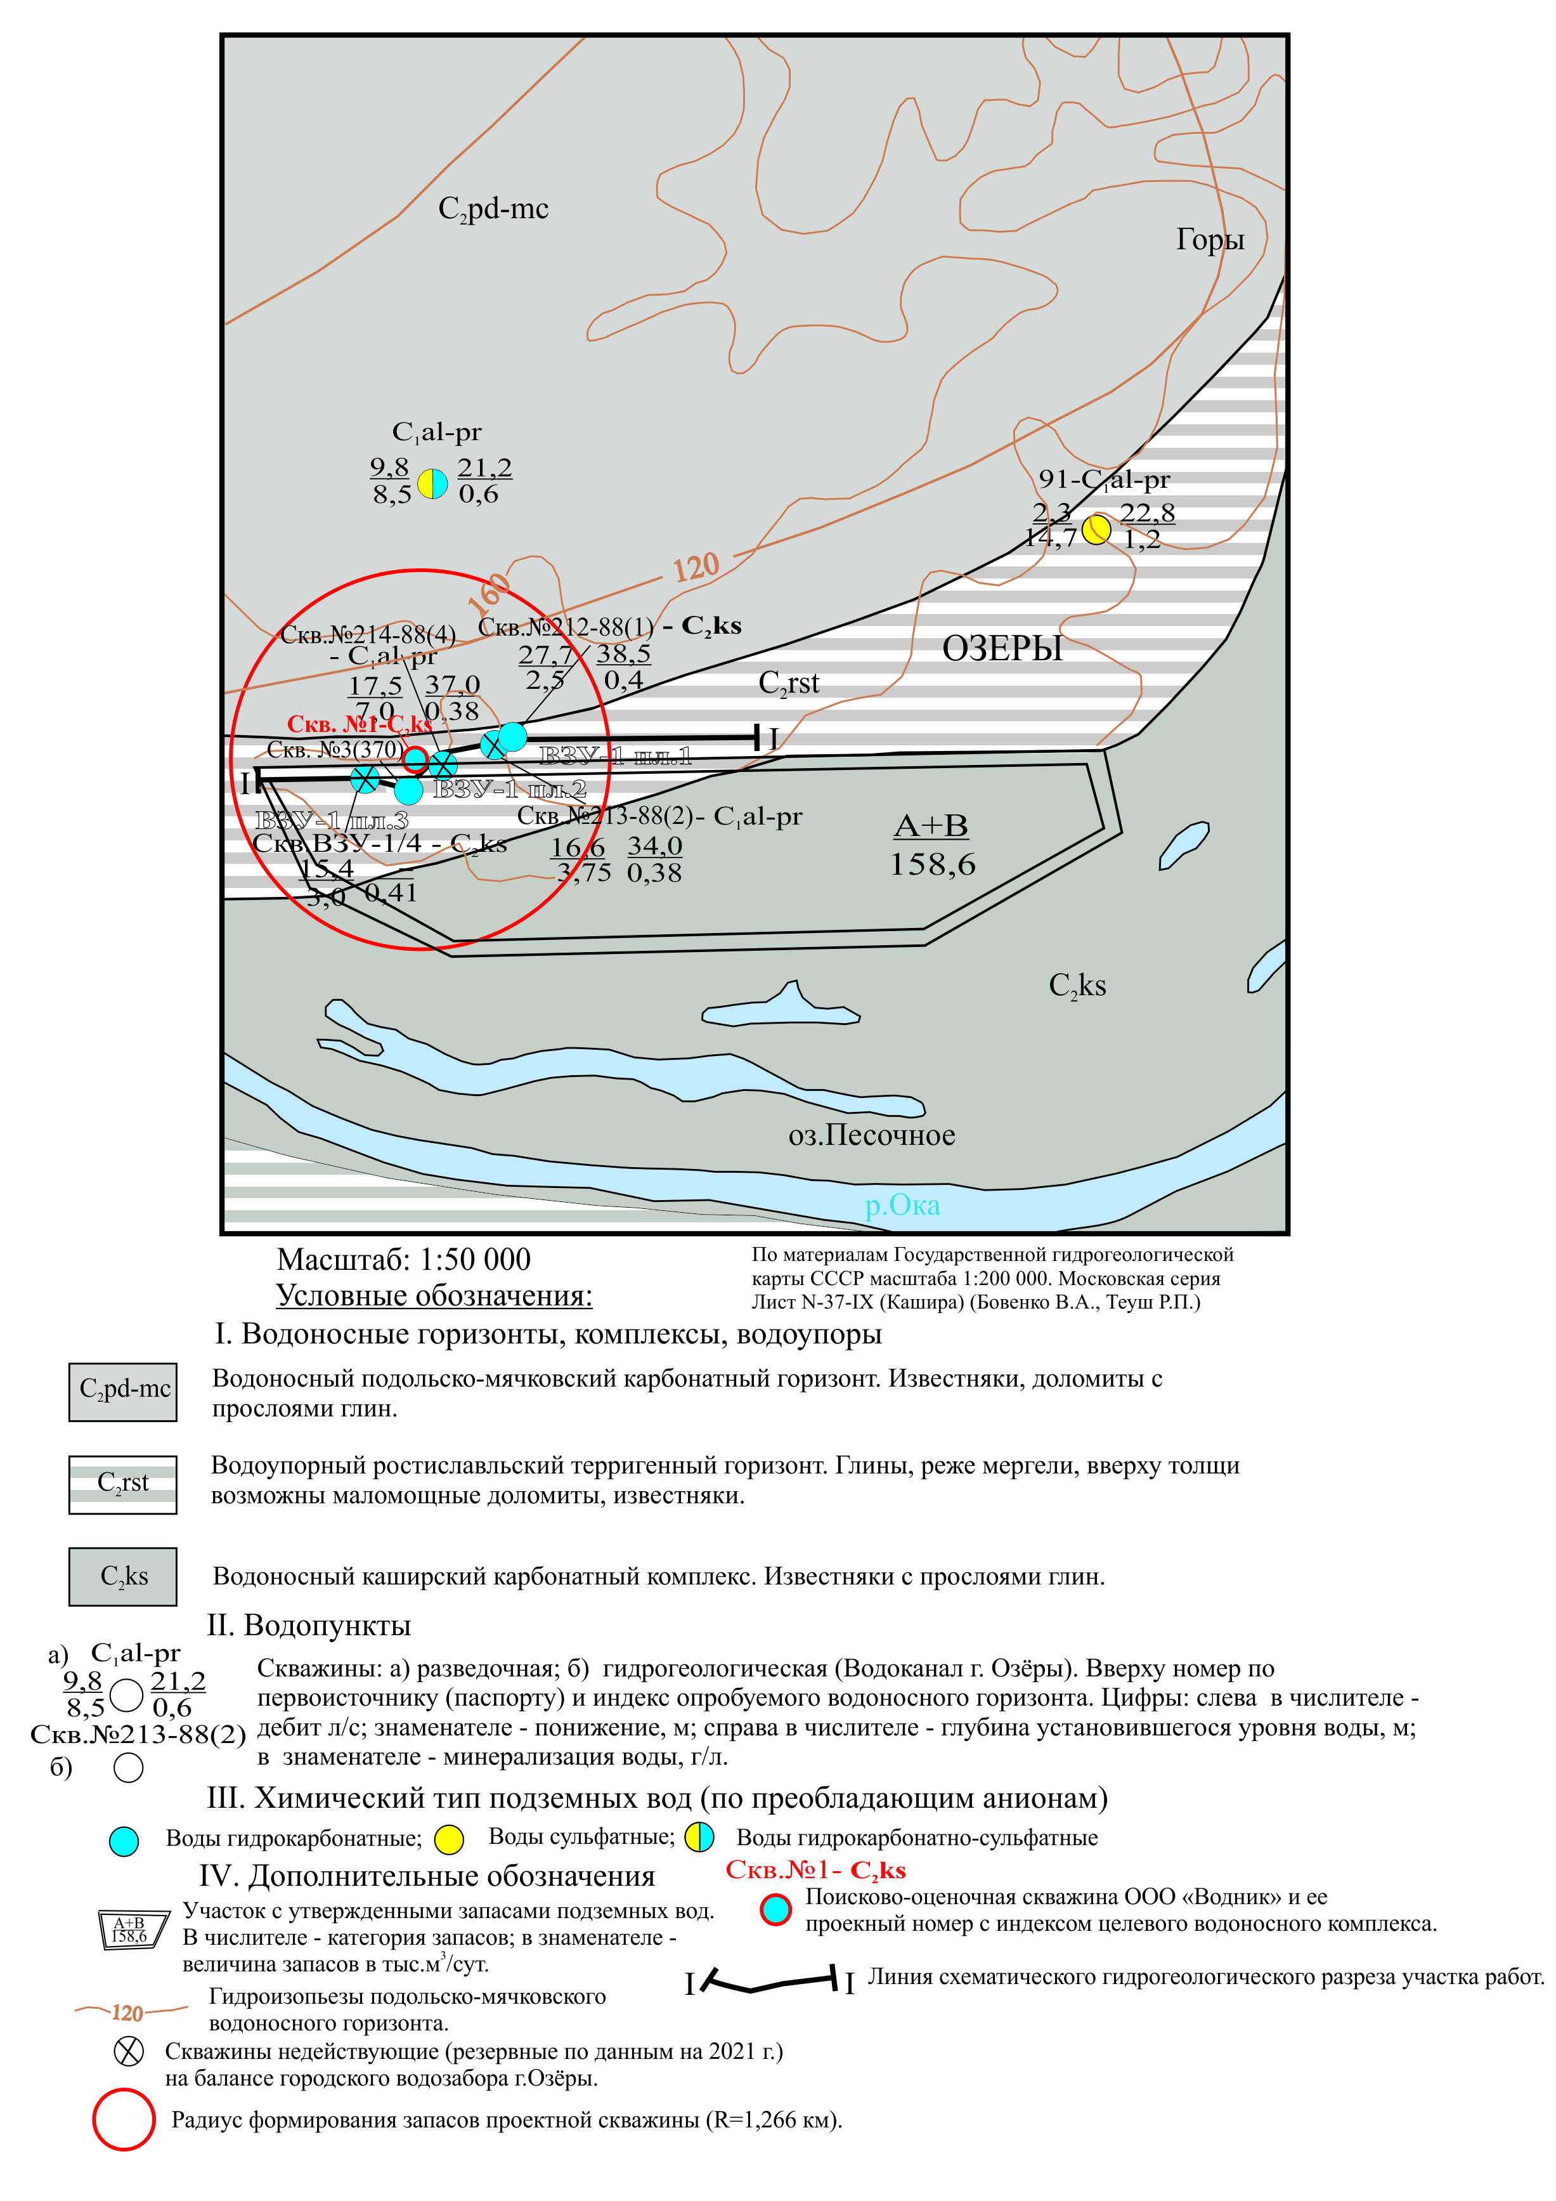

[39ф, с дополнениями]

Рис.2.4. Схематическая гидрогеологическая карта участка работ [39ф]
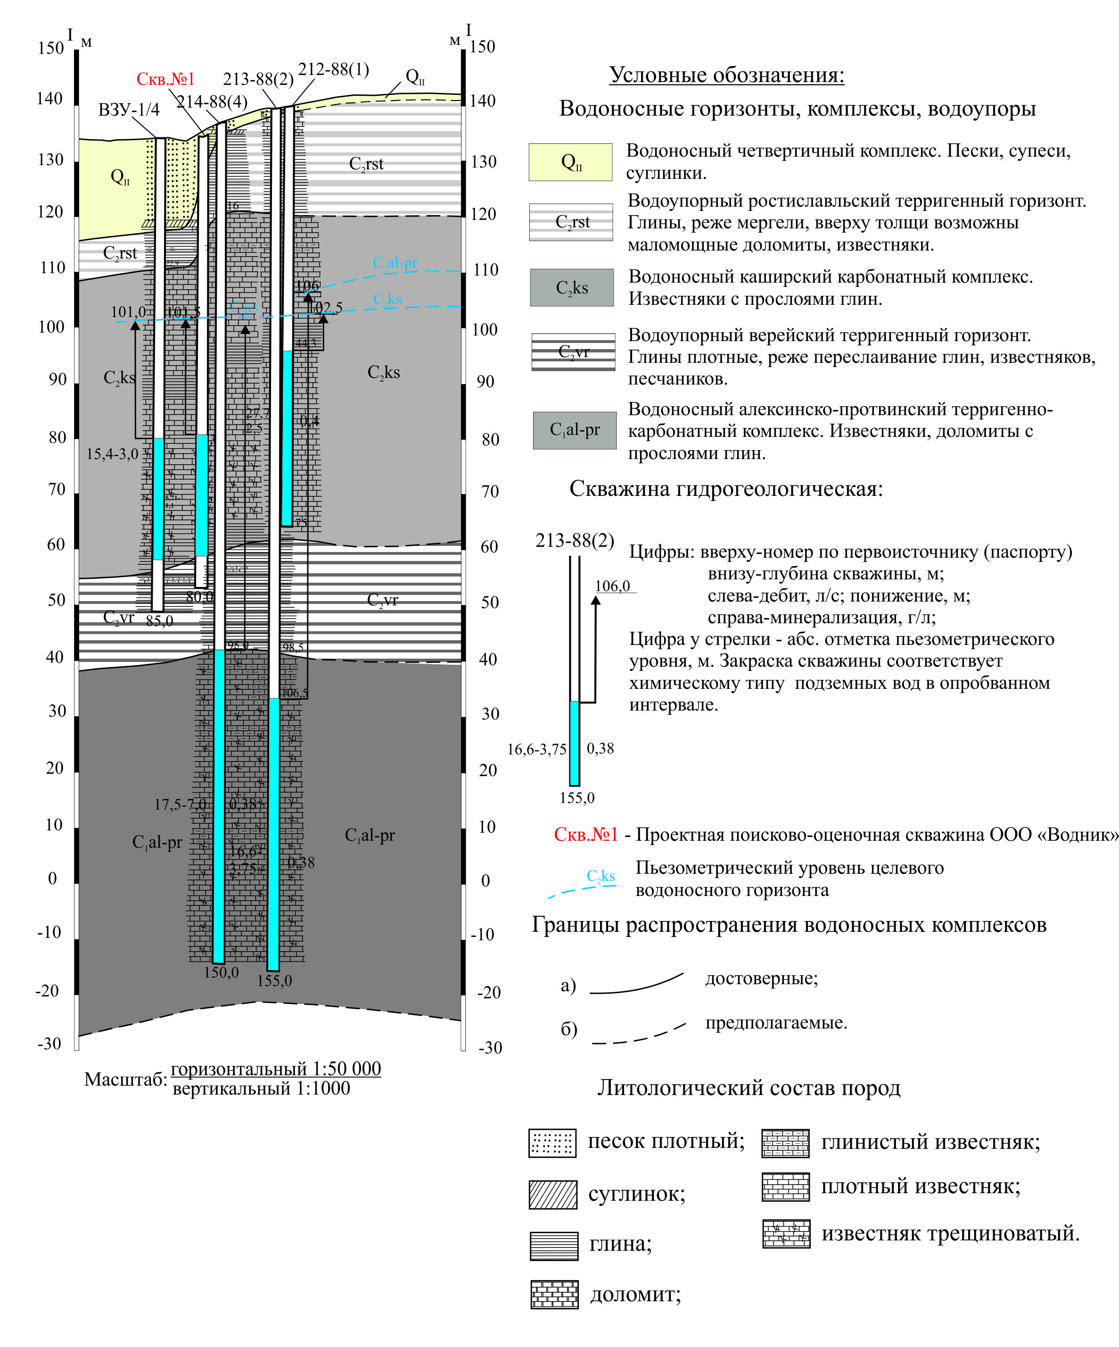

Рис.2.5 Схематический гидрогеологический разрез участка работ по линии I-I

Аналогом проектируемой поисково-оценочной скважины, с учетом заявленной потребности, являются скважины района работ, включая ВЗУ №1, которые расположены ближе всего к участку недр недропользователя (месту заложения проектной скважины). Расстояние от ближайшей действующей скважины водозабора до лицензионного участка около 150 м. Водоносный горизонт в пределах участка недр предполагается вскрыть в разрезе каширской свиты на глубине 53 м.
Абсолютные отметки поверхности земли вблизи участка работ составляют от 110 до 145 м. Планируемая абсолютная отметка места заложения проектируемой поисково-оценочной скважины – 133,0 м. Заявленная потребность в воде питьевого назначения – 550 м³/сут.
В проектируемой поисково-оценочной скважине, в пределах участка недр, с поверхности и до глубины 14,8-15,0 м разрез будет сложен средне-четвертичными отложениями (суглинками, песками). Далее, по разрезу ожидается залегание глинистой ростиславльской толщи с прослоями глинистого известняка до глубины 23 м. Предполагаемая глубина вскрытия скважиной кровли известняков каширского возраста – 23 м. Предполагаемый интервал залегания водоносных трещиноватых известняков каширского комплекса составляет от 53 до 74 м, что подтверждается данными соседних эксплуатационных скважин (Рис.2.5). Плотные глины верейского терригенного горизонта предполагается вскрыть на глубине 74,0 м, которые будут являться нижним водоупором целевого комплекса (горизонта).
Проектный статический уровень в поисково-оценочной скважине ожидается на глубине 31,5 м, что в абсолютных отметках составит 101,5 м (Граф.прил.5, 6).
Коэффициент водопроводимости продуктивного каширского карбонатного комплекса составит 500 м²/сут. [41ф,45ф]. Подземные воды на участке ожидаются напорными, с проектной величиной напора – 21,5 м. Водообильность водовмещающих отложений значительная, проектный удельный дебит – 5,2 л/с∙м. Предполагается, что прямая взаимосвязь целевого водоносного горизонта (комплекса), содержащего питьевые подземные воды, с поверхностными водными объектами отсутствует.
Учитывая вышеизложенное, водообильность водоносного каширского карбонатного комплекса (C₂ks) следует ожидать достаточной для удовлетворения заявленной потребности недропользователя.
Исходя из существующих гидродинамических и гидрохимических характеристик, проектом принимается следующая схематизация гидрогеологических условий участка планируемого водозабора: поток подземных вод ожидается напорным, пласт относительно однородным, однослойным, неограниченным в плане.
Химический состав питьевых подземных вод на участке недр должен соответствовать питьевым требованиям действующих СанПиН 2.1.3684-21 «Санитарно-эпидемиологические требования к содержанию территорий городских и сельских поселений, к водным объектам, питьевой воде и питьевому водоснабжению, атмосферному воздуху, почвам, жилым помещениям, эксплуатации производственных, общественных помещений, организации и проведению санитарно-противоэпидемических (профилактических) мероприятий» и СанПиН 1.2.3685-21 «Гигиенические нормативы и требования к обеспечению безопасности и (или) безвредности для человека факторов среды обитания».
Таким образом, исходя из геолого-гидрогеологических и геоэкологических условий, на участке поисково-оценочных работ следует ожидать:
- повышенную водообильность водовмещающих пород целевого каширского комплекса соответствующего качества, которая сможет обеспечить заявленную потребность недропользователя в объеме 550 м³/сут.;
- возможную удаленность участка недр от воздействия на пресные подземные воды техногенных объектов;
- минимизацию затрат на последующее строительство и эксплуатацию водовода от планируемого водозабора до потребителя.
Участок недр, выбранный недропользователем под бурение проектной поисково-оценочной скважины, можно охарактеризовать перспективным, с неплохими геоэкологическими условиями (расположен в лесном массиве), потенциальные источники загрязнения в его пределах и окрестностях на стадии составления проекта не наблюдаются. Следует предположить, что подтягивания к будущему водозабору загрязненных подземных вод не предвидится.
Предусмотренное геологическое изучение недр на поисково-оценочной стадии выполнения работ участка недр ООО «Водник», позволит в дальнейшем произвести оценку запасов подземных вод каширского водоносного комплекса, в заявленном объеме 550 м³/сут. по категории не ниже С₁.

Проектный расчет снижения уровня подземных вод в поисково-оценочной скважине, обосновывающий возможность решения поставленных геологических задач
! Выбор методики расчета должен быть обоснован, и учитывать, в каждом конкретном случае, гидрогеологические условия участка, потребность недропользователя, расчетную схему планируемого водозабора, геофильтрационную схематизацию. При расчете используются проектные значения параметров и характеристик.
В зависимости от условий и степени изученности района участка работ, для обоснования возможного получения с участка заявленного количества воды, допускается представить ресурсную оценку территории.

В соответствии с техническим (геологическим) заданием, лицензионным соглашением и с балансом водопотребления и водоотведения предприятия, проектный расчет снижения уровня на исследуемом участке ООО «Водник» выполняется на заявленный объем – 550 м³/сут. (200,75 тыс. м³/год).
Определение возможного взаимодействия исследуемой поисково-оценочной скважины со сторонними скважинами осуществляется с помощью расчета радиуса зоны формирования запасов подземных вод с использованием формулы:
$R=\sqrt{\frac{Q}{π×M_{п.р.}}}$ (4.1)
где:
Q – водоотбор оцениваемого водозабора, составляет 550 м³/сут. или 6,36 л/с.
М_{п.р.} – модуль прогнозных ресурсов подземных вод для рассматриваемой территории определён по данным предыдущих исследований в количестве 1,6 л/с/км² [44ф].
Подставив исходные данные в формулу, получим по исследуемому участку радиус формирования запасов:
В зону формирования запасов поисково-оценочной скважины №1 попадают действующие скважины №212-88(1) и №3(370) стороннего ВЗУ. Таким образом, расчет понижения в скважине №1 выполняется с учетом взаимодействия с данными скважинами (Рис.2.6).
Расчётное понижение уровня в скважине определяем по формуле:
(4.2)
где
Q - нагрузка на скважину – 550,0 м³/сут.;
km - расчётное значение коэффициента водопроводимости для искомой водозаборной площадки – 500 м²/сут. [41ф,44ф];
а – коэффициент пьезопроводности – $1,2×{10}^{5}$ [41ф,44ф ].
Расчётный срок планируемой эксплуатации – 9125 сут. (25 лет).
Сработка уровня подземных вод к концу расчётного периода не
должна превышать допустимого понижения (S_{доп}.), принятого величине напора в скважине и равного 21,5 м.
R_{вл} – приведённый радиус влияния.
(4.3)
$$R_{вл.}=1,5\sqrt{1,2×{10}^{5}×9125}=49636,2 м$$
r_{с} - радиус скважины – 0,1 м.
Тогда: S_{расч. скв.№1}= ((0,366×550)/500) ×lg(49636,2/0,1) = 2,29 м
Срезка уровней от работы соседних скважин:
Q – дебит скважины №212-88(1) – 2200,0 м³/сут.;
r – расстояние от поисково-оценочной скважины до скважины №212-88(1) – 750 м;
Q – дебит скважины №3(370) – 1500,0 м³/сут.;
r – расстояние от поисково-оценочной скважины до скважины №3(370) – 150 м;
S _{скв.№212-88(1)} = ((0,366×2200)/500) ×lg(49636,2/750) = 2,93 м
S _{скв.№3(370)} = ((0,366×1500)/500) ×lg(49636,2/150) = 2,76 м

Кроме того, с учетом наличия разработанной геофильтрационной модели по Московскому региону, прогнозное понижение уровня подземных вод каширского водоносного комплекса на конец расчетного срока планируемой эксплуатации проектной скважины №1 составит: S = S_{скв.}+ S_{скв.№№212, 3(370)} +S_{рег.} = 2,29 м + 5,69 м + 7,0 м= 14,98 м, где: S_{скв} – понижение от работы самой скважины, м; S_{рег} – региональное прогнозное понижение уровня, м; S _{скв.212, 3(370)} – срезка уровня от работы соседних скважин, м.
Таким образом, суммарное проектное понижение уровня (S) в поисково-оценочной скважине на участке недр с учетом региональной срезки должно составить не более 14,98 м, что меньше принятого допустимого понижения (21,5 м). Проектные расчеты показали, что по результатам выполнения предусмотренных видов работ, можно утверждать о возможной обеспеченности запасов подземных вод в заявленном объеме в пределах участка недр. Окончательное решение о возможности отбора подземных вод в количестве заявленной потребности и требуемом качестве может быть принято после выполнения проектируемых работ и получения фактических данных.

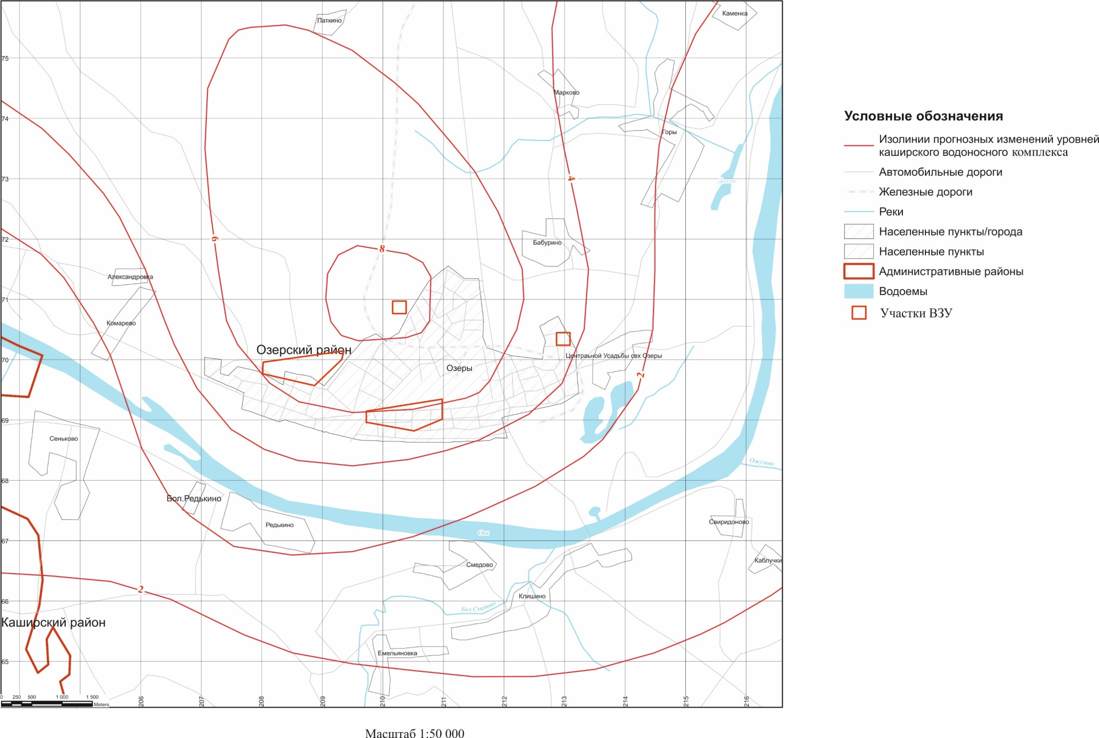

Рис.2.6 Схематическая карта модельных прогнозных понижений уровня каширского водоносного комплекса [41ф]

Определение возможности выделения зон санитарной охраны планируемого водозаборного сооружения на участке недр
В подразделе приводится проектный расчет зон санитарной охраны скважины.
! Выбор методики расчета должен быть обоснован, и учитывать, в каждом конкретном случае, гидрогеологические условия объекта геологического изучения, предполагаемый геолого-гидрогеологический разрез участка, включая глубину залегания водоносного пласта, его защищенность, направление потока (при необходимости).

Согласно СанПиН 2.1.4.1110-02 «Зоны санитарной охраны источников водоснабжения и водопроводов хозяйственно-питьевого назначения», М., 2002 г. на участке недр планируемого водозабора предусматривается организация зон санитарной охраны (ЗСО) в составе 3-х поясов, в пределах которых осуществляются специальные мероприятия, исключающие возможность проникновения загрязнений в водоносный горизонт, эксплуатируемый скважиной.
Предварительная оценка защищенности подземных вод для проектируемой скважины выполняется в соответствии с методикой М. В. Гольдберга [6] по времени вертикальной фильтрации загрязненных вод (t) с поверхности в планируемый к эксплуатации каширский водоносный комплекс, с учетом литологического состава пород кровли, ее мощности и гидродинамических условий данного участка, по формуле:
(4.4),
где k₀ – коэффициент фильтрации, принят по литературным данным равным 0,0001 м/сут. для глин, для плотного известняка k₀ – 0,001 м/сут. [14];
n – активная пористость водоупорных пород принята по литературным данным для глин и алевролитов – 0,01, для плотного известняка k₀ – 0,05 [14];
ΔН=Н₁-Н₂ – разность напоров водоносных горизонтов, учитывая, что информация о глубине залегания грунтовых вод отсутствует, ∆H принимаем равным статическому уровню – 31,5 м (среднее значение по данным близлежащих скважин);
m₀ – мощность разделяющих водоупорных прослоев, представленных глинами и глинистыми известняками – 13,8 м; плотным известняком – 25,6 м (среднее значение по данным близлежащих скважин).
Результаты расчета позволяют по условиям залегания отнести подземные воды целевого водоносного горизонта к категории «защищенных».
В соответствии с действующими санитарными правилами и нормами (СанПиН 2.1.4.1110-02 «Зоны санитарной охраны источников водоснабжения и водопроводов питьевого назначения») эксплуатация защищенных подземных вод для питьевых целей возможна только при соблюдении водоохранных мероприятий, соблюдении зоны строгого режима в радиусе 30 м от устья скважины и отсутствии потенциальных источников микробного загрязнения – во II поясе ЗСО и химического загрязнения - в III поясе ЗСО.
Границы участка недр позволяют организовать зону санитарной охраны I пояса. По предварительным данным, в зоне санитарной охраны строгого режима поисково-оценочной скважины №1 какие-либо источники загрязнения к размещению не предполагаются. В пределах участка недр проектируются к размещению две водосборные емкости, объемом 200 м³ каждая, административные здания, пункт КПП, а также дорожки с твердым покрытием. Территория первого пояса будет огорожена и озелена.
Границы второго пояса ЗСО определяются, исходя из условий, что расчетное время (Тм) продвижения микробного загрязнения подземных вод к водозаборам должно быть достаточным для утраты жизнеспособности микроорганизмов.
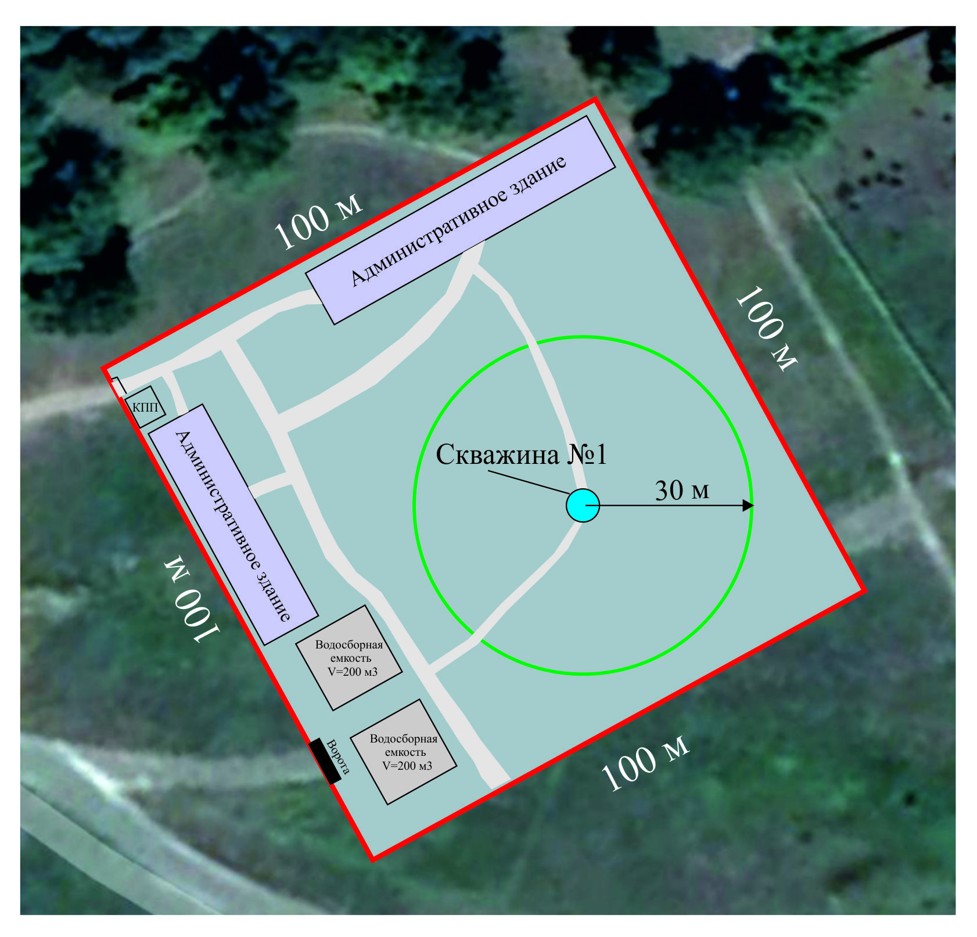
Время Т_{м} продвижения микробного загрязнения подземных вод к планируемому водозабору принято равным 200 сут, так как подземные воды предполагаются защищенными.

Рис. 2.7 Проектная схема лицензионного участка

Расчет зон ЗСО II и III поясов планируемого на участке недр водозабора
Учитывая проектный геологический разрез участка и предполагаемую глубину вскрытия скважиной №1 водоносных трещиноватых известняков среднекаменноугольного возраста (53,0 м.), расчет зон санитарной охраны производился по методике, изложенной в «Рекомендациях по гидрогеологическим расчетам для определения границ II и III поясов зон санитарной охраны подземных источников хозяйственно-питьевого водоснабжения» (Москва, ВНИИ «ВОДГЕО»), 1983 г. [31]. Размеры II и III поясов ЗСО для поисково-оценочной скважины №1 определяем гидродинамическим расчетом по формуле:
, (4.5)
где R_{2,3} – радиус II и III поясов ЗСО, м
T₂ – время продвижения микробного загрязнения, 200 сут. – для защищенных подземных вод;
Т₃ – время продвижения химического загрязнения, 9125 сут.;
Q – заявленный водоотбор для скважины – 550 м³/сут;
m – мощность водовмещающих пород, 21 м;
n – активная пористость водосодержащих пород принята по литературным данным для песчаников – 0,1 [14].
В результате произведенных расчетов получены следующие размеры II-го и III-го поясов зон санитарной охраны скважины:
R_{II} пояс ЗСО – радиусом 129,1 м;
R_{III} пояс ЗСО – радиусом 872,4 м.
Границы зон санитарной охраны II-го и III-го поясов проектируемой скважины показаны на Граф.прил.7.
Таким образом, проектные расчеты показывают возможность организации зон санитарной охраны для планируемого на лицензионном участке водозаборного сооружения, и позволяют определиться с объектами обследования территории.
По результатам проведения геологического изучения недр проектные значения зон ЗСО подлежат уточнению и корректировке. Обоснование возможности выделения зон санитарной охраны планируемого на участке недр ВЗУ будет отражено в отчетных материалах по подсчету запасов подземных вод после завершения работ.

Методика проведения геологоразведочных работ

! Содержание раздела «Методика проведения геологоразведочных работ» должно соответствовать п.27, 28, 29, 30, 31, 39 Правил проектирования и другим инструктивным методическим документам, регулирующим проведения поисково-оценочных работ на подземные воды (в части не противоречащей действующему законодательству).

Пример:
Основанием проведения поисково-оценочных работ на участке недр является лицензия МСК 111111 ВП от 05.05.2021 г. на пользование недрами выданная ООО «Водник» Департаментом по недропользованию по Центральному федеральному округу (Центрнедра) с целевым назначением: «геологическое изучение в целях поисков и оценки подземных вод, используемых для целей питьевого водоснабжения населения и абонентов, и технологического обеспечения водой предприятия».
В соответствии с техническим (геологическим) заданием, целевым назначением работ является выявление, изучение и оценка запасов подземных вод каширского водоносного комплекса (K₂ks) на перспективном участке недр ООО «Водник», в пределах Окско-Каширско-Озёрского месторождения подземных вод (МПВ), для питьевого водоснабжения населения и абонентов, и технологического обеспечения водой предприятия, в объеме заявленной потребности 550 м³/сут. (200,75 тыс. м³/год) по категории не ниже С₁, применительно к условной схеме планируемого водозабора.
На участке недр ранее запасы подземных вод не утверждались.
Работы по подсчету запасов подземных вод на территории Московского артезианского бассейна (МАБ) имеет специфику, обусловленную сочетанием природно-техногенных факторов таких, как:
- многослойное в разрезе и неоднородное в плане геологическое строение водовмещающих пород;
- приуроченность основных ресурсов подземных вод к различным горизонтам верхнего и среднего и нижнего карбона;
- различный химический состав и свойства подземных вод в разных горизонтах, а также изменчивость показателей состава в процессе длительной эксплуатации;
- интенсивная многолетняя эксплуатация подземных вод по основным целевым горизонтам, приведшая к образованию значительных депрессионных воронок на большей территории Московской области, величины которой необходимо учитывать при подсчете запасов, как «региональную срезку»;
- взаимовлияние нескольких водозаборов, расположенных в пределах одного месторождения и постоянно эксплуатирующих подземные воды различных горизонтов, в том числе совмещенными на разные горизонты скважинами, друг на друга.
По степени сложности геолого-гидрогеологических условий исследуемый участок недр можно отнести ко 2-й группе сложности, в соответствии с «Классификацией запасов и прогнозных ресурсов…» (МПР России от 30.07.2007 № 195).
Методика выполнения работ будет осуществляться в соответствии с техническим (геологическим) заданием и нормативными правовыми и инструктивными методическими документами, регламентирующими выполнение поисково-оценочных работ и регулирующие полноту и качество геолого-гидрогеологических исследований с учетом типа подземных вод и требований к степени изученности запасов (участка недр) (в части не противоречащей действующему законодательству Российской Федерации).
Исходя из целевого назначения поисково-оценочных работ, техническим (геологическим) заданием предусмотрены к решению следующие основные геологические задачи:
- изучение основных особенностей геологического строения и гидрогеологических условий района участка работ;
- изучение режима и опыта эксплуатации действующих водозаборов (скважин) района работ;
- определение фильтрационных свойств и расчетных гидрогеологических параметров и основных характеристик целевого водоносного каширского карбонатного комплекса (C₂ks) и закономерностей их изменений, до степени позволяющей обосновать рациональную схему планируемого водозабора;
- предварительное обоснование природной гидрогеологической модели участка недр в разрезе и плане с прилегающей зоной влияния отбора подземных вод;
- установление основных факторов и закономерностей формирования запасов подземных вод целевого водоносного каширского карбонатного комплекса (C₂ks), включая количественную оценку их формирования;
- изучение химического состава подземных вод водоносного каширского карбонатного комплекса (по площади и в разрезе) и оценка соответствия их качества целевому назначению и возможности его изменения при планируемой работе скважин(ы) за расчетный период.
- оценка антропогенной нагрузки, санитарного состояния территории с определение исходных данных для гидрогеологического обоснования границ поясов зон санитарной охраны (зон ЗСО) планируемого водозаборного сооружения с возможностью их создания;
- подсчет запасов подземных вод водоносного каширского карбонатного комплекса (C₂ks) в количестве заявленной водопотребности 550 м³/сут. (200,75 тыс. м³/год) по категории не ниже С₁, применительно к расчетной схеме планируемого водозабора;
- предварительная оценка взаимовлияния скважин с заявленным (перспективным) водоотбором на участке недр с действующими сторонними водозаборными сооружениями;
- предварительная оценка возможного влияния отбора подземных вод на различные компоненты природной окружающей среды (с учетом природоохранных ограничений), действующие в зоне влияния водоотбора, а также на поверхностный сток;
- подготовка рекомендаций по планируемой эксплуатации водозаборного сооружения и возможности дальнейшего изучения участка.
Для решения поставленных геологических задач предусматривается выполнить следующий комплекс работ, включающий предполевые, полевые, лабораторные работы и камеральные работы, а именно:
- сбор, систематизация и анализ фондовой геолого-гидрогеологической информации по ранее выполненным исследованиям и по опыту эксплуатации подземных вод района работ;
- рекогносцировочное обследование территории;
- гидрогеологическое обследование действующих водозаборов (скважин), включая водозабора-аналога;
- буровые работы (бурение поисково-оценочной скважины);
- топографо-геодезические работы (планово-высотная привязка скважины и объектов обследования);
- геофизические исследования в скважине (ГИС);
- опытно-фильтрационные работы (ОФР);
- режимные наблюдения за уровенным режимом и качеством подземных вод;
- гидрогеохимическое опробование подземных вод;
- лабораторные работы;
- камеральные работы с обработкой полученной геологической информации, составлением отчета по оценке запасов подземных вод и предоставлением материалов на государственную экспертизу в установленном порядке.
Организация работ
Комплекс проектируемых работ на оцениваемом участке намечается выполнить специалистами ООО «Технология» и другими специализированными организациями на субподрядной основе.
Полевые работы, включающие в себя рекогносцировочное обследование территории, гидрогеологическое обследование действующих водозаборов (скважин), топографо-геодезические работы, опытно-фильтрационные работы, гидрогеохимическое опробование подземных вод, режимные наблюдения, будут производиться полевым отрядом типового состава. Для выполнения работ организуется гидрогеологический отряд на базе ООО «Технология» (г. Озёры, ул. __________, д.__ ). Расстояние от базы до закладки скважины составит около 300 м. Проведение буровых работ по сооружению поисково-оценочной скважины, проектной глубиной 80 м предусматривается компанией [наименование организации, если такая определена]; выполнение комплекса ГИС исследований в проектной поисково-оценочной скважине – [наименование организации, если такая определена]. Гидрогеохимическое опробование подземных вод проводится совместно с представителями недропользователя и сотрудниками территориального отдела Роспотребнадзора.
Лабораторные исследования предусмотренных к отбору проб подземных вод на виды показателей: органолептические, обобщенные, неорганические и органические вещества, микробиологические, радиологические, в соответствии с питьевыми требованиями СанПиН 1.2.3685-21 и СанПиН 2.1.3684-21, будут выполняться в специализированных аккредитованных испытательных лабораториях – [наименование организаций, с указанием аттестатов аккредитации лабораторий], при необходимости иной специализированной и аккредитованной организацией, имеющей все необходимые допуски.
Комплекс камеральных работ по обработке полученной информации, с составлением отчета по оценке запасов подземных вод и представлением материалов на государственную геологическую экспертизу в установленном законодательством порядке, выполняется специалистами-гидрогеологами ООО «Технология». Камеральная обработка результатов работ и подготовка отчетных материалов будут выполняться непосредственно на базе ООО «Технология» (г. Озёры, ул. _______ , д.___).
Финансирование работ по геологическому изучению недр будет осуществляться за счет собственных средств недропользователя – ООО «Водник».
Транспортировка персонала и грузов к месту полевых работ будет осуществляться автомобилем УАЗ 469.

Сбор, систематизация и анализ фондовой геолого-гидрогеологической информации по ранее выполненным исследованиям и по опыту эксплуатации подземных вод района работ
С целью изучения геолого-гидрогеологических условий района работ, режима подземных вод для успешного выполнения поисково-оценочных работ и написания отчета по оценке запасов подземных вод, настоящим проектом предусматриваются работы по сбору и анализу геологических материалов.
За период эксплуатации подземных вод каширского водоносного комплекса и смежных с ним горизонтов (комплексов) по району проектируемых работ накоплен многочисленный материал о характере и закономерностях изменений количественных и качественных характеристик подземных вод.
Сложность геолого-гидрогеологических условий района участка работ требует большого объёма сбора, систематизации и обработки фондовых материалов предыдущих исследований, а также анализа опыта эксплуатации действующих водозаборов.
На исследуемой территории в разные годы были выполнены комплексные геолого-съёмочные, инженерно-геологические и гидрогеологические работы, а также геолого-структурные буровые и геофизические работы.
В ходе работ предполагается максимально использовать полученную в результате предыдущих исследований информацию, в частности, собрав и обобщив следующее:
− информацию о геологическом строении и гидрогеологических условиях района и участка исследований;
− реестры водозаборных скважин, их конструкции, геологические разрезы, дебиты, сведения об уровнях подземных вод и другую геолого-техническую информацию;
− отличительные особенности геолого-гидрогеологических условий участков размещения водозаборов подземных вод района;
− сведения о режиме подземных вод, включая ретроспективные данные за многолетний период наблюдений действующих водозаборов, включая водозабора-аналога;
− данные по качественной характеристике подземных вод (их химическом составе);
− данные о наличии источников загрязнений и путей потенциального проникновения загрязняющих веществ в целевой каширский водоносный комплекс (горизонт), как по участкам отсутствия перекрывающих водоупорных пород, так и по стволам и затрубному пространству скважин.
Результатом проведения этого вида работ является получение следующей информации:
– полные ряды данных по водоотбору подземных вод с разбивкой по водозаборам и эксплуатационным скважинам;
– данные по уровням подземных вод режимных и эксплуатационных скважин;
– сведения о плановом расположении скважин и водозаборов, их геолого-технической характеристике;
– сведения о пользователях подземными водами и направлении их использования;
– сведения о химическом составе подземных вод по скважинам за период эксплуатации.
Достоверность полученной информации обеспечивается использованием официальных данных, полученных в результате ведения ГУВ и ГВК, обработки статистической отчётности по форме №2-ТП (водхоз), 4-ЛС и материалов лицензий на пользование недрами. Также, подлежат к изучению данные по режиму подземных вод скважин района работ, включая анализ Информационной комплексной системы государственного мониторинга геологической среды (ИКС ГМГС).
Информация будет собрана на этапе выполнения предполевых и полевых работ: в архиве исполнителя ООО «Технология»; геологических фондах ФГБУ «Росгеолфонд»; ФБУ «ТФГИ по Центральному федеральному округу» и в других организациях, включая организации недропользователей сторонних скважин (ВЗУ) района работ.
При сборе информации будет изучено 10 геологических отчетов [39ф-48ф].
Всего, в процессе выполнения предполевых работ предусматривается собрать 50% материала, а остальное – в процессе выполнения полевых работ, включая обследование водозаборов.
Работы осуществляются путем выписки, ксерокопирования, сканирования текста, таблиц, чертежей и т.д. По полученным материалам составляются каталоги, таблицы, базы данных, графики, разрезы, карты для использования их в отчете, включая серию компьютерных карт масштабов 1:200 000-1:50 000 (карта фактического материала, геолого-гидрогеологические, геолого-технические разрезы, различные схемы и другие графические материалы). Результаты выполнения данного вида работ будут использованы при проведении всего комплекса поисково-оценочных работ на объекте и при составлении отчетных материалов по подсчету запасов подземных вод. Срок проведения работ: с 01.06.2021 г. по 30.09.2021 г.

Рекогносцировочное обследование территории
Рекогносцировочное маршрутное обследование участка недр и прилегающей территории выполняется с целью определения условий проведения работ, уточнения места заложения поисково-оценочной скважины в пределах лицензионного участка, а также оценки санитарного состояния участка недр и прилегающей территории (санитарное обследование участков), с обследованием потенциальных источников загрязнения подземных вод (техногенных объектов).
В процессе обследования будет производиться визуальный осмотр территории, с районированием ее по хозяйственному использованию, а также предусматривается выявление, обследование и фиксация на карте фактического материала и краткое описание в полевом дневнике потенциальных источников загрязнения подземных вод, водозаборных скважин (эксплуатационных, резервных, бездействующих, законсервированных, подлежащих ликвидации) и других объектов хозяйственной деятельности. При обследовании устанавливаются гидродинамические границы, изучаются санитарные условия района, отмечаются выходы подземных вод, поверхностных водотоков и родников. В пределах участка недр окончательно определяется место заложения поисково-оценочной скважины. Намечаются пути подъезда бурового станка и подвоза воды для бурения, а также пути отвода воды при проведении прокачки и опытной откачки из проектной скважины. Также, осуществляешься привязка объектов обследования с помощью GPS, с последующим их отображением на картографических отчетных материалах.
По ходу работ ведется маршрутная карта масштаба 1:25 000 и полевой дневник, где фиксируются характерные особенности физико-географических условий территории обследования (рельеф, залесённость, распаханность, тип хозяйственного использования территории, источники загрязнения и т.п.).
Рекогносцировочное обследование выполняется производственной группой типового состава (гидрогеологами), в летний период с использованием легкого автомобиля. Перемещение исполнителей непосредственно по площади водозабора (участку недр) при обследовании осуществляется пешком. Площадь обследования включает предварительно рассчитанную зону третьего пояса ЗСО планируемого водозабора (R_{III} =872,4 м) (см. подраздел 2.4.2, Граф. прил.7). Учитывая, что проектная зона санитарной охраны третьего пояса входит в состав расчетного радиуса формирования запасов (Rф=1,266 км), площадь обследования принимается радиусу формирования запасов и составит 5,03 км² (см. подраздел 2.4.1, Рис.2.8). По ходу работ, составляется акт обследования, в котором будет фиксироваться вся собираемая информация. Результаты данного вида работ будут отражены в различных главах, рисунках, текстовых и графических приложениях отчета по оценке запасов подземных вод. Срок проведения работ: с 01.08.2021 г. по 31.08.2021 г.

Гидрогеологическое обследование действующих водозаборов (скважин), включая водозабора-аналога
Гидрогеологическое обследование скважин (ВЗУ) района работ производится с целью уточнения (подтверждения) геологического строения, гидрогеологических условий района работ, путем получения (сбора) достоверной информации непосредственно на местах обследования, в том числе по режиму эксплуатации подземных вод горизонтов (комплексов), включая сведения по уровням подземных вод, дебиту скважин, температуре и качеству извлекаемой воды за период эксплуатации ВЗУ (скважин). Кроме того, уточняется схема месторасположения скважин (ВЗУ) на местности, с определением абсолютной отметки устья, географических координат (с помощью GPS), определением состояния зоны санитарной охраны строгого режима и соблюдения в ее пределах соответствующих мероприятий. Запрашивается информация о наличии и техническом состоянии измерительной аппаратуры, водоподъемного оборудования (с уточнением типа и марки), запрашиваются сведения о параметрах водоносного горизонта (комплекса), на основании которых рассчитывается уровень подземных вод, с учетом срезок от работающих водозаборов. По возможности, выполняются замеры уровней подземных вод и дебита в обследуемых скважинах, проводится оценка их технического состояния, собирается недостающая информация по скважинам, с целью уточнения проектных (ожидаемых) значений на исследуемом участке недр.
Полученная при обследовании скважин (ВЗУ) информация будет использоваться при обосновании гидрогеологической модели района расположения оцениваемого участка, построении специальных гидрогеологических и гидрогеохимических карт, а также в составе отчета по оценке запасов. Гидрогеологическое обследование предусматривается провести в пределах расчетного радиуса формирования запасов подземных вод проектной скважины (R=1,266 км), площадью 5,03 км². Общее количество скважин предусмотренных к обследованию составит 9 (ВЗУ №1 пл. 1,2,3,4).
Обследование выполняется производственной группой типового состава ООО «Технология», в осенний период, с использованием легкого автомобиля. Перемещение исполнителей по площади водозабора при обследовании осуществляется пешком. Полученные сведения заносятся в соответствующий акт обследования, который составляется по завершению работ. Срок проведения работ: с 01.08.2021 г. по 31.08.2021г.

Буровые работы
Выполнение буровых работ предусматривается в пределах лицензионного участка с целью определения (уточнения) геологического разреза, литологического состава пород, выявления водоносных и водоупорных зон, а также с целью обеспечения заявленной водопотребностью недропользователя в полном объеме 550 м³/сут. Для достижения поставленных целей по выявлению и изучению подземных вод в составе целевого комплекса, а также учитывая поисково-оценочную стадию проведения работ, геолого-гидрогеологические условия района участка недр, в пределах геологического отвода предоставленного на основании лицензии на пользование недрами МСК 111111 ВП, предусматривается бурение одной поисково-оценочной скважины, проектной глубиной 80 м, оборудованной на целевой каширский водоносный комплекс. Глубина скважины принимается, исходя из геолого-гидрогеологических условий территории, глубины залегания целевого водоносного комплекса, заявленной потребности, требуемого питьевого качества подземных вод, мощности зоны активного водообмена. Проектные координаты поисково-оценочной скважины №1, в системе координат ГСК-2011, составляют: [градусы, минуты, секунды] с.ш.; [градусы, минуты, секунды] в.д. Предварительное место заложения скважины показано на рисунке 2.11.
Конструкция скважины определяется ее назначением, геолого-гидрогеологическими условиями территории и заявленной потребностью в воде. Учитывая все эти факторы, диаметр фильтровой колонны принимается равным 168 мм. Исходя из наружного диаметра фильтра, выстраивается вся конструкция скважины.
Учитывая литологический состав вскрываемых пород, проектную глубину и конструкцию поисково-оценочной скважины, бурение ее предусматривается осуществить вращательным роторным способом, буровой установкой типа УРБ 3АМ, 1БА-15В. Проходка неустойчивых пород осуществляется с применением коллоидного глинистого раствора, бурение по карбонатным породам ведется с промывкой чистой водой. Проходка скважины производится без отбора керна, поскольку нет необходимости детально изучать геологический разрез участка работ вследствие высокой степени изученности. Геологический контроль по стволу скважины будет выполняться по шламу через каждые 7-10 м проходки и дополнительно при смене слоев.
Методика проведения работ при бурении скважины
Бурение поисково-оценочной скважины производится под эксплуатационный диаметр 168 мм. Условия производства работ показаны на проектном геолого-техническом разрезе и геолого-техническом наряде (ГТН) (Рис. 3.1, Прил. 3).

Таблица 3.1
Проектный геолого-литологический разрез участка недр
(при абсолютной отметке устья скважины – 133 м)
Геологический индекс | Описание пород | Интервал |  | Мощ-ность, м
 |  | от | до
1 | 2 | 3 | 4 | 5
Q | Пески глинистые, суглинки, супесь | 0,0 | 14,8 | 14,8
С₂rst | Глины коричневато-бурые плотные с прослоями глинистого известняка | 14,8 | 23,0 | 8,2
C₂ks | Известняк плотный | 23,0 | 41,5 | 18,6
 | Глина | 41,5 | 46,0 | 4,5
 | Плотный известняк | 46,0 | 53,0 | 7,0
 | Известняк трещиноватый | 53,0 | 74,0 | 21,0
C₂vr | Глины плотные | 74,0 | 80,0 | 6,0

С целью предотвращения загрязнения целевого водоносного горизонта (комплекса) сточными водами через затрубное пространство, а также его изоляции от приповерхностных вод четвертичных отложений предусматривается установка колонны диаметром 219 мм (направляющая), глубиной до 25,0 м. (в интервале от 0,0 до 25,0 м). Забуривание под направляющую колонну скважины с поверхности и бурение до глубины 25,0 м будет осуществляться трехшарошечным долотом диаметром 269,9 мм. Пройденный интервал закрепляется обсадной трубой диаметром 219 мм, с последующей полной цементацией затрубного пространства под давлением до устья (башмачная цементация труб с подачей цементного раствора в заданный интервал через буровой инструмент). Применяется способ одноступенчатого цементирования с применением разделительной пробки. Цементация ведется портландцементом (М-400) с помощью цементосмесительных машин и цементировочных агрегатов типа 1АС-20 и ЗАС-30. Для закачивания и продавливания цементного раствора используются специальные цементировочные агрегаты типа ЦА-1,4/150 и буровой насос типа НБ-32.
По окончании ожидания затвердения цемента (ОЗЦ), которое составляет 25-30 часов, производится разбуривание цементной пробки трехшарошечным долотом диаметром 190,5 мм.
Таблица 3.2
Конструкция поисково-оценочной скважины
Наружный диаметр труб, мм | 219 | 168 (фильтровая)
Диаметр долот, мм | 269,9 | 190,5
Тип долот | С | Т
Интервал установки колонны, м | 0-25,0 | 0-80  перфорированная рабочая часть в интервале 53-75,0 м

Далее, до проектной глубины 80 м бурение осуществляется трехшарошечным долотом диаметром 190,5 мм. Перед посадкой фильтровой колонны в скважине производится очистка забоя от шлама (промывка скважины), и в открытом стволе выполняется комплекс геофизических работ (методы ЭК (КС, ПС), ГК, КМ, РМ, расходометрия) для уточнения геологического разреза, литологического его расчленения, определения трещиноватости и кавернозности пород, зон активного водопритока и получения основных гидрогеологических параметров.
С учетом полученных результатов ГИС, и вскрытия водоносных известняков на проектной глубине 53,0 м, с поверхности скважина будет оборудована фильтровой колонной, диаметром 168 мм, состоящей из глухой надфильтровой части на глубине от +0,5 м до 53,0 м и ее фильтрующей части (от 53,0 м до 75,0 м), равной интервалу вскрытия водоносного горизонта. Установка фильтровой (эксплуатационной) колонны от поверхности до проектной глубины скважины облегчит установку насосного оборудования. Общая длина фильтровой колонны составит 80,0 м, в том числе надфильтровой части – 53,0 м, рабочей части – 22,0 м и отстойника – 5 м. Интервалы перфорации определяются по результатам ГИС. Фильтр проволочный (нержавеющая проволока диаметром 3 мм, с шагом витка 1,5-2 мм), трубчатый каркас – перфорированная труба с диаметром отверстий 20 мм и количеством 440 штук на 1 п.м. Отверстия расположены в шахматном порядке. Скважность фильтра 25-30%.
При проходке неустойчивых слоев при бурении скважины, в качестве промывочной жидкости будет использоваться глинистый раствор с плотностью ρ=1,15-1,2 г/см³, вязкостью 20-25 сек по СПВ-5, водоотдачей 5-15 см³ за 30 минут, содержание песка до 4%. При вскрытии пород в зонах нарушений, подверженных обвалам, параметры промывочной жидкости должны быть в пределах: плотность ρ=1,3-1,35 г/см³, вязкость 21-30 сек по СПВ-5, водоотдача 5-10 см³ за каждые 30 минут, содержание песка до 2%.
По окончании бурения и установки фильтровой колонны скважина промывается чистой водой, а затем производится пробная прокачка на одно понижение для разглинизации водоприемной части и удаления шлама и посторонних примесей из отстойника, восстановления фильтрационных свойств продуктивного водоносного интервала. Прокачка проводится эрлифтом с одним компрессором (при достаточно высоком положении статического уровня). Длительность прокачки составляет до 1 суток (по опыту работ – 6-12 часов до полного осветления воды). Далее, оборудование выключается, происходит восстановление уровня до статического, и скважина подготавливается к проведению опытно-фильтрационных работ. По согласованию с уполномоченной организацией [наименование организации], откачиваемая вода при выполнении прокачки будет направляться по временному водоводу в систему городской канализации. Нанесения ущерба окружающей среде не последует.
Скважина №1 оборудуется погружным насосом типа ЭЦВ 6-25-100, обеспечивающим требуемый расход и напор, приспособлениями для осуществления замеров уровня и расхода подземных вод, краном для отбора проб воды. Проводится отбор пробы воды на сокращенный химический анализ (основные анионы, катионы, микрокомпоненты (при необходимости)) на соответствие питьевым требованиям. Перечень контролируемых показателей будет определен Коломенским территориальным отделом Роспотребнадзора по Московской области.
Обеспечение электроэнергией и водой при бурении скважины осуществляется от существующих сетей.
Проектная поисково-оценочная скважина не ликвидируется, а передается заказчику, проектом предусматривается оставление труб в скважине в объеме:
Ø219мм – 25,0х1= 25,0 м,
Ø168мм - 81,0х1= 81,0 м
Расчет расхода сухого цемента с целью цементации обсадной трубы в интервале 0,0-25,0 м составит:

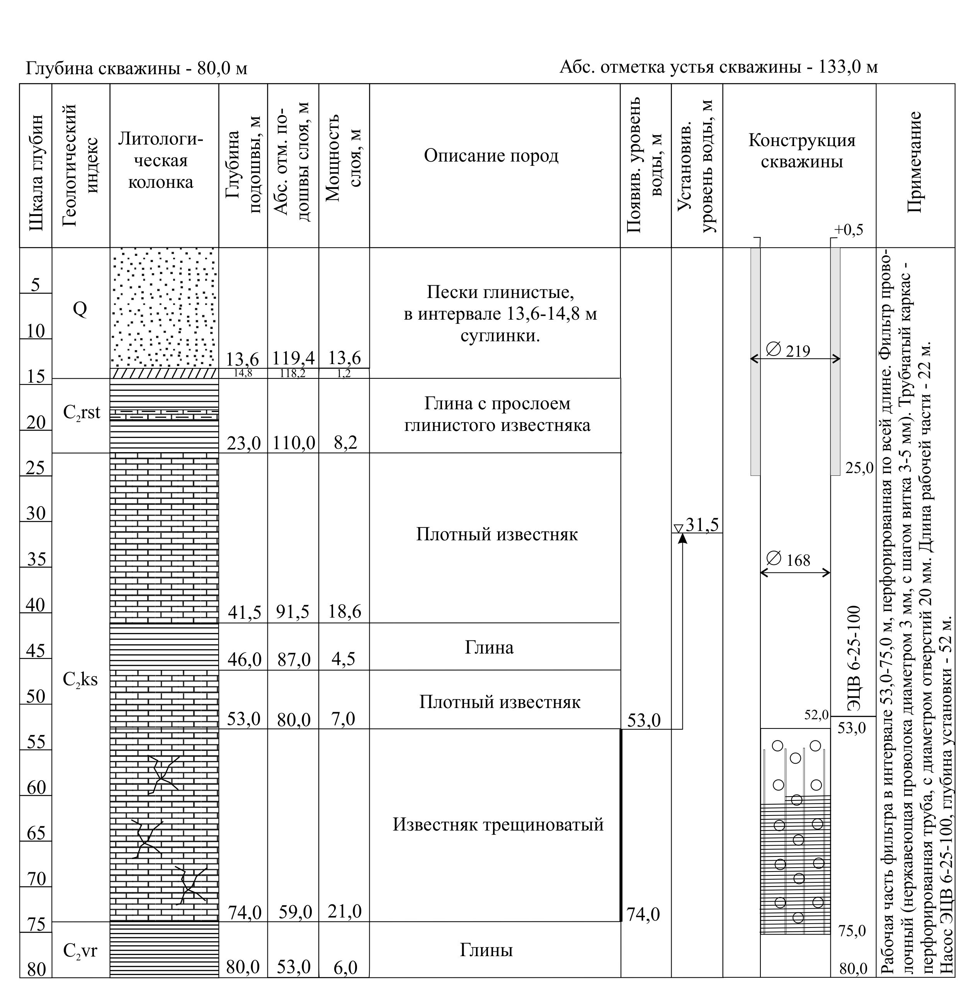

Рис.3.1 Геолого-технический разрез поисково-оценочной скважины №1
Количество сухого цемента для цементации затрубного пространства рассчитывается по формуле:
Q=V_{ц.р.}х q (3.1)
где
V_{ц.р.} – количество приготовляемого цементного раствора, м³;
q – вес сухого цемента в тн, необходимый для приготовления 1 м³ раствора.
$V=\frac{π×(D_{2 }^{2}-D_{1}^{2})}{4}×H,$(3.2)
где
D₁ и D₂ – диаметры цементируемых колонн и бурения, мм.
Н – метраж цементации, м.
$q=\frac{γ_{с.ц.}×(γ_{ц.р.}-γ_{в})}{γ_{с.ц.}- γ_{в}},$ (3.3)
${\begin{aligned}где \\ γ\end{aligned}}_{с.ц.}$ – удельный вес сухого цемента (средний – 3,15);
$γ_{ц.р.}$ – удельный вес цементного раствора (для цементации скважин обычно – 1,8);
$γ_{в}$– удельный вес воды (1,0).
$q=\frac{3,15×(1,8-1,0)}{3,15-1,0}=1,172$
Объем цементного раствора:
$V=\frac{3,14×({0,2699}^{2 }-{0,219}^{2})}{4} ×25,0=0,0195×25,0=0,49 м^{3}$
Количество сухого цемента для поисково-оценочной скважины №1 составит:
Q = 0,49 х 1,172 =0,57 т.
В целях исключения загрязнения подземных вод после бурения предусматривается оборудование устья скважины герметичным оголовком. Вокруг скважины сооружаются отмостки с уклоном от устья.
Проектной конструкцией скважины предусмотрен цементный замок вокруг устья скважины для исключения проникновения загрязнения через приустьевую часть. Цементный замок устанавливается вокруг устья скважины радиусом 0,5 м на глубину 1,0 м.
Объем цементного раствора для сооружения замка определяем по формуле 3.2:
$V=\frac{3,14×(1^{2 }-{0,219}^{2})}{4} ×1=0,7473 м^{3}$
Количество сухого цемента для установки цементного замка:
Q = 0,7473 х 1,172 =0,88 т
Общее количество цемента при сооружении поисково-оценочной скважины №1 составит 1,45 т.
Цемент марки М-400 для приготовления цементного раствора приобретается в заводской упаковке (мешках) и хранится в производственном помещении, в сухом месте. Приготовление цементного раствора осуществляется в емкости механическим способом вручную. Данный способ дает возможность получения цементного раствора с точными заданными параметрами.
Окончательная глубина и конструкция поисково-оценочной скважины (глубина посадки обсадной колонны) уточняется в процессе бурения по фактическому геолого-литологическому разрезу. Конструкция фильтровой колонны (положение рабочих, глухих частей фильтра и интервалов перфорации) уточняется по фактическому разрезу после проведения в скважине геофизических работ (ГИС).
Буровые работы предусматривается выполнить по отдельному договору, компанией [наименование организации, если такая определена] или иной специализированной организацией имеющей допуск к соответствующим работам и все разрешительные документы. Срок проведения работ: с 01.09.2021 г. по 30.09.2021 г.

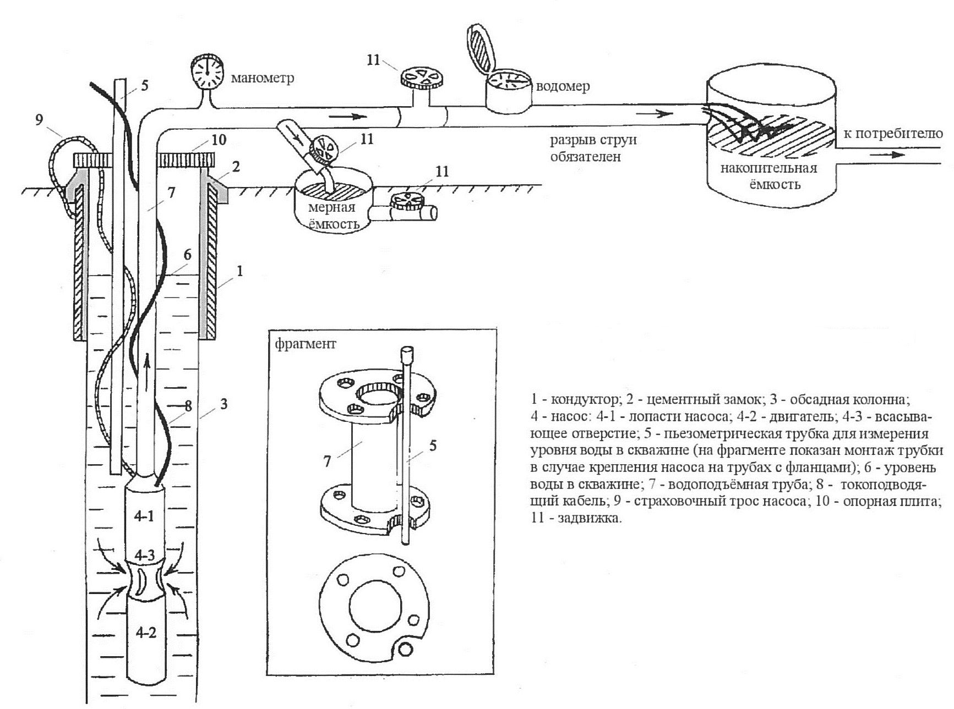

Рис. 3.2 Типовая схема оборудования гидрогеологической скважины

Геофизические исследования в скважине (ГИС)
Комплекс геофизических исследований в проектной поисково-оценочной скважине проводится в процессе ее сооружения, после очистки скважины от шлама перед спуском фильтровой колонны и используется для решения следующих задач:
- литолого-стратиграфического расчленения разреза скважины;
- выделения в разрезе и определения мощности водообильных зон и горизонтов;
- определения гидрогеологических параметров водоносного горизонта (коэффициента и скорости фильтрации, минерализации воды и других параметров);
- оценки кавернозности пород;
- оценки технического состояния обсадной колонны, геометрии скважины (фактический диаметр).
Для решения поставленных задач проектом предусматривается выполнить следующие методы ГИС: электрокаротаж (ЭК (КС, ПС)), гамма-каротаж (ГК), кавернометрия (КМ), резистивиметрия (РМ), расходометрия.
Геофизические исследования выполняются специализированной организацией [наименование организации, если такая определена], каротажной станцией СК-1-74, с записью диаграмм на регистраторе НО-3010 в масштабе глубин 1:200, установленной на автомашине типа УАЗ. Всего проектируется проведение одного комплекса ГИС, в одной скважине (Табл.3.3).
Гамма-каротаж (ГК). Регистрация производится при подъёме скважинного прибора от забоя скважины к устью. На спуске геофизиком-оператором производится визуальный контроль сигнала, глубины спуска и наличия на кабеле меток. Непосредственно перед каротажем и после, производится запись нормального фона на устье скважины, разница в значениях, которых не должна превышать 10% (контроль чувствительности прибора). Скорость подъёма скважинного прибора – 350-450 метров в час. Время экспозиции (тау) – 3 секунды. Скорость регистрации должна быть постоянной, и может отличаться от рекомендуемой не более чем на 30%. Гамма-каротаж будет проводиться аппаратурой РСК-М, состоящей из скважинного прибора (каротажный сцинтилляционный радиометр РСК-М) и наземной части (пульт управления РСК-М), соединенных каротажным кабелем через панель масштабов пульта ПКМК. Гама-каротаж предусматривается по всему стволу скважины. При наличии аномалий выполняется детализация ГК в масштабе 1:50, в объеме 10%. Гамма-каротаж в скважине будет проводиться на всю глубину, в интервале от 0,0 до 80,0 м.
Каротаж сопротивлений (КС) будет проводиться градиент-зондом A0.9M0.2N и потенциал-зондом N0.9M0.2A. Электрод B устанавливается вблизи от устья скважины. Запись производится от забоя к устью до обсадной колонны.
Через электроды A и B пропускается электрический ток I. Этот ток создает между электродами M и N разность потенциалов, которая регистрируется осциллографом ОН-65 Скорость подъема зонда при КС до 1200 м/ч.
Каротаж самопроизвольной поляризации (ПС) применяется для измерения естественного потенциала горных пород. Наблюдения естественного электрического поля в скважине ведутся по схеме измерения потенциала, при которой электрод М (подвижный) перемещается по скважине, а электрод N (неподвижный) остаётся на поверхности земли возле устья скважины. Запись производилась от забоя к устью до обсадной колонны. Вертикальный масштаб записи для всего комплекса ГИС 1:200. На скважине, для каждого метода обязательно проводится повторная запись в объёме 10% от основного каротажа, но не менее чем 10 метров. КС и ПС будет проводиться в скважине в открытом стволе, в интервале глубин от 25,0 до 80 м.
Резистивиметрия – измерение удельного электрического сопротивления бурового раствора и других жидкостей, заполняющих скважину. Применяется для определения мест притока пластовой жидкости в скважину, минерализации жидкости, состава флюидов при разработке скважины. Работы проводятся резистивиметром типа РСМ-50.
Прибор смонтирован на каркасе гидрогеологической катушки и состоит из спускаемого в скважину датчика (четырёхэлектродного зонда) и вторичного прибора – пульта резистивиметра. Пульт генерирует переменное напряжение на питающих электродах датчика и поддерживает на них стабильный ток величиной 1мА или 0,1 мА. При этом встроенный в пульт измерительный преобразователь измеряет возникающую на измерительных электродах датчика ЭДС и представляет их в цифровом виде (в Вольтах) на жидкокристаллическом табло. Заводская градуировка показаний резистивиметра производится в эталонных растворах NaCl. Резистивиметрия будет проводиться в скважине в интервале глубин от 25,0 до 80 м.
Таблица 3.3
Комплекс методов ГИС
№№  п/п | Геофизический  метод | Решаемые гидрогеологические задачи и  условия их применения | Интервалы проведения метода, м
1. | Гамма-каротаж (ГК) | Литологическое расчленение разреза по степени естественной гамма активности на водопроницаемые и слабопроницаемые породы. Применяется в открытом стволе и в обсаженной колонне. | 0-80
2. | Электрокаротаж (ЭК (КС, ПС)) | Уточнение литологического разреза по величине удельного электрического сопротивления горных пород. Применяется в открытом стволе. | 25,0-80
3. | Кавернометрия (КМ) | Техническое состояние колонны, диаметры бурения, интервалы посадки колонн, кавернозность пород в открытом стволе. Применяется в открытом стволе и в обсадке. | 0-80
4. | Резистивиметрия | Определение активных зон фильтрации, направление перетоков по скважине, определение естественной минерализации подземных вод, скорости фильтрации, качества изоляции обсадных колонн. Применяется в открытом стволе, в обсадной и перфорированной колоннах. | 25,0-80
5. | Расходометрия | Определение зон активной фильтрации в скважине, интервалов притока или поглощения жидкости, выявление наличие перетока жидкости по стволу скважины, определение расхода. | 25,0-80

Кавернометрия (КМ) проводится для изучения технического состояния ствола скважины, а так же будет использована при обработке результатов расходометрии, при литологическом расчленении пород. Определение диаметра скважины осуществлятся кавернометром СКП-48 в масштабе 1:2. До и после каротажа выполняются замеры диаметра контрольных колец. Кавернометрия будет проводиться в скважине на всю глубину.
Расходометрия проводиться в интервале водоносного горизонта для количественной оценки величины водопритоков по стволу скважины. Работы выполняются с использованием расходометра РЭТС-70. Шаг измерений 1,0 м. Расходометрия предусматривается в интервале глубин от 25,0 до 80,0 м.
Геофизические работы будут выполнены в соответствии с технической инструкцией по проведению геофизических исследований в скважинах. Погрешности измерений находятся в установленных инструкцией пределах.
По окончании исследований, буровой организации выдаются рекомендации по перспективному на воду горизонту (интервалам) непосредственно на месте производства работ, на основании предварительной интерпретации полученных данных. По окончании ГИС недропользователю передаются уточненные геологические колонки с копиями кривых всех методов каротажа, геолого-геофизический разрез по скважине и соответствующее заключение о выполненных работах. Срок проведения работ: с 01.09.2021 г. по 30.09.2021 г.

Топографо-геодезические работы
Полевым отрядом ООО «Технология» планируется провести топографо-геодезические работы, включающие планово-высотную привязку проектной поисково-оценочной скважины, объектов обследования, в том числе ВЗУ №1, с целью определения (уточнения) географических координат и абсолютных высот. Географические координаты будут установлены в системе координат ГСК-2011, высотная отметка – в Балтийской системе высот 1977 г. Работы будут проводиться электронным GPS-приемником типа Leica Smart Station серии TPS 1200, точность определения которого составит 10 мм в плане и 20 мм по высоте, что соответствует требованиям «Инструкции по топографо-геодезическому и навигационному обеспечению геологоразведочных работ», М., 1996 г. МПР РФ. Данный приемник обеспечивает высокую точность и гибкость при решении задач с помощью GNSS систем. Планово-высотная привязка объектов обследования будет проведена в пределах площади обследования, которая составляет 5,03 км². Кроме того, предстоит уточнение географических координат угловых точек лицензионного участка (4 точки). В лицензионных условиях данные координаты представлены в системе СК-42 и подлежат уточнению. Общее количество точек к привязке составит – 14 точек, без учета привязки потенциальных источников загрязнения, которые будут выявлены в процессе выполнения обследования в пределах ранее указанной расчетной площади.
Спутниковые технологии предусмотрены к использованию во время маршрутного обследования состояния территории (привязки объектов обследования) с выносом точек на топоснову. В качестве программного обеспечения для сопровождения геодезических работ будут использованы программные пакеты MapInfo и ArcGIS.
Данные топографо-геодезических работ будут использованы при составлении карт и схем при подсчете запасов. Координаты и абсолютные отметки устья проектной скважины и объектов обследования, полученные с помощью GPS прибора, по результатам работ будут приведены по тексту отчета по оценке запасов подземных вод и на графических приложениях. Срок проведения работ: с 01.08.2021 г. по 30.09.2021 г.

Опытно-фильтрационные работы (ОФР)
Опытно-фильтрационные работы в проектной поисково-оценочной скважине №1 проводятся с целью определения фильтрационных параметров целевого каширского водоносного комплекса, которые в дальнейшем используются для подсчета запасов, изучения и оценки химического состава подземных вод, определения возможности получения заявленного водоотбора, и заключаются в проведении опытной откачки. Выполнение откачки предусматривается с помощью планируемого к установке насоса типа ЭЦВ 6-25-100 на проектную глубину 52 м, с дебитом 8,33 л/с, что незначительно превысит заявленную потребность 550 м³/сут. и позволит получить во время опыта достоверные сведения о расчетных параметрах, последующей работе скважины на участке, в том числе ее возможной производительности, с целью обоснования водоотбора и стабильности химического состава подземных вод.
Глубина загрузки насоса определяется после прокачки скважины непосредственно сразу по окончанию бурения.
При монтаже водоподающего оборудования в скважине для производства откачки рекомендуется одновременно установить импульсную металлическую трубку диаметром не менее 15 мм на глубину максимально возможного снижения уровня (ориентировочно – на глубину 43-45 м). После этого, не возникнет проблем со спуском датчика электроуровнемера и измерениями колебания уровня при ОФР.
В поисково-оценочной скважине будет зафиксирован статический уровень, после чего приступаем к проведению откачки. Продолжительность опыта проектом предусматривается: откачка – 3 сут., и регулируется временем достижения квазистационарного режима, получением представительных значений для определения параметров; восстановление уровня – 1 сут. Откачку можно закончить, если в последние 8 часов уровень не изменяется при условии постоянства дебита откачки.
В процессе опыта (понижения и восстановления уровня) предусмотрены замеры уровня, дебита и температуры откачиваемой воды. Производительность скважины будет измеряться объемным методом, с помощью емкости 200 л и секундомера «Агат», а также по расходомерному счетчику, предусмотренному к установке на устье скважины. Замеры уровня в ходе откачки и восстановления выполняются электроуровнемером УСК-ТЭ-100, температуры – термометром ТМ-14.
При проведении опытной откачки и наблюдений за восстановлением уровня подземных вод замеры будут проводиться в соответствии с существующими методическими рекомендациями по схеме: первые 10 минут - через каждую минуту, далее через 5 минут до 30 минут, далее через 10 минут до истечения часа наблюдения. Потом замеры производятся через 30 минут до 300 минут и далее через 3-6 часов до достижения стабилизации динамического уровня или до полного восстановления статического уровня. Полученные результаты подлежат обработке графоаналитическим методом, и найдут свое отражение в отчетных материалах по подсчету запасов. Для контроля над правильным ходом опытных работ предусматривается строить временной график зависимости понижения от логарифма времени, прошедшего с начала откачки.
Сброс воды при откачке будет осуществлен по временному водоводу на расстояние не менее 100 м в ливневую канализацию г. Озеры. В связи с чем, перед началом проведения в скважине ОФР, планируется получить соответствующее согласование с уполномоченной организацией (МУП «Водоканал») по сбросу воды. Негативного влияния на окружающую среду при выполнении в скважине ОФР не последует.
В конце откачки, перед отключением насоса, в присутствии представителей Роспотребнадзора и недропользователя предусматривается отбор проб подземных вод с целью изучения химического состава, оценки их качества и соответствия питьевым требованиям СанПиН 2.1.3684-21 «Санитарно-эпидемиологические требования к содержанию территорий городских и сельских поселений, к водным объектам, питьевой воде и питьевому водоснабжению, атмосферному воздуху, почвам, жилым помещениям, эксплуатации производственных, общественных помещений, организации и проведению санитарно-противоэпидемических (профилактических) мероприятий» и СанПиН 1.2.3685-21 «Гигиенические нормативы и требования к обеспечению безопасности и (или) безвредности для человека факторов среды обитания».
Согласно действующим санитарным правилам и нормам, пробы отбираются на виды показателей: органолептические, обобщенные, неорганические и органические вещества, микробиологические, радиологические. Предусмотрено отобрать 3 пробы воды. Опытно-фильтрационные работы выполняются силами производственной группы ООО «Технология» в составе гидрогеолога I кат. и техника-гидрогеолога. Срок проведения работ: с 01.10.2021 г. по 31.10.2021 г.

Режимные наблюдения
С целью изучения состояния подземных вод во времени, с учетом нарушенного эксплуатацией режима подземных вод района работ, на участке недр в проектной поисково-оценочной скважине №1 предусматривается выполнение режимных наблюдений за уровнем подземных вод целевого каширского водоносного комплекса и изучением их химического состава, с последующей оценкой качества воды.
Поскольку режимные наблюдения за подземными водами в Московском регионе выполняются по большому числу скважин, включая водозаборные узлы, расположенные в районе работ, в том числе и по водозабору-аналогу (ВЗУ №1 г.Озеры), то в рамках предстоящих работ по геологическому изучению недр предусматривается анализ материалов Государственного мониторинга состояния недр по изучаемому району, а также полученных результатов непосредственных наблюдений за уровнем подземных вод и их химическим составом в проектной скважине участка в период проведения работ.
Продолжительность режимных наблюдений предусматривается 12 месяцев.
В ходе проектируемых работ предусмотрены замеры статического уровня подземных вод в проектной поисково-оценочной скважине №1, с периодичностью 1 раз в 10 дней. Результаты измерений фиксируются в соответствующем журнале наблюдений. Общее количество замеров составит – 36 замеров. Замер уровней предусматривается осуществлять электроуровнемером УСК-ТЭ-100.
С целью изучения химического состава подземных вод во времени, будет осуществляться отбор проб воды из проектной скважины, в соответствии с СанПиН 2.1.3684-21 и СанПиН 1.2.3685-21. Отбор проб предусматривается к выполнению исполнителями работ, совместно с представителями Коломенского территориального отдела Роспотребнадзора по Московской области, в присутствии недропользователя, посезонно (зима, весна, лето, осень), после незначительной ее прокачки, с целью удаления застоявшейся воды (не менее 3-5 объемов столба воды в скважине), на комплекс химический и микробиологических показателей. Общее количество отобранных проб составит – 8 проб (4 пробы – на комплекс химических показателей (обобщенные, органолептические, органические и неорганические вещества); 4 пробы – на микробиологические показатели). В случае несоответствия подземных вод действующим питьевым санитарным требованиям СанПиН, на планируемом ВЗУ (участке недр) будет предусмотрена организация системы водоподготовки. Срок проведения работ: с 01.11.2021 г. по 31.10.2022 г.

Гидрогеохимическое опробование подземных вод
Целью гидрогеохимического опробования подземных вод является изучение и оценка их химического состава, в соответствии питьевым требованиям СанПиН 1.2.3685-21 «Гигиенические нормативы и требования к обеспечению безопасности и (или) безвредности для человека факторов среды обитания» и СанПиН 2.1.3684-21 «Санитарно-эпидемиологические требования к со-держанию территорий городских и сельских поселений, к водным объектам, питьевой воде и питьевому водоснабжению, атмосферному воздуху, почвам, жилым помещениям, эксплуатации производственных, общественных помещений, организации и проведению санитарно-противоэпидемических (профилактических) мероприятий».
Отбор проб подземных вод выполняется из проектной скважины №1 исполнителями работ совместно с представителями недропользователя и сотрудниками территориального отдела Роспотребнадзора. Пробы отбираются по завершению прокачки скважины (после установки насоса), в ходе проведения ОФР, а также режимных наблюдений, с соблюдением допустимых сроков хранения проб до производства лабораторных анализов, в соответствии:
- ГОСТ 2761-84. «Межгосударственный стандарт. Источники централизованного хозяйственно-питьевого водоснабжения. Гигиенические, технические требования и правила выбора» (утв. Постановлением Госстандарта СССР от 27.11.1984 № 4013) (ред. от 01.06.1988);
- ГОСТ Р 56237-2014 (ИСО 5667-5:2006). «Национальный стандарт Российской Федерации. Вода питьевая. Отбор проб на станциях водоподготовки и в трубопроводных распределительных системах» (утв. и введен в действие Приказом Росстандарта от 17.11.2014 № 1628-ст);
- ГОСТ 31942-2012 (ISO 19458:2006). «Межгосударственный стандарт. Вода. Отбор проб для микробиологического анализа» (введен в действие Приказом Росстандарта от 12.12.2012 № 1903-ст);
- ГОСТ 31861-2012. «Межгосударственный стандарт. Вода. Общие требования к отбору проб» (введен в действие Приказом Росстандарта от 29.11.2012 № 1513-ст);
- «Методических рекомендаций по отбору, обработке и хранению проб подземных вод» (ВСЕГИНГЕО, 1991).
По завершению прокачки поисково-оценочной скважины (после установки в скважине насоса) предусмотрено отобрать одну пробу воды на сокращенный химический анализ (определяются основные катионы, анионы, микрокомпоненты) на соответствие питьевым требованиям. Перечень к определению компонентов будет согласован с территориальным отделом Росприроднадзора.
В процессе проведения опытной откачки из поисково-оценочной скважины (перед отключением насоса) предусматривается отбор 3 проб воды на виды показателей (полный химический анализ): органолептические, обобщенные, неорганические и органические вещества, микробиологические, радиологические (СанПиН 1.2.3685-21, СанПиН 2.1.3684-21).
В период выполнения режимных наблюдений в течение года предусматривается ежесезонный отбор проб воды из поисково-оценочной скважины №1 на химические (органолептические, обобщенные, неорганические и органические вещества) и микробиологические показатели. Количество отобранных проб воды в каждый сезон составит: одна проба – на комплекс химических показателей; одна проба – на микробиологические показатели. Количество проб воды за время выполнения режимных наблюдений составит – 2х4=8 проб (Табл.3.4).
Общее количество предусмотренных к отбору проб подземных вод за время проведения поисково-оценочных работ составит 12.
При режимных наблюдениях отбор проб воды из поисково-оценочной скважины будет осуществляться после незначительной ее прокачки, с целью удаления застоявшейся воды (не менее 3-5 объемов столба воды в скважине). При ОФР пробы отбираются из скважины в конце опыта.
Таблица 3.4
Количество предусмотренных к отбору проб воды на участке недр ООО «Водник»
№ скв. (опробуемый горизонт) | Количество отбираемых проб воды |  |  | Время отбора
 | Химические показатели (органолептические, обобщенные, неорганические и органические вещества) | Микробиологические показатели | Радиологические показатели, радон-222
Скв.№1 (С₂ks) | 1 | – | – | после прокачки
 | 1 | 1 | 1 | при ОФР
 | 4 | 4 | - | при режимных наблюдениях (ежесезонно)
Итого: | 6 | 5 | 1
 | 12

Если проба на химический анализ не может быть проанализирована в день отбора, ее необходимо консервировать. Во всех случаях проба должна быть доставлена в лабораторию не позднее 3-х суток после ее отбора. Выбор способа консервации проб, самого консерванта зависит от геохимического типа вод, гидрогеохимических свойств определяемых компонентов, особенностей химико-аналитического метода определения и регламентируется соответствующими ГОСТами. Объем проб воды и консерванты определяет лаборатория-исполнитель. Лаборатории, производящие анализы должны быть
сертифицированы и аккредитованы. Пробы воды отбираются отдельно на анализируемые показатели, не требующие консервации, и на показатели в зависимости от химического вещества – (консерванта) и его объема. К каждой емкости с пробой воды прикрепляется этикетка. Для направления в лабораторию проб воды на анализ составляется соответствующая ведомость. Ведомость составляется в двух экземплярах: первый экземпляр направляется в лабораторию, второй – остается у заказчика.
Необходимый объем отобранной воды определяется лабораторией производящей анализы. Отбор проб на химический анализ будет осуществляться в новую пищевую пластиковую бутылку объемом 5 л, на радиологический анализ – новую пластиковую бутылку объемом 1,5 л (2 шт.). Бутылки должны быть из питьевой негазированной воды. Для определения содержания: нефтепродуктов, фенольного индекса, окисляемости перманганатной, ПАВ, ртути, селена, органолептических веществ используется стеклянная ёмкость. Отбор проб воды на микробиологический анализ осуществляется представителями Роспотребнадзора в специальную тару по отдельному договору заключенному с недропользователем.
Перечень предусмотренных к определению компонентов приведен в таблице 3.5.
Консервация отобранных проб воды из проектной скважины №1 не планируется, в связи с предусмотренной незамедлительной ее доставкой автомобильным транспортом в специализированные аккредитованные испытательные лаборатории – [наименования организаций, с указанием аттестатов аккредитации лабораторий] для дальнейших аналитических исследований (проведения анализов). При необходимости, лабораторные исследования будут выполняться в иной специализированной и аккредитованной организации, имеющей все необходимые допуски.
Отбор проб воды в период сооружения скважины, выполнения опытной откачки и ежесезонного опробования, совместно с анализом качества подземных вод района работ, позволит изучить химический состав воды и получить данные о возможных временных изменениях качественного химического состава подземных вод целевого горизонта (комплекса) на участке недр. Срок проведения работ: с 01.09.2021 г. по 31.10.2022 г.

Лабораторные работы
Лабораторные исследования отобранных проб воды проектируются с целью определения показателей качества подземных вод в соответствии с требованиями СанПиН 1.2.3685-21 «Гигиенические нормативы и требования к обеспечению безопасности и (или) безвредности для человека факторов среды обитания» и СанПиН 2.1.3684-21 «Санитарно-эпидемиологические требования к содержанию территорий городских и сельских поселений, к водным объектам, питьевой воде и питьевому водоснабжению, атмосферному воздуху, почвам, жилым помещениям, эксплуатации производственных, общественных помещений, организации и проведению санитарно-противоэпидемических (профилактических) мероприятий».
Пробы воды будут исследованы на соответствие действующим питьевым требования СанПиН после прокачки скважины (одна проба), в ходе проведения ОФР (3 пробы) и режимных наблюдений (8 проб) в специализированных аккредитованных испытательных лабораториях – [наименования организаций, с указанием аттестатов аккредитации лабораторий], при необходимости иной специализированной и аккредитованной организацией, имеющей все необходимые допуски. Предусмотрены к определению органолептические, обобщенные, неорганические и органические вещества, микробиологические, радиологические показатели (Табл.3.5). Перечень контролируемых показателей на сокращенный химический анализ будет определен Коломенским территориальным отделом Управления Роспотребнадзора по Московской области. Все анализы выполняются в соответствии действующим нормативам и методикам. Доставка проб воды в лаборатории предусматривается в оперативном порядке исполнителями работ – сотрудниками ООО «Технология».
Таблица 3.5
Перечень определяемых показателей
№  п/п | Номенклатура показателей,  единицы измерения | ПДК (СанПиН 1.2.3685-21 «Гигиенические нормативы и требования к обеспечению безопасности и (или) безвредности для человека факторов среды обитания»)
Химические, обобщенные показатели, неорганические, органические вещества
1. | Водородный показатель (pH), единицы | 6,0-9,0
2. | Общая минерализация (сухой остаток), мг/дм³ | 1000,0
3. | Жесткость общая, мг-экв/дм³ | 7,0
4. | Перманганатная окисляемость, мг/дм³ | 5,0
5. | Нефтепродукты (суммарно), мг/дм³ | 0,1
6. | Поверхностно-активные вещества (ПАВ)  анионоактивные, мг/дм | 0,5
7. | Растворенный кислород, мг/дм³ | 4,0
8. | Общий органический углерод, мг/дм³ | 5,0
9. | Фенольный индекс | 0,1
10. | Щелочность, ммоль/дм³ | –
11. | Кальций, мг/дм³ | –
12. | Магний, мг/дм³ | 50
13. | Калий, мг/дм³ | –
14. | Натрий, мг/дм³ | 200,0
15. | Гидрокарбонаты, мг/дм³ | 30 - 400*
16. | Алюминий, мг/дм³ | 0,2
17. | Аммиак/аммоний, мг/дм³ | 2,0
18. | Барий, мг/дм³ | 0,7
19. | Бериллий, мг/дм³ | 0,0002
20. | Бор, мг/дм³ | 0,5
21. | Бром, мг/дм³ | 0,2
22. | Железо общее, мг/дм³ | 0,3
23. | Кадмий, мг/дм³ | 0,001
24. | Кобальт, мг/дм³ | 0,1
25. | Кремний, мг/дм³ | 20
26. | Литий, мг/дм³ | 0,03
27. | Марганец, мг/дм³ | 0,1
28. | Медь, мг/дм³ | 1,0
29. | Молибден, мг/дм³ | 0,07
30. | Мышьяк, мг/дм³ | 0,01
31. | Никель, мг/дм³ | 0,02
32. | Нитраты, мг/дм³ | 45,0
33. | Нитриты, мг/дм³ | 3,0
34. | Ртуть, мг/дм³ | 0,0005
35. | Свинец, мг/дм³ | 0,01
36. | Селен, мг/дм³ | 0,01
37. | Серебро, мг/дм³ | 0,05
38. | Сероводород, мг/дм³ | 0,05
39. | Стронций, мг/дм³ | 7,0
40. | Сульфаты, мг/дм³ | 500,0
41. | Титан, мг/дм³ | 0,1
42. | Фосфаты, мг/дм³ | 3,5
43. | Фториды, мг/дм³ | 1,5
44. | Хлориды, мг/дм³ | 350,0
45. | Хром, мг/дм³ | 0,05
46. | Цианиды, мг/дм³ | 0,07
47. | Цинк, мг/дм³ | 5,0
48. | γ-ГХЦГ (Линдан), мг/дм³ | 0,004
49. | 2,4-Д, мг/дм³ | 0,1
50. | ДДТ, мг/дм³ | –
Органолептические свойства воды
51. | Запах, баллы | 2
52. | Привкус, баллы | 2
53. | Цветность, градусы | 20
54. | Мутность, ЕМФ | 2,6
Микробиологические показатели
55. | Общее микробное число, КОЕ/см³ | Не более 50
56. | Общие колиформные бактерии, КОЕ/см³ | Отсутствие
57. | Термотолерантные колиформные бактерии, КОЕ/см³ | Отсутствие
58. | Escherichia coli (определяется с 01.01.2022 г.) | Отсутствие
59. | Энтерококки, КОЕ/см³ (определяется с 01.01.2022 г.) | Отсутствие
60. | Колифаги, КОЕ/см³ | Отсутствие
Показатели радиационной безопасности
61. | Общая α-радиоактивность, Бк/л | 0,2
62. | Общая β-радиоактивность, Бк/л | 1,0
63. | Радон, Бк/кг | 60,0
* Нормативы физиологической полноценности питьевой воды - условное соответствие требованиям СанПиН 2.1.4.1116-02 «Питьевая вода. Гигиенические требования к качеству воды, расфасованной в емкости. Контроль качества».
В случае превышения показателей по радиационной безопасности воды будет произведен повторный отбор проб на радиологические исследования, и в дальнейшем, в соответствии с п.18 СанПиН 1.2.3685-21, при превышении скрининговых показателей проводиться анализ содержания радионуклидов в воде.
По результатам проведенных анализов заполняются протоколы испытаний с указанием: номера протокола; даты заполнения протокола; заказчика; испытуемого объекта; места отбора пробы; даты проведения испытаний; номенклатуры показателей с единицей измерения; значения показателя; предельно-допустимой концентрации; метода испытаний. Протокол печатается на официальном бланке и утверждается генеральным директором лаборатории.
В соответствии с действующим законодательством, недропользователем будут получены санитарно-эпидемиологические заключения на возможность использования водного объекта в питьевых целях, и, на основании разработанного проекта ЗСО, на соответствие зон санитарной охраны. Срок проведения работ: с 01.09.2021 г. по 30.11.2022г.

Камеральные работы с обработкой полученной геологической информации, составлением отчета по оценке запасов подземных вод и представлением материалов на государственную экспертизу
После завершения полевых работ выполняется камеральная обработка полученных материалов, в соответствии с требованиями действующих инструкций и норм и составляется отчет с оценкой запасов подземных вод. Работы выполняются на базе организации-исполнителя работ – ООО «Водник».
Камеральные работы предусматривают интерпретацию геологической информация о недрах и подразделяются на:
- обработку полученной (собранной) информации по геолого-гидрогеологической изученности, включая режиму подземных вод действующих скважин (ВЗУ) района работ;
- обработку материалов полевых и лабораторных работ, включая определение фильтрационных параметров, оценку и прогноз качества воды на расчетный период;
- оценку (подсчет) запасов подземных вод гидродинамическим методом, включая установление основных факторов формирования запасов, планово-вертикальную схематизацию гидрогеологических условий на участке, прогноз понижения уровня в скважине, обоснование размеров ЗСО, прогноз качества воды, обоснование рациональной схемы и режима работы планируемого ВЗУ, оценку влияния водоотбора на компоненты природной среды, в т.ч. на поверхностный сток;
- категоризацию запасов подземных вод, в соответствии с их изученностью, применительно к планируемой схеме водозабора в количестве заявленной потребности;
- составление и оформление геологического отчета с подсчетом запасов подземных вод, предоставление материалов на государственную экспертизу запасов подземных вод в территориальную комиссию по экспертизе запасов полезных ископаемых Департамента по недропользованию по Центральному федеральному округу.
Обработка полевых работ предусматривает:
- обработка данных, полученных в ходе рекогносцировочного и гидрогеологического обследования лицензионного участка и прилегающей территории;
- обработка данных, полученных в ходе выполнения буровых работ;
- обработка данных, полученных в ходе выполнения опытно-фильтрационных работ;
- обработка данных, полученных в ходе выполнения отбора проб подземных вод;
- обработка данных, полученных в ходе проведения геофизических исследований скважины и топографо-геодезических работ;
- обработка данных, полученных в ходе проведения режимных наблюдений.
Обработка данных, полученных в ходе рекогносцировочного и гидрогеологического обследования лицензионного участка и прилегающей территории, заключается в систематизации полученной информации и составление акта обследования с выводами о месте заложения проектной поисково-оценочной скважины на участке недр, возможности проведения в ней опытно-фильтрационных работ и отбора проб подземных вод при имеющихся условиях.
Обработка данных, полученных в ходе выполнения опытно-фильтрационных работ, заключается в определении дебита, понижения, удельного дебита скважин, коэффициента водопроводимости целевого водоносного каширского комплекса по данным снижения и восстановления уровней подземных вод.
Расчет коэффициента водопроводимости (km) будет выполняться графоаналитическим методом по графикам временного прослеживания понижения уровня во время откачки () и восстановления уровня после откачки () по следующим формулам:
, (3.4)
где:
Q – дебит откачки, м³/сут;
Ct – угловые коэффициенты графиков, определяемые по формулам:
при снижении уровня:
, (3.5)
при восстановлении уровня:
, (3.6)
где:
S₁, S₂ - понижение уровня от статического, м, на момент времени t, сут;
S* - восстановление уровня от динамического, м, на момент времени t*/(T+t*), сут;
t* - продолжительность восстановления;
T - продолжительность откачки, сут.
Обработка данных, полученных в ходе отбора проб воды, заключается в определении и оценке ее химического состава на период геологического изучения недр.
Обработка данных, полученных в ходе бурения и геофизических исследований скважины, заключается в описании конструкции скважины, ее глубине. По результатам бурения и ГИС составляется паспорт буровой скважины.
Обработка данных, полученных в ходе проведения режимных наблюдений, заключается в составлении графика изменения уровня подземных вод, таблицы химического состава, определения типа воды и ее соответствия санитарным требованиям.
Подсчет запасов подземных вод предусматривается гидродинамическим методом и заключается в определении понижения уровня в поисково-оценочной скважине (S_{расч.)} и сравнении полученной величины с допустимым понижением (S_{доп.}). Определение допустимого понижения в скважине производится по результатам проведения полевых работ.
Обеспеченность запасов подземных вод будет определена по формуле 4.1.
Прогнозное понижение уровня подземных вод каширского водоносного комплекса на расчетный период на участке недр определяется с учетом региональной срезки, полученной с помощью действующей модели по Московскому региону.
S = S_{скв} + S_{мод} ,
где
S_{скв.} – понижение уровня от работы самой скважины, м.
S_{мод} – региональное прогнозное понижение уровня, м;
Понижение при работе одиночной скважины определяется по следующей формуле:
, (3.7)
где:
Q – расход, который соответствует величине оцениваемых запасов (заявленной потребности);
T или km – расчетная величина водопроводимости;
а – величина пьезопроводности (определяется по литературным данным);
r_{скв} – радиус водоприемной части скважины;
t – расчетный срок эксплуатации (9125 сут.);
Геологический отчет по оценке запасов подземных вод составляется в соответствии с «Требованиями к составу и правилам оформления представляемых на государственную экспертизу материалов по подсчету запасов питьевых, технических и минеральных подземных вод» (утверждены приказом МПР России от 31.12.2010 г. №569). Оформление отчета выполняется согласно ГОСТ Р 53579-2009 «Отчет о геологическом изучении недр. Общие требования к содержанию и оформлению».
Комплект отчетных материалов включает текстовую часть, текстовые приложения и графические приложения, в соответствии с Приказом МПР России от 31.12.2010 г. №569.
Текстовая часть должна содержать обязательные главы по физико-географическим и геолого-гидрогеологическим условиям района работ, изученности района участка работ. Непосредственно по оцениваемому участку приводится описание технологии проведения работ. К специализированным разделам относятся главы по расчетной (условной) схеме участка (месторождения), определению граничных условий пласта, оценке обеспеченности запасов подземных вод, изучению качества подземных вод, обоснованию выделения зон санитарной охраны, расчету прогнозного понижения уровня (подсчету запасов) в скважине, категоризации запасов и т.д. Выполняется прогноз изменения качества подземных вод. Даются рекомендации по планируемой эксплуатации участка и охране окружающей среды при работе скважины. В случае выявления несоответствия подземных вод требованиям СанПиН, будет организована водоподготовка перед подачей воды потребителю, с обоснование необходимых методов.
В состав необходимых текстовых приложений в отчете приводятся:
- каталог водопунктов по площади района работ (гидрогеологические скважины различного назначения, колодцы, родники);
- каталог ретроспективных анализов воды района работ;
- каталог результатов лабораторных исследований (протоколы анализов), проведенных в ходе проектируемых работ;
- каталог источников загрязнения подземных вод;
- копии документов недропользователя (лицензия на пользование недрами и лицензионное соглашение, копия земельного отвода, расчета перспективной водопотребности и др.);
- паспорт поисково-оценочной скважины;
- заключение ГИС исследований;
- копии санитарно-эпидемиологических заключений на возможность использования подземных вод в питьевых целях и проект ЗСО;
- протокол НТС Заказчика и Исполнителя работ.
Текстовые приложения формируются в виде таблиц на листах формата А3 и А4 техником и проверяются гидрогеологом – ответственным исполнителем работ по объекту.
Графическая часть отчета будет состоять из следующих рисунков и приложений, составленных в электронном виде. Часть рисунков составлена на стадии проектирования, которая будет дополняться по результатам полученных материалов:
- обзорная карта участка работ, масштаб 1:200 000 – 1,5 дм² – А4;
- геологическая карта дочетвертичных отложений, масштаб 1:200 000 – 1,3 дм² – А4;
- геологическая карта четвертичных отложений, масштаб 1:200 000 – 1,3 дм² – А4;
- гидрогеологическая карта района работ, масштаб 1:100 000 – А4;
- гидрогеологический разрез района работ, масштаб: горизонтальный 1:100 000; вертикальный 1:1000 – А4;
- гидрогеологическая карта участка работ, масштаба 1:50000 – А4;
- гидрогеологический разрез участка работ, масштаб: горизонтальный 1:50000; вертикальный 1:1000 – А4;
- карта фактического материала, масштаб 1:50000;
- графики режимных наблюдений – 1 лист А4;
- лист откачки поисково-оценочной скважины – 20 дм² – 3 листа А1;
- план подсчета запасов, масштаб 1:25 000 – 5 дм² – 1 план – 1 лист А3;
- рисунки и схемы различного содержания – 5 листов А4.
Составление картографических материалов предусматривается с помощью следующих программ: ArcView (ArcGIS), MapInfo, CorelDRAW.
По аналогии с подобными отчетами, отчет по оценке запасов будет содержать около 100 страниц текста, 10 страниц текстовых приложений, 12 рисунков в тексте, 5 листов графических приложений. После принятия отчетных материалов заказчиком (недропользователем), геологический отчет с подсчетом запасов подземных вод направляется на государственную геологическую экспертизу в ТКЗ «Центрнедра» (ФБУ «ГКЗ»), в установленном законодательством порядке.
После прохождения экспертизы запасов и получения соответствующего протокола экспертной комиссии, все отчетные материалы распечатываются в 4-х экземплярах, в соответствии с формуляром рассылки. Срок проведения работ: с 01.10.2021 г. по 30.11.2022 г.

Метрологическое обеспечение работ
Метрологический надзор предусмотрен с целью обеспечения единства и достоверности опытов и поддержания средств измерения в исправности и готовности к работе. Предусмотренные работы выполняются в соответствии с требованиями методик, инструкций и с применением ряда контрольно-измерительных приборов и средств.
Средства и методы измерений, применяемые при поисково-оценочных работах и предусматриваемые настоящим проектом, обеспечивают единство измерений, их достоверность, требуемую точность, повышает качество и надежность работ, степень обоснованности выводов и рекомендаций, основанных на результатах проводимых измерений.
Метрологическое обеспечение работ должно соответствовать Федеральному закону от 26.06.2008 №102-ФЗ (ред. от 11.06.2021) «Об обеспечении единства измерений» (с изм. и доп., вступ. в силу с 29.12.2021).
Топографо-геодезические работы будут проведены электронным GPS-приемником типа Leica Smart Station серии TPS 1200, точность определения которого составит 10 мм в плане и 20 мм по высоте, что соответствует требованиям «Инструкции по топографо-геодезическому и навигационному обеспечению геологоразведочных работ», М., 1996 г. МПР РФ.
Геофизические исследования в скважине (методы ГК, КС(ПС), КМ, резистивиметрия, расходометрия) выполняются специализированной организацией [наименование организации, если такая определена] с использованием каротажной станции СК-1-74, с записью диаграмм на регистраторе НО-3010 в масштабе глубин 1:200, установленной на автомашине типа УАЗ. В процессе работ используются каротажный радиометр РСК-М с пультом управления, кавернометр СКП-48, резистивиметр типа РСМ-50, расходомер РЭТС-70
Откачка в поисково-оценочной скважине №1 проводится в соответствии с техническими условиями, с помощью предусмотренного к установке насосного оборудования ЭЦВ 6-25-100. Замеры дебита будут проводиться в соответствии с техническими условиями методом непосредственной оценки, с помощью предусмотренного к установке расходомера типа СКБ (ОСВ), а также объемным способом (емкость 200 л). Замеры времени производятся секундомером «Агат», замеры уровня в процессе откачек – электроуровнемером УСК-ТЭ-100, рулеткой измерительной металлической PR100/5 №505, температуры – термометр ТМ-14.
Опробование подземных вод выполняется в поисково-оценочной скважине по ГОСТ 2761-84. «Межгосударственный стандарт. Источники централизованного хозяйственно-питьевого водоснабжения. Гигиенические, технические требования и правила выбора» (утв. Постановлением Госстандарта СССР от 27.11.1984 № 4013) (ред. от 01.06.1988); ГОСТ Р 56237-2014 (ИСО 5667-5:2006). «Национальный стандарт Российской Федерации. Вода питьевая. Отбор проб на станциях водоподготовки и в трубопроводных распределительных системах» (утв. и введен в действие Приказом Росстандарта от 17.11.2014 № 1628-ст); ГОСТ 31942-2012 (ISO 19458:2006). «Межгосударственный стандарт. Вода. Отбор проб для микробиологического анализа» (введен в действие Приказом Росстандарта от 12.12.2012 № 1903-ст); ГОСТ 31861-2012. «Межгосударственный стандарт. Вода. Общие требования к отбору проб» (введен в действие Приказом Росстандарта от 29.11.2012 № 1513-ст), в соответствии с требованиями СанПиН 1.2.3685-21, СанПиН 2.1.3684-21.
Анализы проб воды будут выполняться согласно требованиям СанПиН 1.2.3685-21, СанПиН 2.1.3684-21 в аккредитованных лабораториях – [наименования организаций, с указанием аттестатов аккредитации лабораторий], при необходимости иной специализированной и аккредитованной организацией, имеющей все необходимые допуски.
Для обеспечения проектной точности измерений предусматривается:
- проведение периодических поверок и калибровок;
- проведение повторных и контрольных замеров;
- обеспечение требований инструкций по эксплуатации приборов при их хранении, транспортировке, уходе за ними в полевых условиях;
Все применяемые средства измерения в процессе работ заводского изготовления, обеспечены нормативно-технической документацией, инструкциями по их эксплуатации, техническими паспортами, в которых отражены сведения о работе аппаратуры, профилактических осмотрах и ремонтах.
При изготовлении соответствующие приборы проходят ОТК завода и признаются годными для эксплуатации. Заданная точность выполненных измерений достаточна и достоверна для правильных выводов о результатах работ.
Полнота и достоверность полученной информации, качество ее анализа будет оценена при приемке материалов соответствующей комиссией.

Мероприятия по охране окружающей среды
! Содержание раздела «Мероприятия по охране окружающей среды» должно соответствовать п.57 Правил проектирования.

Пример:
При проведении полевых работ необходимо соблюдать требования законодательства Российской Федерации об охране окружающей среды, включая положения и требования Федерального закона от 10.01.2002 № 7-ФЗ «Об охране окружающей среды» (ред. от 09.03.2021), Закона РФ «О недрах», Водного и Лесного Кодексов, Положения об охране подземных водных объектов, строительных правил СП 11-102-97 «Инженерно-экологические изыскания для строительства» и СП 116.13330.2012, и других действующих нормативных документов.
Целью поисково-оценочных работ на исследуемой территории является геологическое изучение для обеспечения питьевым водоснабжением населения и абонентов, и технологическим обеспечением водой собственного предприятия ООО «Водник», в объеме заявленной потребности 550 м³/сут. (200,75 тыс. м³/год).
Исследуемый участок недр расположен в западной городской окраине. В непосредственной близости от него отсутствуют территории с особыми условиями пользования недрами, включая особо охраняемые природные территории и объекты, защитные леса и особо защитные участки лесов, санитарно-защитные зоны, водоохранные зоны, зоны охраны источников питьевого водоснабжения.
Проект зон санитарной охраны по городскому водозабору-аналогу (стороннему ВЗУ №1), расположенному в непосредственной близости к исследуемому участку не разработан. Зоны санитарной охраны водозаборных скважин не выделены. Оценка запасов подземных вод не проводилась, ВЗУ №1 работает на неутвержденных запасах.
Незначительное и кратковременное воздействие на окружающую среду, в связи с проведением поисково-оценочных работ, будет связано с автомобильным транспортом, который будет осуществлять транспортировку оборудования и персонала до участка, а также бурением поисково-оценочной скважины непосредственно на участке недр. Для транспортировки персонала и грузов предусматривается использование легковых и грузовых автомашин. Для выполнения буровых работ планируется использование буровой установки УРБ 3АМ на шасси грузового транспорта.
Проведение всех работ запроектировано с технологическими процессами и оборудованием с минимально возможным воздействием на окружающую среду. Наличие временных складов ГСМ, и накопление бытовых отходов на участке недр не планируется. Будет организована своевременная уборка бытовых и производственных отходов и последующая их утилизация. Утилизация вспомогательных материалов используемых при работах (бумага, полиэтиленовые пакеты и т.п.) производится на базе исполнителя работ, для чего полевые отряды комплектуются специальными контейнерами, которые после окончания работ вывозятся на базу исполнителя. Смена масла в механизмах автотранспорта производится также на базе исполнителя. Образование каких-либо промышленных отходов исключено.
Для предупреждения загрязнения природной окружающей среды необходимо предусмотреть к выполнению ряд мероприятий при производстве поисково-оценочных работ. В связи с чем, недропользователь и исполнитель работ обеспечивают соблюдение комплекса природоохранных и экологических мероприятий, предусмотренных настоящим проектом.

Воздействие проектируемых работ на атмосферный воздух
(Охрана атмосферного воздуха)
Поисково-оценочные работы могут воздействовать на атмосферный воздух. Источником выбросов загрязняющих веществ в атмосферу при проведении проектных работ является передвижное оборудование (автотранспорт), которое при работе двигателей внутреннего сгорания выделяет выхлопные газы. Кроме того, при передвижении транспортных средств в атмосферу выделяется пыль при воздействии колес автомобилей с поверхностью дорог.
В связи с чем, для снижения негативного воздействия на атмосферный воздух предусматривается проведение поисково-оценочных работ только исправным транспортом, прошедшим соответствующую проверку (техосмотр) на допустимое количество выбросов загрязняющих веществ в атмосферу, и допущенным к эксплуатации в установленном порядке. Автотранспорт, не отвечающий нормам по содержанию выхлопных газов, не будет допущен к работе. Все это позволит избежать, и уменьшить выбросы загрязняющих веществ в окружающую среду.
Воздействие проектируемых работ на поверхностные и подземные воды
(Охрана поверхностных и подземных вод от загрязнения и истощения)
Охрана поверхностных и подземных вод должна осуществляться в строгом соответствии с требованиями Постановления Правительства РФ от 11.02.2016 № 94 (ред. от 25.12.2019) «Об утверждении Правил охраны подземных водных объектов», «Постановление Правительства РФ от 10.09.2020 № 1391 «Об утверждении Правил охраны поверхностных водных объектов», СП 2.1.5-1059-01 «Гигиенические требования к охране подземных вод от загрязнения» (2001 г.), СанПиН 2.1.3684-21 «Санитарно-эпидемиологические требования к содержанию территорий городских и сельских поселений, к водным объектам, питьевой воде и питьевому водоснабжению, атмосферному воздуху, почвам, жилым помещениям, эксплуатации производственных, общественных помещений, организации и проведению санитарно-противоэпидемических (профилактических) мероприятий», ГОСТ 17.1.3.06-82 «Охрана подземных вод», ГОСТ 17.1.3.13-86 «Охрана природы. Гидросфера. Общие требования к охране поверхностных вод от загрязнения».
Поверхностные водные объекты (реки, озера) находятся за пределами участка планируемого водозабора и расчетной области его влияния, что исключает негативное на них воздействие. Прямой взаимосвязи целевого водоносного горизонта с поверхностными водными объектами не ожидается.
Кроме того, проектируемые работы не окажут воздействия на подземные воды. Поисково-оценочная скважина оборудуется оголовком с замком, во избежание проникновения загрязнения горизонта через устье. Также, предусмотрена цементация устья скважины, включая установку цементного замка, для устранения возможности попадания поверхностных (некондиционных) вод по затрубному пространству в водоносный горизонт.
Проведение опытно-фильтрационных работ предусматривается без нанесения ущерба окружающей среде. Отвод воды при выполнении опытной откачки будет осуществлен по временному водоводу в городскую ливневую канализацию.
Таким образом, проведение предусмотренного проектом ГИН комплекса поисково-оценочных работ, включая отбор воды при выполнении откачки из проектной скважины не окажет отрицательного воздействия на поверхностные и подземные воды, а также гидрогеологическую обстановку территории в целом.
Воздействие проектируемых работ на растительный и животный мир
(Охрана растительности и животного мира)
Проектируемые работы будут выполняться в соответствии с действующим законодательством о недрах и лесного законодательства. Участок проведения работ не пересекается с путями сезонной миграции животных и птиц. Редкие и исчезающие виды в районе работ не обитают. Запроектированные поисково-оценочные работы технологически не связаны с воздействием на обитателей лесов и рек. Разведение костров, вырубка деревьев (леса) проектом не предусматривается, проектную скважину предполагается пробурить на свободной территории. Отрицательного влияния на земную поверхность при производстве работ оказано не будет, загрязнение грунтов нефтепродуктами не предвидится. При бурении скважины на площади размещения буровой установки, машины и полевой базы неизбежно происходит нарушение почвенно-растительного слоя (ПРС), в связи с чем, предусматривается его восстановление. Рекультивация земель по завершению работ производится в обязательном порядке. Основным видом воздействия на животный мир является шумовое воздействие. Шум от работающего оборудования имеет низко- и среднечастотные характеристики, носит непостоянное и кратковременное воздействие, с уровнем звука не превышающим 8 дБ. В связи с чем, следует считать, что воздействие проектируемых работ на растительный и животный мир будет незначительное.
Воздействие проектируемых работ на окружающую среду при аварийных ситуациях
Аварийной ситуацией, воздействующей на окружающую среду при производстве буровых работ, может быть утечка нефтепродуктов из топливно-маслосистем применяющегося оборудования. С целью исключения загрязнения компонентов окружающей природной среды нефтепродуктами буровое оборудование оснащается специальными поддонами. Возникновение других аварийных ситуаций при проектируемых работах, оказывающих воздействие на окружающую среду, не предвидится.
Таким образом, предусмотренные полевые работы оказывают локальное кратковременное и малозначительное влияние на компоненты окружающей природной среды. При выполнении вышеуказанных мероприятий проектируемые работы не окажут существенного влияния на состоянии окружающей среды, и не представят опасности для людей, животного и растительного мира. Вредные вещества, выделяемые в атмосферу автотранспортными средствами, по степени вредности относятся к малоопасным, выделение их будет происходить в небольших количествах и непродолжительное время. В период производства работ, при любых непредвиденных ситуациях, они не представят опасности для людей, животного и растительного мира по основным показателям параметров воздействия: характеру воздействия, интенсивности воздействия, уровню и продолжительности воздействия, площади распространения воздействия.
Загрязнение западной окраины города от предусмотренных проектом поисково-оценочных работ не предвидится. В связи с кратковременным и незначительным воздействием, а также локальной площадью распространения, поисково-оценочные работы не окажут влияния на изменение социальных условий жизни населения.

Сводный перечень проектируемых работ
! Раздел «Сводный перечень проектируемых работ» должен соответствовать п.54, 55 Правил проектирования.

Пример:
Все виды поисково-оценочных работ, предусмотренные проектом на участке недр ООО «Водник», и их объемы сведены в сводный перечень проектируемых работ.

Сводный перечень проектируемых работ
№ п/п | Наименование видов работ | Единица измерения | Общий объем
1. | Сбор, систематизация и анализ фондовой геолого-гидрогеологической информации по ранее выполненным исследованиям и по опыту эксплуатации подземных вод района работ, а именно:  - фондовые отчеты  - статистическая отчетность по форме №2-ТП (водхоз), 4-ЛС  - журналы по режиму подземных вод (по данным ИКС ГМГС)  - систематизированные сведения по мониторингу подземных вод района работ (база данных) | отчет  отчет  журнал  шт. | 10  10  15  1
2. | Рекогносцировочное обследование территории | км² | 5,03
3. | Гидрогеологическое обследование действующих водозаборов (скважин), включая водозабора-аналога | водозаб./скв. | 1/9
4. | Буровые работы, в т.ч.:  - бурение скважины  - прокачка скважины эрлифтом  - отбор проб подземных вод после прокачки скважины | скв./м  скв./сут.  скв./проба | 1/80  1/1  1/1
5. | Геофизические исследования в скважине (ГИС), в том числе:  - гамма-каротаж (ГК)  - электрокаротаж (КС (ПС))  - кавернометрия (КМ)  - резистивиметрия  - расходометрия | скв./м  скв./м  скв./м  скв./м  скв./м | 1/80  1/55  1/80  1/55  1/55
6. | Топографо-геодезические работы (система координат ГСК-2011), в том числе:  - планово-высотная привязка поисково-оценочной скважины №1  - планово-высотная привязка скважин водозабора-аналога  - уточнение координат участка недр недропользователя  - планово-высотная привязка других объектов обследования, в пределах расчетной площади обследования | скв./точка/ км²  скв./точка  скв./точка  точка  км² | 1/14/5,03  1/1  9/9  4  5,03
7. | Опытно-фильтрационные работы (ОФР), в том числе:  - опытная откачка (продолжительность – 3 суток)  - наблюдения за восстановлением уровня (продолжительность – 1 сутки)  - отбор проб подземных вод в процессе выполнения откачки (перед отключением насоса) | опыт/сут.  скв./сут.  скв./сут.  скв./проба | 1/4  1/3  1/1  1/3
8. | Режимные наблюдения (12 месяцев), в том числе:  - замер уровня в скважине  - ежеквартальный отбор проб подземных вод (в соответствии СанПиН 2.1.3684-21 и СанПиН 1.2.3685-21) | замер  проба | 36  8
9. | Гидрогеохимическое опробование подземных вод (в соответствии СанПиН 2.1.3684-21 и СанПиН 1.2.3685-21), в том числе:  после прокачки скважины (на сокращенный химический анализ: определение основных анионов и катионов – органолептические, обобщенные, неорганические и органические вещества, включая микрокомпоненты)  при ОФР (на полный химический анализ):  - на органолептические, обобщенные, неорганические и органические вещества (включая микрокомпоненты)  - на микробиологические показатели  - на радиологические показатели  при режимных наблюдениях:  - на органолептические, обобщенные, неорганические и органические вещества  - на микробиологические показатели | скв./проба  скв./проба  проба  проба  проба  проба  проба | 1/12  1/1  1  1  1  4  4
10. | Лабораторные работы (СанПиН 2.1.3684-21 и СанПиН 1.2.3685-21), в том числе:  - органолептические, обобщенные, неорганические и органические вещества (включая микрокомпоненты)  - микробиологический анализ  - радиологический анализ | анализ  анализ  анализ  анализ | 12  6  5  1
11. | Камеральные работы с обработкой полученной геологической информации, составлением отчета по оценке запасов подземных вод и представлением материалов на государственную экспертизу в установленном порядке | отчет | 1

Ожидаемые результаты работ и требования к получаемой геологической информации о недрах
! Содержание раздела «Ожидаемые результаты работ и требования к получаемой геологической информации о недрах» должно соответствовать п.58 Правил проектирования.
Пример:
Основной результат проектируемых поисково-оценочных работ – выявлены, изучены и оценены запасы подземных вод каширского водоносного комплекса (K₂ks) на участке недр ООО «Водник», в пределах Окско-Каширско-Озёрского МПВ, для питьевого водоснабжения населения и абонентов, и технологического обеспечения водой предприятия, в объеме заявленной потребности 550 м³/сут. (200,75 тыс. м³/год) по категории не ниже С₁, применительно к условной схеме планируемого водозабора.
По результатам работ будет оценено влияние водоотбора на различные компоненты природной среды. Будет предоставлено гидрогеологическое обоснование рациональной схемы и режима планируемой работы участка, принципиальной возможности строительства водозаборных сооружений по добыче подземных вод и организации зон санитарной охраны, подготовлены рекомендации по планируемому освоению участка и ведению мониторинга подземных вод. Ожидаемый прирост запасов составит 550 м³/сут. (200,75 тыс. м³/год) по Окско-Каширско-Озёрскому МПВ.
В результате проведения предусмотренных проектом видов поисково-оценочных работ будет получена следующая первичная геологическая информация о недрах:
- [указывается перечень первичной геологической информации];
По результатам текущей обработки полученных данных будет подготовлена следующая интерпретированная геологическая информация:
- [указывается перечень интерпретированной геологической информации];
! Первичная и интерпретированная информация, получаемая по результатам работ должна соответствовать Перечню первичной геологической информации о недрах и интерпретированной геологической информации о недрах, представляемых пользователем недр в федеральный фонд геологической информации и его территориальные фонды, фонды геологической информации субъектов Российской Федерации по видам пользования недрами и видам полезных ископаемых, утвержденному приказом Минприроды России от 24.10.2016 № 555.
Результатом интерпретации и анализа полученных данных, является составление геологического отчета с оценкой запасов подземных вод. Конечная геологическая информация должна содержать материалы обоснования возможности получения заявленного количества воды с исследуемого участка, питьевого качества, с учетом соблюдения природоохранных мероприятий, в соответствии с действующим законодательством.
Геологический отчет с оценкой запасов подземных вод в виде текста, табличных и графических приложений составляется в соответствии с «Требованиями к составу и правилам оформления представляемых на государственную экспертизу материалов по подсчету запасов питьевых, технических и минеральных подземных вод» (утверждены приказом МПР России от 31.12.2010 г. №569). Оформление отчета выполняется согласно ГОСТ Р 53579-2009 «Отчет о геологическом изучении недр. Общие требования к содержанию и оформлению».
Первичная и интерпретированная геологическая информация подготавливается для представления в федеральный фонд геологической информации и его территориальные фонды в соответствии с Перечнем первичной геологической информации о недрах и интерпретированной геологической информации о недрах, представляемых пользователем недр в федеральный фонд геологической информации и его территориальные фонды, фонды геологической информации субъектов Российской Федерации по видам пользования недрами и видам полезных ископаемых, утвержденным приказом Минприроды России от 24.10.2016 № 555.
Геологическая информация представляется в соответствии с Порядком представления геологической информации о недрах в федеральный фонд геологической информации и его территориальные фонды, фонды геологической информации субъектов Российской Федерации, утвержденным приказом Минприроды России от 04.05.2017
№ 216.
Подготовленный исполнителями окончательный геологический отчет рассматривается на совместном заседании технического совета заказчика и исполнителя работ и направляется на государственную экспертизу запасов в установленном законодательством порядке – территориальную комиссию по экспертизе запасов полезных ископаемых Департамента по недропользованию по Центральному федеральному округу.
Результаты проведения государственной экспертизы запасов подземных вод оформляются заключением государственной экспертизы запасов полезных ископаемых и подземных вод, которое является основанием для их постановки на государственный баланс в порядке, предусмотренном статьей 31 Закона РФ «О недрах».
Геологический отчёт составляется в 4-х (четырех) экземплярах на бумажном носителе и 4-х экземплярах в виде электронной версии в формате DOC, PDF.
Геологический отчёт с электронной копией направляется на хранение в ФГБУ «Росгеолфонд» (1 экз.), ФБУ «ТФГИ по Центральному федеральному округу» (1 экз.). Один экземпляр отчета на бумажном носителе с электронной копией, протоколом по утверждению запасов передается заказчику. Один экземпляр отчета передается на хранение в фонды (архив) исполнителя работ.
Срок проведения работ: II квартал 2021 г. (июнь 2021 г.) – IV квартал 2022 г. (до 30.11.2022 г.).
Начало проведения полевых работ – август 2021 г.

Список использованных источников
! Раздел «Список использованных источников» должен соответствовать п.74 Правил проектирования.
Опубликованная
- Альтовский М.Е. Справочник гидрогеолога, Госгеолтехиздат, 1962 г.
- Башкатов Д.Н. Справочник по бурению скважин на воду, «Недра», 1979 г.
- Боревский Б.В., Самсонов Б.Г., Язвин Л.С. «Методика определения параметров водоносных горизонтов по данным откачек. М., Недра, 1979 г.
- Временное положение о порядке проведения геологоразведочных работ по этапам и стадиям (подземные воды). МПР РФ, М., 1998 г. (в части не противоречащей действующему законодательству).
- Гидрогеология СССР, т.1 Московская и смежные области. М., Недра, 1966 г.
- Гольдберг В.М. Взаимосвязь загрязнения подземной воды и природной среды. Гидрометиздат, 1987 г.
- ГОСТ 2761-84. «Межгосударственный стандарт. Источники централизованного хозяйственно-питьевого водоснабжения. Гигиенические, технические требования и правила выбора» (утв. Постановлением Госстандарта СССР от 27.11.1984 № 4013) (ред. от 01.06.1988).
- ГОСТ 31861-2012. «Межгосударственный стандарт. Вода. Общие требования к отбору проб» (введен в действие Приказом Росстандарта от 29.11.2012 № 1513-ст);
- ГОСТ 31942-2012 (ISO 19458:2006). «Межгосударственный стандарт. Вода. Отбор проб для микробиологического анализа» (введен в действие Приказом Росстандарта от 12.12.2012 № 1903-ст).
- ГОСТ Р 53579-2009 «Отчет о геологическом изучении недр. Общие требования к содержанию и оформлению». Ростехрегулирование, 2009 г.
- ГОСТ Р 56237-2014 (ИСО 5667-5:2006). «Национальный стандарт Российской Федерации. Вода питьевая. Отбор проб на станциях водоподготовки и в трубопроводных распределительных системах» (утв. и введен в действие Приказом Росстандарта от 17.11.2014 № 1628-ст).
- Классификация запасов и прогнозных ресурсов питьевых, технических и минеральных подземных вод (утверждена приказом МПР России от 30.07.2007 №195, в ред. Приказа Минприроды России от 07.08.2020 №570).
- Климентов П.П. и др. Методика гидрогеологических исследований. Высшая школа, 1978 г.
- Максимов В.М. и др. Справочное руководство гидрогеолога. Недра, 1979 г.
- Маслов Н. Н. Основы инженерной геологии и механики грунтов. М., Высшая школа, 1982 г.
- Методические рекомендации по организации и ведению мониторинга подземных вод на мелких групповых водозаборах и одиночных эксплуатационных скважинах. МПР РФ, М., 2000 г.
- Методические рекомендации по оценке эксплуатационных запасов питьевых и технических подземных вод по участкам недр, эксплуатируемым одиночными водозаборами. ЗАО «ГИДЭК». М, 2002 г.
- Методические рекомендации по применению Классификации запасов и прогнозных ресурсов питьевых, технических и минеральных подземных вод, утвержденной приказом Министерства природных ресурсов Российской Федерации от 30 июля 2007 г. № 195 (утверждены распоряжением МПР России от 27.12.2007 г. № 69-р).
- Методические рекомендации по учету, хранению и передаче фондовой информации на машинных носителях» Росгеолфонд, 1997 г.
- Методических рекомендаций по отбору, обработке и хранению проб подземных вод (ВСЕГИНГЕО, 1991).
- Об утверждении перечней первичной геологической информации о недрах и интерпретированной геологической информации о недрах, представляемых пользователем недр в федеральный фонд геологической информации и его территориальные фонды, фонды геологической информации субъектов Российской Федерации по видам пользования недрами и видам полезных ископаемых (утв. Приказом Минприроды России от 24.10.2016 г. №555).
- Об утверждении Порядка представления геологической информации о недрах в федеральный фонд геологической информации и его территориальные фонды, фонды геологической информации субъектов Российской Федерации» (утв. приказом Минприроды России от 04.05.2017 № 216).
- Об утверждении свода правил «СНиП 2.04.02-84 «Водоснабжение. Наружные сети и сооружения» (Приказ Минрегиона России от 29.12.2011 № 635/14).
- Об утверждении требований к содержанию геологической информации о недрах и формы ее представления (утв. приказом Минприроды России от 29.02.2016 г. №54).
- Орадовская А.К., Лапшин Н.Н. Санитарная охрана водозаборов подземных вод. М., Недра, 1978 г.
- Положение о государственной экспертизе запасов полезных ископаемых, геологической, экономической и экологической информации о предоставляемых в пользование участках недр, размере и порядке взимания платы за ее проведение (утверждено Постановлением Правительства Российской Федерации от 11.02.2005 г. №69 (ред. от 04.08.2018).
- Порядок проведения экспертизы проектной документации на проведение работ по региональному геологическому изучению недр, геологическому изучению недр, включая поиски и оценку месторождений полезных ископаемых, разведке месторождений полезных ископаемых и размера платы за ее проведение (утверждены приказом Минприроды России от 23.09.2016 г. №490, в ред. Приказов Минприроды России от 03.05.2018 г. №185, от 30.03.2021 г. №216).
- Правила подготовки проектной документации на проведение геологического изучения недр и разведки месторождений полезных ископаемых по видам полезных ископаемых (утверждены Приказом Минприроды России от 14.06.2016 г. № 352, в ред. Приказов Минприроды России от 29.05.2018 г. №226, от 30.03.2021 г. №216).
- Приказ Минприроды России от 29.10.2020 № 865 «Об утверждении Порядка государственного учета и ведения государственного реестра работ по геологическому изучению недр, государственного реестра участков недр, предоставленных в пользование, и лицензий на пользование участками недр».
- Приказ Роснедр от 05.11.2020 № 485 «Об утверждении Административного регламента предоставления Федеральным агентством по недропользованию государственной услуги по организации проведения государственной экспертизы запасов полезных ископаемых и подземных вод, геологической информации о предоставляемых в пользование участках недр».
- Рекомендации по гидрогеологическим расчетам для определения границ 2-го и 3-го поясов санитарной охраны подземных источников хозяйственно-питьевого водоснабжения, М., ВНИИ «ВОДГЕО», 1983 г.
- СанПиН 1.2.3685-21 «Гигиенические нормативы и требования к обеспечению безопасности и (или) безвредности для человека факторов среды обитания».
- СанПиН 2.1.3684-21 «Санитарно-эпидемиологические требования к со-держанию территорий городских и сельских поселений, к водным объектам, питьевой воде и питьевому водоснабжению, атмосферному воздуху, почвам, жилым помещениям, эксплуатации производственных, общественных помещений, организации и проведению санитарно-противоэпидемических (профилактических) мероприятий»;
- СанПиН 2.1.4.1110-02. «Зоны санитарной охраны источников водоснабжения и водопроводов питьевого назначения» М., 2002 г.;
- СанПиН 2.6.1.2523-09 «Нормы радиационной безопасности (НРБ-9/2009)».
- СП 11-108-98 «Изыскания источников водоснабжения на базе подземных вод» (Приказ Минрегиона России от 29.12.2011 № 635/14).
- Требования к составу и правилам оформления представляемых на государственную экспертизу материалов по подсчету запасов питьевых, технических и минеральных подземных вод (утверждены приказом МПР России от 31.12.2010 г. №569).
- Федеральный Закон РФ от 21.02.1992 № 2395-1 «О недрах».
Неопубликованная
- Бовенко В.А., Гоффеншефер С.Я. Государственная гидрогеологическая карта СССР масштаба 1:200 000. Серия Московская. Лист N-37-IX (Кашира). М., 1981 г.
- Бовенко В.А. Отчёт Каширского отряда комплексной геолого-съёмочной партии о гидрогеологической съёмке листа N-37-IX, масштаба 1:200 000, М., 1980 г.
- Ефремов Д.И. и др. Отчет «Региональная переоценка эксплуатационных запасов пресных подземных вод центральной части Московского артезианского бассейна” (Московский регион)». М., 2002 г.
- Иосифова Ю.И. и др. Геологическая карта СССР масштаба 1:200 000. Серия Московская. Лист N-37-IX. М., 1964 г.
- Осипова А.Т., Осипов С.А, Арбузова В.П., Соколова Т.Д. Отчет Озерецко-Окского отряда о комплексной гидрогеологической и инженерно-геологической съемке масштаба 1:50 000 для целей мелиорации на Озерецко-Окском участке (листы №-37-41-Б и №-37-42-А) в 1975-77 гг. (Московская область). М., 1977 г.
- Егоров Ф.Б. и др. Отчет по объекту «Оценка запасов питьевых подземных вод по участку водозабора ООО «Озёрские Воды» в с. Белые Колодези Озерского района Московской области. ОАО «Геоцентр-Москва», М., 2013 г.
- Петренко Е.Ю., Левин В.Г., Успенская Н.В. и др. Отчет о проведении геологического, гидрогеологического и инженерно-геологического доизучения масштаба 1:200 000 и экологических исследований в пределах листов N-37-VIII, IX, XV (Московская, Тульская, Рязанская, Калужская области). Т.1,2,3,4,5,6. ОАО «Геоцентр-Москва, М., 2001 г.
- Плотников В.С. и др. Отчёт по оценке эксплуатационных запасов подземных вод в пределах существующих и разведываемых водозаборов для г. Москвы, ЛПЗП и Московской области, М.,1969 г.
- Проект на выполнение работ по объекту: ««Геологическое изучение недр и разведка с целью оценки запасов подземных вод по участкам водозаборных узлов МП «РЭУ» в г. Озеры Московской области». ООО «Ингеолком+», М., 2019 г.
- Рачков М.М., Комогорова А.В., Заленская В.П. Отчет Рязанской геологоразведочной партии по разведке подземных вод для водоснабжения г. Озеры, Кораблино, 1975 г.

Текстовые приложения
Пример:
ПРИЛОЖЕНИЕ 1
Копия лицензии МСК 111111 ВП на пользование недрами

ПРИЛОЖЕНИЕ 2
Баланс водопотребления и водоотведения ООО «Водник»

ПРИЛОЖЕНИЕ 3
Геолого-технический наряд поисково-оценочной скважины №1

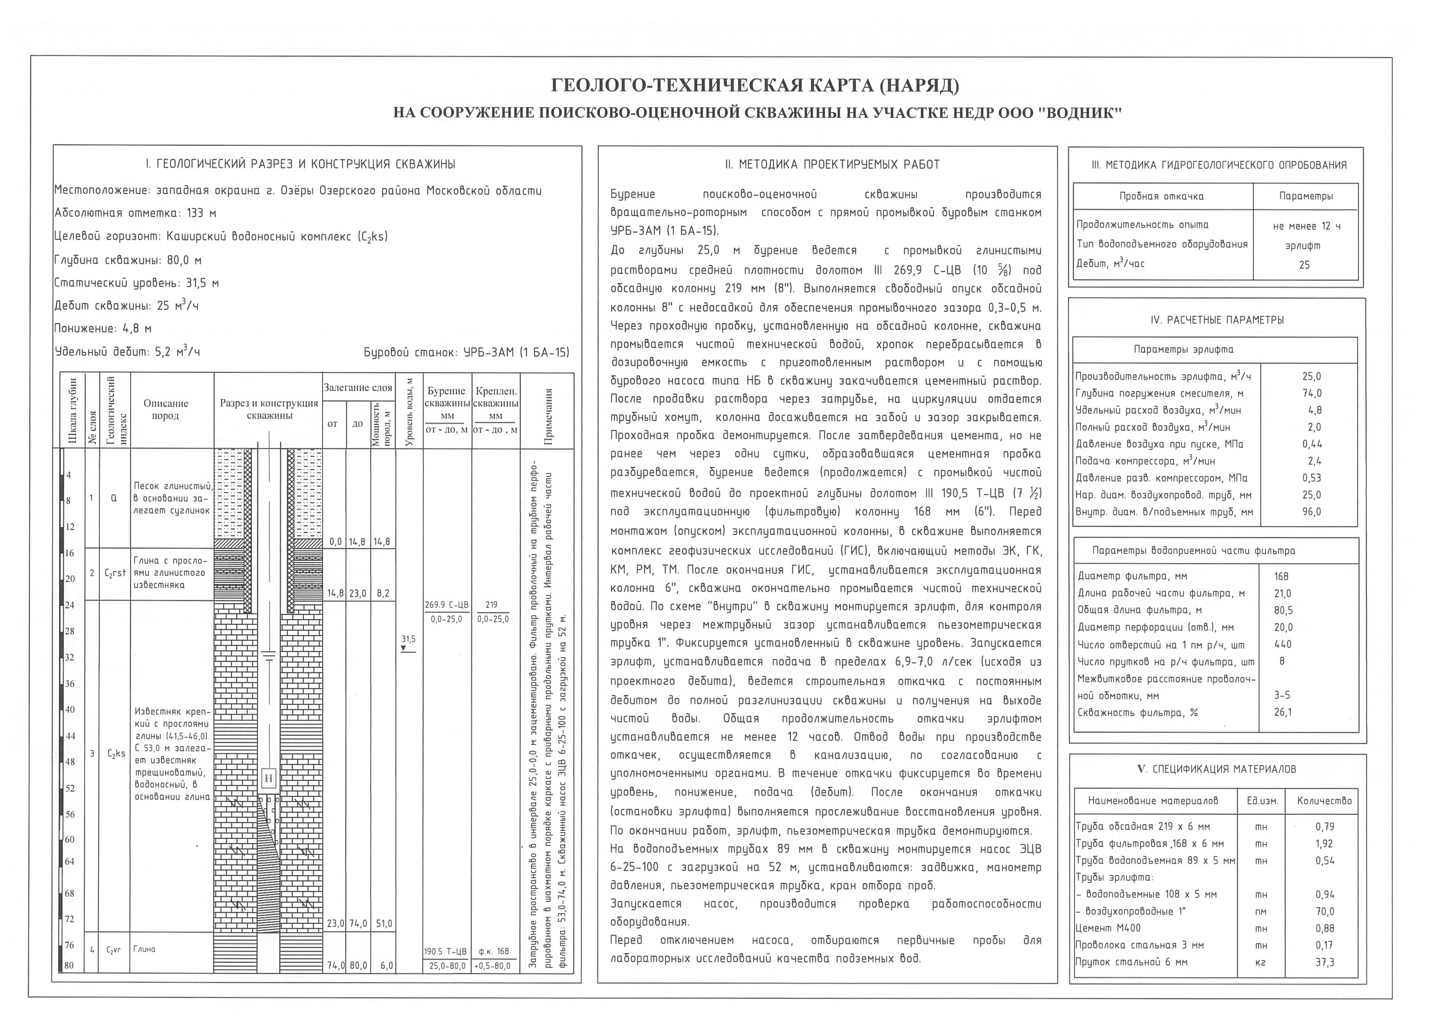
ПРИЛОЖЕНИЕ 4
ПРОТОКОЛ №17 СОВМЕСТНОГО ЗАСЕДАНИЯ НАУЧНО-ТЕХНИЧЕСКОГО СОВЕТА ООО «ВОДНИК» и ООО «ТЕХНОЛОГИЯ»

Приложение 5
Календарный план выполнения работ по проекту
! Содержание раздела «Календарный план выполнения работ по проекту» должно соответствовать п.68, 69, 70 Правил проектирования.
«УТВЕРЖДАЮ»:
[Должность пользователя недр]
[Наименование организации]
[ФИО]
(подпись)_________________
[МП] [Дата]

Пример:

Календарный план
выполнения работ по проекту: «Геологическое изучение недр, включая поиски и оценку запасов питьевых подземных вод на участке недр ООО «Водник», расположенном в г. Озёры Московской области»
Сроки действия проекта: с 01.06.2021 г. по 30.11.2022 г.
Основные виды  геологоразведочных работ | Единица измерения | Объем работ,  всего | Объемы выполнения работ с указанием периода проведения работ
 |  |  | с 01.06.2021 по 31.07.2021 | с 01.08.2021 по 31.08.2021 | с 01.09.2021 по 30.09.2021 | с 01.10.2021 по 31.10.2021 | с  01.11.2021 по 31.12.2021 | с  01.01.22  по 31.10.22 | с  01.11.22  по  30.11.22
Сбор, систематизация и анализ фондовой геолого-гидрогеологической информации по ранее выполненным исследованиям и по опыту эксплуатации подземных вод района работ, а именно:  - фондовые отчеты  - статистическая отчетность по форме 2 ТП (водхоз), 4-ЛС  - журналы по режиму подземных вод (по данным ИКС ГМГС)  - систематизированные сведения по мониторингу подземных вод района работ (база данных) | отчет  отчет  журнал  шт. | 10  10  15  1 | 8  5  5 | 2  3  5  1 | 2  5
Рекогносцировочное обследование территории | км² | 5,03 |  | 5,03
Гидрогеологическое обследование действующих водозаборов (скважин), включая водозабора-аналога | водозаб.  /скв. | 1/9 |  | 1/9
Буровые работы, в т.ч.:  - бурение скважины  - прокачка скважины эрлифтом  - отбор проб подземных вод после прокачки скважины | скв./м  скв./сут.  скв./проба | 1/80  1/1  1/1 |  |  | 1/80  1/1  1/1
Геофизические исследования в скважине (ГИС), в том числе:  - гамма-каротаж (ГК)  - электрокаротаж (КС (ПС))  - кавернометрия (КМ)  - резистивиметрия  - расходометрия | скв./м  скв./м  скв./м  скв./м  скв./м | 1/80  1/55  1/80  1/55  1/55 |  |  | 1/80  1/55  1/80  1/55  1/55
Топографо-геодезические работы (система координат ГСК-2011), в том числе:  - планово-высотная привязка поисково-оценочной скважины №1  - планово-высотная привязка скважин водозабора-аналога  - уточнение координат участка недр  - планово-высотная привязка других объектов обследования, в пределах расчетной площади обследования | скв./точка/ км²  скв./точка  скв./точка  точка  км² | 1/14/  5,03  1/1  9/9  4  5,03 |  | 9/9/5,03  9/9  5,03 | 1/5  1/1  4
Опытно-фильтрационные работы (ОФР), в том числе:  - опытная откачка (продолжительность – 3 суток)  - наблюдения за восстановлением уровня (продолжительность – 1 сутки)  - отбор проб подземных вод в процессе выполнения откачки (перед отключением насоса) | опыт/сут.  скв./сут.  скв./сут.  скв./проба | 1/4  1/3  1/1  1/3 |  |  |  | 1/4  1/3  1/1  1/3
Режимные наблюдения (12 месяцев), в том числе:  - замер уровня в скважине  - ежеквартальный отбор проб подземных вод (в соответствии СанПиН 2.1.3684-21 и СанПиН 1.2.3685-21) | замер  проба | 36  8 |  |  |  |  | 6 | 30  8
Гидрогеохимическое опробование подземных вод (в соответствии СанПиН 2.1.3684-21 и СанПиН 1.2.3685-21),  в том числе:  после прокачки скважины  (на сокращенный химический анализ (определение основных анионов и катионов – органолептические, обобщенные, неорганические и органические вещества, включая микрокомпоненты))  при ОФР (на полный химический анализ):  - на органолептические, обобщенные, неорганические и органические вещества (включая микрокомпоненты)  - на микробиологические показатели  - на радиологические показатели  при режимных наблюдениях:  - на органолептические, обобщенные, неорганические и органические вещества  - на микробиологические показатели | скв./проба  проба  проба  проба  проба  проба  проба | 1/12  1  1  1  1  4  4 |  |  | 1 | 1  1  1 |  | 4  4
Лабораторные работы (СанПиН 2.1.3684-21 и СанПиН 1.2.3685-21), в том числе:  - органолептические, обобщенные, неорганические и органические вещества (включая микрокомпоненты)  - микробиологический анализ  - радиологический анализ | анализ  анализ  анализ  анализ | 12  6  5  1 |  |  | 1 | 1  1  1 |  | 3  3 | 1  1
Камеральные работы с обработкой полученной геологической информации, составлением отчета по оценке запасов подземных вод и представлением материалов на государственную экспертизу в установленном порядке | отчет | 1 |  |  |  | 0,25 | 0,25 | 0,5

Срок окончания работ по проекту приводится без учета срока проведения государственной экспертизы запасов подземных вод, который не входит в состав геологоразведочных работ

